目录
一、建设项目基本情况 3
二、建设内容 21
三、生态环境现状、保护目标及评价标准 47
四、生态环境影响分析 81
五、主要生态环境保护措施 95
六、生态环境保护措施监督检查清单 103
七、结论 106

附件
附件1 关于涟水县城区防汛排涝项目初步设计报告的批复
附件2法人机构代码证
附件3法定代表人身份证
附件4委托书
附件5环评文件编制承诺书
附件6 建设项目环境影响评价文件报批申请书
附件7 政府信息公开删除内容申请表
附件8 公示截图
附件9 现状监测报告
附件10 环评合同
附件11 环保执法单
附件12 环境分区管控综合查询报告书

附图
附图1 建设项目地理位置示意图
附图2 项目排泥场分布图
附图3 建设项目周边状况图
附图4 建设项目与生态空间管控区域相对位置图
附图5 地表水现状监测点位图
附图6 噪声现状监测点位图
附图7 底泥现状监测点位图
附图8 工程师现场踏勘图

一、建设项目基本情况
建设项目名称 | 涟水县城区防汛排涝项目
项目代码 | 2405-320826-04-01-289841
建设单位联系人 |  | 联系方式
建设地点 | 江苏省淮安市涟水县县城城区及高沟镇食品工业园
地理坐标 | 建设内容 起点经纬度 终点经纬度  涟中干渠挡洪闸 119°14'40.9342",33°47'34.6106" /  海西路沟整治 119°14'31.2251",33°47'24.3889" 119°14'32.1100",33°46'55.4667"  海西路地涵 119°14'29.8548",33°47'23.6913" /  淮水人家涵洞 119°14'30.6452",33°47'15.8406" /  泰山路涵洞 119°14'31.2235",33°47'09.1136" /  农贸市场涵洞 119°14'31.4161",33°47'04.8431" /  国子景缘涵洞 119°14'31.8402",33°46'59.9943" /  葡萄河整治 119°18'22.1924",33°46'31.4401" 119°21'41.7265",33°45'43.3558"  葡萄河节制闸拆建 119°21'41.7265",33°45'43.3558" /  保安河疏浚 119°16'02.9787",33°46'11.2152" 119°16'50.4044",33°46'06.3672"  城区排涝一站 119°16'56.1661",33°46'14.5300" /  五岛湖排水闸 119°16'02.9787",33°46'11.2152" /  城北泵站 119°16'52.9075",33°47'39.9714" /  涟州泵站 119°15'45.0571",33°47'38.0504" /  东大坳排水口 119°16'16.1377",33°45'53.9078" /  深圳路泵站 119°17'34.5502",33°47'00.8833" /  祁六沟整治工程 119°13'28.1161",33°49'56.6598" 119°13'23.0804",33°46'23.0577"  四斗沟整治 119°11'38.1439",33°59'55.4930" 119°11'38.1439",33°59'55.4930"  四斗沟排水涵洞 119°11'56.1567",33°59'26.3168" /  八斗沟整治 119°15'24.0453",34°00'19.4168" 119°15'26.1274",33°59'44.3792"  八斗沟排水涵洞 119°15'24.7004",33°59'41.9408" /  排涝二站 119°16'50.4044",33°46'06.3672" /  张码排涝站 119°14'31.5732",33°47'31.4923" /  涟中干渠 119°14'43.2700",33°47'37.5554" 119°16'28.8816",33°47'41.7490"  涟东总干渠 119°14'02.8919",33°46'18.3954" 119°16'24.2358",33°46'26.4817"  小盐河 119°21'44.9763",33°45'42.6383" 119°22'22.7356",33°46'36.2858"  东张河渠首闸拆建 119°10'08.5652",33°44'24.9225" /  S503穿机场北沟顶管 119°08'23.0366",33°47'06.7855" /  新建进场北河节制闸站 119°09'29.0348",33°46'27.0496" /  进场路西沟 119°11'24.6412",33°44'58.6076" 119°12'19.0227",33°44'25.9076"  进场路西沟节制闸 119°11'25.5299",33°44'58.2577" /  进场路西沟路涵1 119°11'45.9500",33°44'46.4064" /  进场路西沟路涵2 119°11'54.1960",33°44'41.6811" /  进场路西沟路涵3 119°12'02.5154",33°44'36.8438" /  进场路东沟 119°11'26.8768",33°45'02.0407" 119°12'20.9892",33°44'30.1451"  进场路东沟节制闸 119°11'26.4397",33°45'01.1564" /  缘分大道路涵（顶管） 119°12'01.0226",33°44'39.3013" /  清水河 119°12'35.6058",33°45'25.4384" 119°12'55.1134",33°45'05.3029"  清水河节制涵 119°12'37.4276",33°45'24.5848" /  邮电中沟整治 119°15'40.4276",33°48'14.9846" 119°17'09.0177",33°48'35.3967"  邮电中沟退水闸拆建 119°17'09.0177",33°48'35.3967" /  天达燃气涵洞 119°14'53.3442",33°47'17.1966" /  戚氏家具涵洞 119°14'53.7678",33°47'06.6008" /  针织厂家具涵洞 119°14'53.9218",33°47'02.2018" /  泰山路涵洞 119°14'54.5389",33°46'55.2980" /  城北大沟穿路顶管 119°16'18.2098",33°47'00.5641" 119°16'49.9481",33°47'23.2252"  杨洼沟整治工程 119°14'06.0012",33°50'00.8931" 119°14'13.0876",33°47'42.1942"  红日大道新建市政雨水管道 119°17'05.1011",33°46'45.2712" 119°18'22.7350",33°46'40.9462"  淮浦路雨水管 119°18'22.7350",33°46'40.9462" 119°15'17.1439",33°46'16.9210"
建设项目  行业类别 | 五十一、水利 127 防洪除涝工程、其他（小型沟渠的护坡除外；城镇排涝河流水闸、排涝泵站除外） | 用地面积（m²）/长度（km） | 无永久占地。工程临时占地共计21.23万平。
建设性质 | □新建（迁建）  改建  □扩建  □技术改造 | 建设项目  申报情形 | 首次申报项目  □不予批准后再次申报项目  □超五年重新审核项目  □重大变动重新报批项目
项目审批（核准/  备案）部门（选填） | 涟水县发展和改革委员会 | 项目审批（核准/  备案）文号（选填） | 涟发改投〔2025〕59号
总投资（万元） | 34000 | 环保投资（万元） | 202.14
环保投资占比（%） | 0.59 | 施工工期 | 12个月
是否开工建设 | 否  □是
专项评价设置情况 | 无
规划情况 | 1.《淮河流域防洪规划》  2.《江苏省沂南区水利治理规划》  3.《涟水县城市总体规划》（2013—2030年）  4.《涟水县现代水网建设规划》（2023-2035）  5.《涟水县主城区防洪排涝及水环境治理规划》（2013）
规划环境影响  评价情况 | 无
规划及规划环境影响评价符合性分析 | 1.1、《淮河流域防洪规划》（新一轮修编征求意见稿）  淮河流域防洪规划范围包括淮河流域及山东半岛，面积分别为27万km²和6万km²。现状水平年为2020年，规划水平年为2035年，展望至2050年。  到2035年，建成与基本实现社会主义现代化国家相适应的防洪除涝减灾体系，洪涝风险防控和应对能力明显增强，流域防洪安全保障水平显著提升。淮河下游进一步扩大洪水出路，洪泽湖防洪标准提高到300年一遇，且100年一遇洪水位有效降低。沂沭泗河中下游地区主要防洪保护区的防洪标准达100年一遇。重要城市防洪除涝标准达到国家规定的要求。  展望至2050年，全面建成与富强民主文明和谐美丽的社会主义现代化强国相适应的流域防洪减灾格局，经济社会系统防洪韧性全面增强，防洪除涝减灾体系全面完善，洪涝风险防控和应对能力全面增强，防洪安全保障水平显著提高，有效应对特大洪水事件和气候变化不利影响。  本项目及涟水县全部位于淮河流域，属淮河流域的沂沭泗防洪保护区。  1.2、《江苏省沂南区水利治理规划》  （1）规划目标  区域防洪除涝：骨干河道及重点排水河道防洪标准达到20年一遇；除涝标准达到5～10年一遇，其中区域性骨干河道、盐东控制达到10年一遇，其余排涝河道以及低洼圩区达到5年一遇。  城市防洪除涝：淮安市达到100年一遇标准，宿迁市达到50年一遇标准，县级城市及中心镇防洪标准达到20～50年一遇标准；除涝标准10～20年一遇。  对应上述目标，涟水城区为县级城市，对应规划防洪标准20～50年一遇标准；除涝标准10～20年一遇。  （2）规划防洪除涝布局  1）防洪布局：区域防洪依托流域治理形成的外围防洪屏障，分区设防，以堤防巩固提高为重点，完善控导，扩大泄量，完善以流域性河道堤防为屏障，区域性骨干河道为框架，内部排水河道为基础的标准较高、安全可靠的防洪工程体系。  2）除涝布局：区域除涝根据各片区工情、水情变化和经济社会发展等新的形势要求，进一步巩固完善以入灌为主的“一条归海道、两级控制、高低分排”和入淮沭河、新沂河、骆马湖为辅的区域除涝工程体系。区域内部优化调整“地涵沟通、高低分排、盐河串联、归灌出海”的现状排涝工程布局，淮沭河以西地区在恢复或提高淮沭河控制柴米地涵、六塘河地涵自排能力的基础上，分散建站抽排和优化调度控制，扩大区域外排出路；淮沭河以东地区优化调整盐东控制工程布局、疏浚整治骨干排涝河道，恢复和扩大区域涝水的外排能力。  3）城市防洪除涝布局：依托流域和区域治理工程，巩固完善城市外围防洪屏障；整治城市内部河网，增建排涝泵站，提高涝水的外排能力。推进自然积存、自然渗透、自然净化的“海绵城市”建设，加快城市水系综合整治，恢复并保持城区水面率，畅通河湖水系，建立与城市规模、功能和定位相适应的现代城市水利工程体系。加快小城市和集镇引排能力建设，做好排水管网与排水河道的衔接。  对应上述布局：  （1）涟水县城区防洪依托黄河故道堤防作为城区防洪屏障；  （2）涟水县城区除涝，通过内部河网及城市排涝泵站将城区涝水疏排入依托区域、盐河、一帆河等骨干排涝河道，涝水归灌入海。  1.3、《涟水县城市总体规划》（2013—2030年）  （1）规划范围  本规划分为县域和中心城区两个层次：  县域：指涟水县下辖的行政管辖范围，总面积为1676平方公里；其中已纳入《淮安市城市总体规划（2009-2030）》规划区范围内的陈师街道在宁连高速公路以西、空港部分地区的15平方公里用地遵循上层次规划要求。  中心城区：指以县城为核心的中心城区范围，西至淮安涟水机场、东至涟城街道东部、北至朱码街道行政边界、南至涟水县域边界，包括涟城街道、朱码街道、陈师街道和保滩街道的部分辖区范围，总面积为177.30平方公里。  （2）防洪排涝规划  城市防洪标准近期采用50年一遇，远期采用100年一遇；城区排涝标准为20年一遇24小时暴雨产生的径流量1天排干。  涉及县城规划区内的古黄河、盐河、涟河等河道及城区内部水系，通过城市防洪排涝、补水活水等工程措施及非工程措施改善县城防洪条件和水环境景观水平。包括堤防加固、河道疏浚、岸坡整治和绿化等。  在涟水县中心城区保留、扩建或新建排涝泵站13座。  （3）城区排水工程  老城区雨污合流排水区域逐步改造为雨污分流，近期改造有困难的区域先改造为截流式雨污合流排水体制，远期改造为雨污分流排水体制。新建地区完全实施雨污分流排水体制。县域各镇区逐步改造为雨污分流排水体制。  雨水管道设计暴雨重现期：一般地区采用2～3年，重要干道、重要地区采用3～5年一遇，地下通道和下沉式广场等采用10～20年一遇。防洪标准：近期采用50年一遇，远期采用100年一遇。排涝标准：20年一遇，24小时暴雨产生的径流量1天排干。  道路红线宽度40米以上或三块板道路下两侧布置雨水管道，其余道路下单侧布置。规划范围内沿道路敷设d500～d2000的雨水管道，就近排入水体。  本次项目中的涟中干渠（漪河）挡洪闸、张码排涝站、雨水管道均列入本规划中。  1.4、《涟水县现代水网建设规划》（2023-2035）  （1）规划期限  现状基准年2022年，规划水平年2035年，远景展望到2050年。  （2）规划目标  到2025年，衔接“十四五”规划、承接省市现代水网规划建设安排，建设一批水网骨干工程，着力补齐水资源配置、城乡供水、防洪排涝、水生态保护、水网智能化等短板和薄弱环节，水旱灾害防御能力、水资源节约集约利用能力、水资源优化配置能力、重点河湖生态保护治理能力进一步提高，水网工程智能化水平得到提升，国家水安全保障能力明显增强。  到2035年，涟水县现代水网体系基本建成，与国家、省、市级水网以及周边地区水网全部衔接，防洪减灾能力显著提升，体制机制法治管理水平全面提高，水安全保障能力显著增强。  （3）中心城区相关规划内容  依托黄河故道除险加固和盐河治理工程，巩固完善城市外围防洪屏障；结合区域水系治理，系统开展城区水网综合治理，提高城区涝水外排能力。加强“不淹不涝”城市建设，加大河道治理力度、改造排涝闸站，提升外排能力；推进城区除涝布局优化调整，逐步调整灌排混用的现状。严守城区适宜水面率，深度融合海绵城市建设和城乡水生态修复等，构建蓄排协同的“水网+海绵”体系，提高城市排涝韧性。  中心城区防洪排涝能力提升。结合盐河治理，系统开展城区水网综合治理，加快推进广陵路沟、保安河疏浚，延伸城北大沟，新开葡萄河，张码泵站、西门泵站及其他外排泵站提标改造以及滨河新区水系连通工程，提高城区涝水外排能力。推进漪河挡洪闸工程，完善盐河防洪封闭圈。按照“灌排分离、自排为主、抽排为辅”的原则，研究推进城区排涝布局调整，实施城北大沟穿漪河入盐河、保安河穿涟河入一帆河等工程，形成涝水入排涝河的排涝格局。逐步增加城区水面率，全面提高区域排涝和滞蓄能力。  1.5、《涟水县主城区防洪排涝及水环境治理规划》（2013）  （1）规划范围  本规划范围为涟水县主城区，即北至盐河、西至机场路、南至古黄河，东至合心路、海南路、东环路，规划总面积约43.9km²。  （2）规划标准  1）防洪标准  根据《涟水县城市总体规划（2013-2030）》，规划区近期人口规模为40万人，中期人口规模为42万人，远期人口规模为48万人，属中等城市。同时根据淮河流域沂沭泗水系建设标准，到2020年本区域防洪标准全面达到50年一遇（县境全域，依托外围流域性河道堤防）。  2）排涝标准  根据省政府办公厅转发省住房和城乡建设厅关于加强全省城市排涝设施管理意见的通知（苏政办发〔2011〕20）：“到2015年，县城及县城以上城市基本实现排涝设施全面达标，排涝泵站达20年一遇标准，河道排涝达20年一遇标准，城市排涝规模数不低于4.0m³/s.km²。”因此，本次规划排涝闸站和排涝河道按20年一遇标准设计。  （3）工程规划  1）防洪工程规划  规划区现状主要行洪河道有流域性河道古黄河、区域性河道盐河及涟河、漪河的部分河段。其中，盐河部分地段基本无成形堤防，是主城区防洪的薄弱环节。  本次规划在涟河与盐河交界处新建涟河进水闸站，设计过闸流量为60.0m³/s，在漪河与盐河交界处新建漪河进水闸站，设计过闸流量49.0m³/s。  2015年涟水县组织实施了大关挡洪闸工程（即涟河进水闸站）设计过闸流量为60.0m³/s，完成规划的防洪工程任务之一。本项目拟实施涟中干渠挡洪闸，完成防洪规划全部任务。  2）排涝工程规划  按设计标准全面疏浚或拓浚主要河道，尽可能地保留规划区内现有沟塘，并对其进行清淤、护岸；沟塘尽可能与主要河道相通，如不能相连或相通的，应采取多种途径补偿；如确实需要填埋沟塘，经征得水利部门同意，并尽可能地在其附近用地范围内予以补充，确保水陆面积的比例平衡。同时新建改建泵站涵闸，尽可能结合道路、绿地等基础设施建设增加区域水面，提高区域排涝和滞蓄能力。  通过对区域内水系、管网及现状地形条件分析，以盐河、古黄河、涟河、涟东一干渠和漪河为界，划分为南片区（盐河以东、涟河以南、古黄河以北、东环路以西区域）、中片区（盐河以东、漪河以南、涟河以北、东环路以西区域）和北片区（盐河以东、以南、漪河以北区域）等三个片区，各片区内又划分为若干片区。其中，北片区主要布置工业用地、中片区主要为规划的新城区、南片区主要以老城区为主。  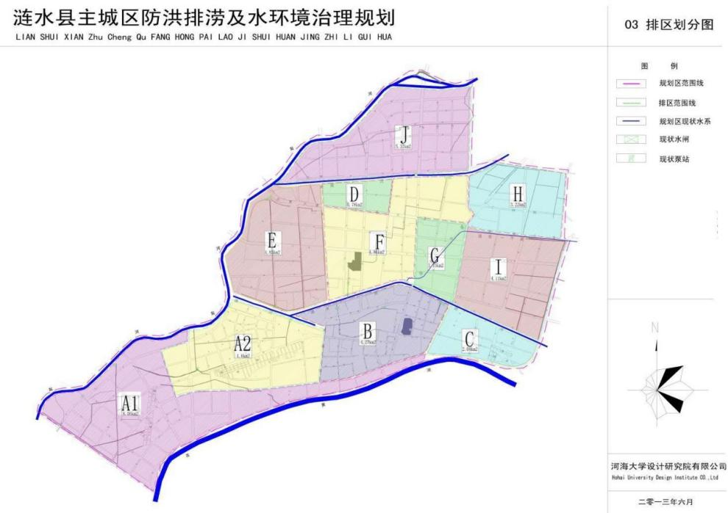  图1.5-1 涟水县城区排区分片示意图  本项目拆建张码排涝站、疏浚整治葡萄河、保安河、邮电中沟、机场路沟，均符合规划要求。
其他符合性分析 | 1.6、产业政策符合性分析  根据《产业结构调整指导目录（2024年本）》，本项目属于“第一类鼓励类”中“二、水利”中的“1、江河湖海堤防建设及河道治理工程”，因此，拟建工程符合国家产业政策的要求。  1.7、土地利用符合性分析  本项目不属于《自然资源要素支撑产业高质量发展指导目录（2024年本）》《江苏省限制用地项目目录（2013年本）》和《江苏省禁止用地项目目录（2013年本）》中限制或禁止用地项目。项目永久占地和临时占地均不占用永久基本农田，根据初步设计报告，项目所有分项工程用地都在河道管理范围内，属于水利设施用地，本项目建设符合国土空间用途管控要求。  1.8、与《江苏省“十四五”生态环境保护规划》符合性分析  江苏省人民政府办公厅以苏政发〔2021〕84号文件发布了《江苏省“十四五”生态环境保护规划》（下称“《规划》”）。根据《规划》第七章“统筹保护修复，提升生态系统服务功能”，“推进河湖休养生息，加快重点湖泊区域退田（圩）还湖（湿），实施重塑自然岸线、减少渠底硬化、开展河道护岸生态化改造、打通断头河（浜）等生态修复措施，提高河湖生态系统自净能力。”  本项目为涟水县防汛排涝工程项目，工程内容包括对泵站、闸站和护岸生态治理等，项目实施后能有效提升护岸生态环境效益。因此，本项目的建设符合《江苏省“十四五”生态环境保护规划》的要求。  1.9、“三线一单”符合性分析  1.9.1、生态保护红线相符性分析  （1）生态红线  根据江苏省政府颁布的《省政府关于印发江苏省国家级生态保护红线规划的通知》（苏政发〔2018〕74号），对照分析，与本项目最近的生态红线是古黄河（涟水县）饮用水水源保护区，与该保护区最近的分项工程是进场路西沟整治工程。但是进场路西沟与古黄河水系并不联通。此外，其余所有分项工程也不与饮用水源保护区水系直接联通。  本项目各工程与其相符性分析见下表。  表1.9-1 与《江苏省国家级生态保护红线规划》相符性分析  生态保护红线名称 类型 地理位置 项目相符性分析  古黄河（涟水县）饮用水水源保护区 水源水质保护 一级保护区：取水口上游1000米至下游500米，及其两岸背水坡之间的水域范围；一级保护区水域与相对应的两岸背水坡堤脚外100米之间的陆域范围。二级保护区：一级保护区以外上溯2000米、下延500米的水域范围；二级保护区水域与相对应的两岸背水坡堤脚外100米之间的二级保护区水域与相对应的两岸背水坡堤脚外100米之间的陆域范围 项目离生态红线最近距离为1.2km（位于项目西北侧），不在管控范围之内  （2）与《江苏省生态空间管控区域规划》（苏政发〔2020〕1号）相符性分析  根据对《江苏省生态空间管控区域规划》（苏政发〔2020〕1号）分析，与项目分项工程场地最近的其他生态管控区域包括废黄河（涟水）重要湿地。本项目中，进场路西边沟整治工程与其距离最近，为1.1公里。但是包括进场路西边沟整治工程在内的所有分项工程，均不与古黄河水系直接联通。  此外，涟水县城内五岛湖公园，是本项目分项工程保安河工程起点，原为江苏涟水涟漪湖黄嘴白鹭省级自然保护区，2023年经“县政府办公室关于印发《涟水县生态空间管控区域监督管理实施细则》的通知”（涟政办发〔2023〕9号文）调整为江苏淮安涟水古淮河省级湿地公园。2025年6月，淮安市自然资源与规划局公告撤销江苏淮安涟水古淮河省级湿地公园。  因此，整体来说，项目与《关于在国土空间规划中统筹划定落实三条控制线的指导意见》《关于加强生态保护红线管理的通知（试行）》相符合。项目建设不违背生态保护红线相关管控要求。  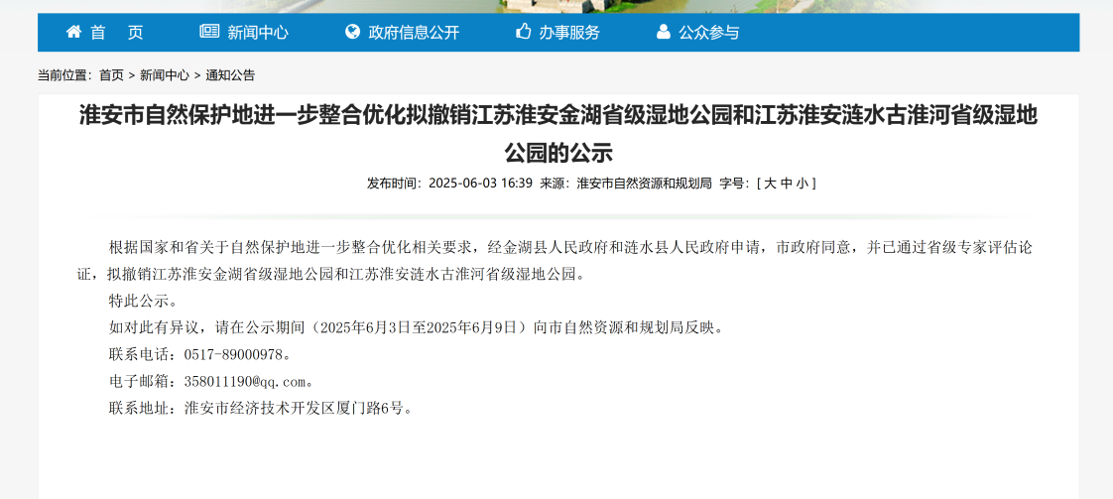  图2.9-1 淮安市撤销涟水古淮河省级湿地公园公告  1.9.2、环境质量底线相符性分析  根据《涟水县2024年环境质量公报》，2024年县城区环境空气监测共设置四个监测点位、乡镇设置15个监测点位，其中涟水监测站、涟缘水务为省控监测点位，黄河新村、制药厂监测项目为降尘，其余监测点位监测项目均为二氧化硫、二氧化氮、可吸入颗粒物、一氧化碳、臭氧、细颗粒物、降尘；涟水监测站设降雨监测点；涟水监测站、黄河新村、制药厂降尘和涟水监测站降水项目由驻市中心监测。本章根据我县2024年环境空气监测结果，涟水县2024年优良天数307天，污染天数59天，PM_{2.5}均值为34.8μg/m³ （年度目标值31μg/m^{3）}，同比下降6.6%；优良天数比率为83.9%（年度目标值81.5%），同比上升6.6%。 AQI指数平均值为74，良好天数为307天，良好天数占全年的83.9%，空气质量级别为Ⅱ级。  根据涟水县2024年环境质量公报，涟水县古淮河涟城水源地水质全年达到Ⅲ类水标准，水质总体状况良好。其余主要河流地表水环境质量现状分别如下：  黄河故道（杨庄以下段）2024年各项目年均值均不超过Ⅲ类水评价标准，一次性监测值均达到Ⅲ类水标准。水质较好，符合水质功能区划要求。一帆河（古盐河）方渡桥断面各项目年均值均不超过评价标准，除氨氮一次监测值超标外，其他均未超标，符合水质功能区划要求。唐响河后营桥断面各项目年均值均不超过评价标准，除高锰酸盐指数和氨氮一次监测值超标外，其他均未超标，符合水质功能区划要求。公兴河头圩渡口断面各项目年均值均不超过评价标准，除生化需氧量和氨氮一次监测值超标外，其他均未超标，符合水质功能区划要求。南六塘河沈三圩断面水个别月份高锰酸盐指数4月、7月和8月份超标、生化需氧量1月、4月和7月份超标，超标率均为25.0%；氨氮2月和7月份超标，超标率为16.7%，总磷 7月份超标，超标率为8.3%。其他因子未超标；年均值均达到《地表水环境质量标准》（GB 3838—2002）中Ⅲ类水标准。盐河个别月份高锰酸盐指数7月份和8月份超标、总磷监测值7月份超标，但年均值均达到《地表水环境质量标准》（GB 3838—2002）中Ⅲ类水标准。  根据2024年涟水环境质量公报，地下水综合评分值Fj为2.13，属良好（Ⅰ类）级，主要污染物为总硬度、溶解性总固体、钠，评价的29项指标中1项达到Ⅲ类水标准，5项达到Ⅱ类水标准，23项达到Ⅰ类水标准，总体来看涟水地下水水质良好，未受地表污染。  2024年涟水县全县4个功能区噪声监测点的合计昼间达标率为99.1%，较去年上升1.5百分点，夜间达标率为82.4%，较去年下降4.6百分点。2024年度城区环境噪声昼间等效声级Leq平均值为：55.8分贝（A），与2023年度昼间等效声级相比上升了1.1分贝（A）。涟水县昼间城市区域环境噪声总体水平质量等级为三级，说明涟水县城市区域环境噪声总体水平对应评价为一般。  根据现状监测，项目50m范围内敏感保护目标声环境质量能够达到《声环境质量标准》（GB3096-2008）2类标准。  本项目施工期由于施工机械噪声影响会对周围居民产生一定的影响，通过采取选用低噪声设备、减少机械碰撞、合理安排施工时间等措施，能有效减缓对周边居民的影响；项目运营期噪声主要为涵闸泵站运行产生的噪声，涵闸泵站运行噪声发生频次较低，在采取减震隔声措施处理后，对居民影响较小。  本项目施工期会产生少量的施工扬尘、机械及车辆尾气，但项目施工期较短，施工结束后上述影响随之消失。项目运营期无大气污染物排放，不会使大气环境恶化。本项目施工期施工废水及生活污水妥善处置，不直接入河，不会对区域水质造成恶化，运营期固废零排放。因此，本项目的建设实施符合环境质量底线要求。  1.9.3资源利用上线  本项目用水主要为施工期生活用水，全部来自市政自来水，项目用电主要为施工期照明和施工机械用电以及运营期泵站、闸等用电，全部来自市政供电，水、电资源消耗量很小。项目所用原辅料均从其他企业购买，未从环境资源中直接获取，市场供应量充足，本项目不会突破当地资源利用上线。本项目工程无永久占地，工程临时占地318.38亩，临时占地全部恢复为原有占地类型，占地均不涉及占用基本农田，符合资源利用上线要求。  1.9.4、环境准入清单分析  （1）与《市场准入负面清单（2025年版）》相符性  表1.9-3 与《市场准入负面清单（2025年版）》相符性分析  序号 事项 措施描述 分析  一、禁止准入类  1 法律、法规、国务院决定等明确设立且与市场准入相关的禁止性规定 法律、法规、国务院决定等明确设立且与市场准入相关的禁止性规定 不属于，符合要求  2 国家产业政策明令淘汰和限制的产品、技术、工艺、设备及行为 《产业结构调整指导目录》中的淘汰类项目，禁止投资；限制类项目，禁止新建；禁止投资建设《汽车产业投资管理规定》所列的汽车投资禁止类事项 不属于，符合要求  3 不符合主体功能区建设要求的各类开发活动 地方国家重点生态功能区产业准入负面清单（或禁止限制目录）、农产品主产区产业准入负面清单（或禁止限制目录）所列有关事项 不属于，符合要求  4 禁止违规开展金融相关经营活动 非金融机构、不从事金融活动的企业，在注册名称和经营范围中不得使用“银行”“保险（保险公司、保险资产管理公司、保险集团公司、自保公司、相互保险组织）”“证券公司”“基金管理公司”“信托公司”“金融控股”“金融集团”“财务公司”“理财”“财富管理”“股权众筹”“金融”“金融租赁”“汽车金融”“货币经济”“消费金融”“融资担保”“典当”“征信”“交易中心”“交易所”等与金融相关的字样，法律、行政法规和国家另有规定的除外。 ★非金融机构、不从事金融活动的企业，在注册名称和经营范围中原则上不得使用“融资租赁”“商业保险””“小额贷款”“资产管理”“网贷”“网络借贷 ”“P2P”“互联网保险”“支付”“外汇（汇兑、 结售汇、货币兑换）” 不属于，符合要求  5 禁止违规开展互联网相关经营活动 《互联网市场准入禁止许可目录》中的有关禁止类措施：★禁止个人在互联网上发布危险物品信息；禁止任何单位和个人在互联网上发布危险物品制造方法的信息；禁止危险物品从业单位在本单位网站以外的互联网应用服务中发布危险物品信息及建立相关链接★网络借贷信息中介机构不得提供增信服务，不得直接或间接归集资金，不得非法集资，不得损害国家利益和社会公共利益。★特殊医学用途配方食品中特定全营养配方食品不得进行网络交易 不属于，符合要求  6 禁止违规开展新闻传媒相关业务 非公有资本不得从事新闻采编播发业务；非公有资本不得投资设立和经营新闻机构，包括但不限于通讯社、报刊出版单位、广播电视播出机构、广播电视站以及互联网新闻信息采编发布服务机构等；非公有资本不得经营新闻机构的版面、频率、频道、栏目、公众账号等非公有资本不得从事涉及政治、经济、军事、外交，重大社会、文化、科技、卫生、教育、体育以及其他关系政治方向、舆论导向和价值取向等活动、事件的实况直播业务；非公有资本不得引进境外主体发布的新闻非公有资本不得举办新闻舆论领域论坛峰会和评奖评选活动 不属于，符合要求  经对照《市场准入负面清单（2025年版）》，禁止类项目主要为法律、法规、国务院决定等明确设立且与市场准入相关的禁止性规定，国家产业政策明令淘汰和限制的产品、技术、工艺、设备及行为，不符合主体功能区建设要求的各类开发活动，禁止违规开展金融相关经营活动，禁止违规开展互联网相关经营活动，本项目不属于禁止准入类，符合《市场准入负面清单（2025年版）》相关要求。  （2）与《〈长江经济带发展负面清单指南〉江苏省实施细则（试行，2022年版）》（苏长江办发〔2022〕55号）相符性分析。  表1.9-4与《〈长江经济带发展负面清单指南〉江苏省实施细则相符性分析  序号 相关要求 相符性分析  1 禁止建设不符合国家港口布局规划和《江苏省沿江沿海港口布局规划（2015—2030年）》《江苏省内河港口布局规划（2017—2035年）》以及我省有关港口总体规划的码头项目，禁止建设未纳入《长江干线过江通道布局规划》的过长江通道项目 项目不属于码头项目和过长江通道项目。  2 严格执行《中华人民共和国自然保护区条例》，禁止在自然保护区核心区、缓冲区的岸线和河段范围内投资建设旅游和生产经营项目。严格执行《风景名胜区条例》《江苏省风景名胜区管理条例》，禁止在国家级和省级风景名胜区核心景区的岸线和河段范围内投资建设与风景名胜区资源保护无关的项目。自然保护区、风景名胜区由省林业局会同有关方面界定并落实管控责任。 项目不在自然保护区核心区、缓冲区的岸线和河段范围内，亦不在风景名胜区核心景区的岸线和河段范围内。  3 严格执行《中华人民共和国水污染防治法》《江苏省人民代表大会常务委员会关于加强饮用水源地保护的决定》《江苏省水污染防治条例》，禁止在饮用水水源一级保护区的岸线和河段范围内新建、改建、扩建与供水设施和保护水源无关的项目，以及网箱养殖、畜禽养殖、旅游等可能污染饮用水水体的投资建，设项目；禁止在饮用水水源二级保护区的岸线和河段范围内新建、改建、扩建排放污染物的投资建设项目；禁止在饮用水水源准保护区的岸线和河段范围内新建、扩建对水体污染严重的投资建设项目，改建项目应当消减排污量。饮用水水源一级保护区、二级保护区、准保护区由省生态环境厅会同水利等有关方面界定并落实管控责任。 项目不在饮用水水源一级、二级保护区的岸线和河段范围内。  4 严格执行《水产种质资源保护区管理暂行办法》，禁止在国家级和省级水产种质资源保护区的岸线和河段范围内新建围湖造田、围海造地或围填海等投资建设项目。严格执行《中华人民共和国湿地保护法》《江苏省湿地保护条例》，禁止在国家湿地公园的岸线和河段范围内挖沙、采矿，以及任何不符合主体功能定位的投资建设项目。水产种质资源保护区、国家湿地公园分别由省农业农村厅、省林业局会同有关方面界定并落实管控责任。 项目不在水产种质资源保护区、国家湿地公园的岸线和河段范围内。  5 禁止违法利用、占用长江流域河湖岸线。禁止在《长江岸线保护和开发利用总体规划》划定的岸线保护区和保留区内投资建设除事关公共安全及公众利益的防洪护岸、河道治理、供水、生态环境保护、航道整治、国家重要基础设施以外的项目。长江干支流基础设施项目应按照《长江岸线保护和开发利用总体规划》和生态环境保护、岸线保护等要求，按规定开展项目前期论证并办理相关手续。禁止在《全国重要江河湖泊水功能区划》划定的河段及湖泊保护区、保留区内投资建设不利于水资源及自然生态保护的项目 项目不在《长江岸线保护和开发利用总体规划》《全国重要江河湖泊水功能区划》划定的岸线/河段保护区内。  6 禁止未经许可在长江干支流及湖泊新设、改设或扩大排污口 项目运营期无污水产生不涉及入河排污口  7 禁止长江干流、长江口、34个列入《率先全面禁捕的长江流域水生生物保护区名录》的水生生物保护区以及省规定的其他禁渔水域开展生产性捕捞 项目不涉及捕捞活动  8 禁止在距离长江干支流岸线一公里范围内新建、扩建化工园区和化工项目。长江干支流一公里按照长江干支流岸线边界（即水利部门河道管理范围边界）向陆域纵深一公里执行 项目不在长江干支流一公里范围内  9 禁止在长江干流岸线三公里范围内新建、改建、扩建尾矿库、冶炼渣库和磷石膏库，以提升安全、生态环境保护水平为目的的改建除外。 项目不在长江干支流三公里范围内  10 禁止在太湖流域一、二、三级保护区内开展《江苏省太湖水污染防治条例》禁止的投资建设活动。 项目位于淮河流域，不在太湖流域  11 禁止在沿江地区新建、扩建未纳入国家和省布局规划的燃煤发电项目。 项目为防汛排涝项目，符合国家和地方产业政策，不属于禁止建设类项目。  12 禁止在合规园区外新建、扩建钢铁、石化、化工、焦化、建材、有色、制浆造纸等高污染项目。合规园区名录按照《〈长江经济带发展负面清单指南（试行，2022年版）〉江苏省实施细则合规园区名录》执行。  13 禁止在取消化工定位的园区（集中区）内新建化工项目。 项目不属于化工项目  14 禁止在化工企业周边建设不符合安全距离规定的劳动 项目周边无化工企业  15 禁止新建、扩建不符合国家和省产业政策的尿素、磷铵、电石、烧碱、聚氯乙烯、纯碱等行业新增产能项目。 项目水利工程项目，符合国家和地方产业政策，不属于禁止建设类项目。  16 禁止新建、改建、扩建高毒、高残留以及对环境影响大的农药原药（化学合成类）项目，禁止新建、扩建不符合国家和省产业政策的农药、医药和染料中间体化工项目。  17 禁止新建、扩建不符合国家石化、现代煤化工等产业布局规划的项目，禁止新建独立焦化项目。  18 禁止新建、扩建国家《产业结构调整指导目录》《江苏省产业结构调整限制、淘汰和禁止目录》明确的限制类、淘汰类、禁止类项目，法律法规和相关政策明令禁止的落后产能项目，以及明令淘汰的安全生产落后工艺及装备项目。  19 禁止新建、扩建不符合国家产能置换要求的严重过剩产能行业的项目。禁止新建、扩建不符合要求的高耗能高排放项目。  20 法律法规及相关政策文件有更加严格规定的从其规定。  （5）与《江苏省“三线一单”生态环境分区管控方案》的相符性分析  根据《江苏省“三线一单”生态环境分区管控方案》（苏政发〔2020〕49号），全省共划定环境管控单元4365个，分为优先保护单元、重点管控单元和一般管控单元三类，实施分类管控。优先保护单元，指以生态环境保护为主的区域。主要包括生态保护红线和生态空间管控区域。重点管控单元，指涉及水、大气、土壤、自然资源等资源环境要素重点管控的区域，主要包括人口密集的中心城区和产业园区。一般管控单元，指除优先保护单元、重点管控单元以外的其他区域，衔接街道（乡镇）边界形成管控单元。重点管控单元主要推进产业布局优化、转型升级，不断提高资源利用效率，加强污染物排放控制和环境风险防控，解决突出生态环境问题；一般管控单元主要落实生态环境保护基本要求，加强生活污染和农业面源污染治理，推动区域环境质量持续改善。  根据前述分析，本项目所有分项工程均不涉及生态保护红线和生态管控空间区域等优先保护单元和中心城区及产业园区等重点管控单元，对照江苏省环境管控单元图，项目位于一般管控单元。项目所在区域位于淮河流域，与《江苏省“三线一单”生态环境分区管控方案》相符性分析见下表1.9-5。  表1.9-5 项目与《江苏省“三线一单”生态环境分区管控方案》相符性分析  管控要求 管控类别 相符性分析  空间布局约束 污染物排放管控 环境风险防控 资源开发效率要求  淮河流域 1.禁止在淮河流域新建化学制浆造纸企业，禁止在淮河流域新建制革、化工、印染、电镀、酿造等污染严重的小型企业。 2.落实《江苏省通榆河水污染防治条例》，在通榆河一级保护区、二级保护区，禁止新建、改建、扩建制浆、造纸、化工、制革、酿造、染料、印染、电镀、炼油、铅酸蓄电池和排放水污染物的黑色金属冶炼及压延加工项目、有色金属冶炼及压延加工项目、金属制品项目等污染环境的项目。 3.在通榆河一级保护区，禁止新建、扩建直接或者间接向水体排放污染物的项目，禁止建设工业固体废物集中贮存、利用、处置设施或者场所以及城市生活垃圾填埋场，禁止新建规模化畜禽养殖场。 按照《淮河流域水污染防治暂行条例》实施排污总量控制制度。 禁止运输剧毒化学品以及国家规定禁止通过内河运输的其他危险化学品的船舶进入通榆河及主要供水河道 限制缺水地区发展耗水型产业，调整缺水地区的产业结构，严格控制高耗水、高耗能和重污染的建设项目。 本项目不涉及上述管控要求，符合要求。  因此，本项目符合《江苏省“三线一单”生态环境分区管控方案》要求。  （6）与《淮安市“三线一单”生态管控方案》的相符性分析  根据《淮安市“三线一单”生态环境分区管控方案》（淮政发〔2020〕16号），项目所有分项工程不涉及生态保护红线和生态管控空间区域等优先保护单元和中心城区及产业园区等重点管控单元，属于一般管控单元，一般管控单元主要落实生态环境保护基本要求，加强生活污染和农业面源污染治理，推动区域环境质量持续改善。根据《关于印发〈淮安市环境管控单元生态环境准入清单〉的通知》（淮政发〔2020〕264号），项目与生态环境准入清单相符性见表1.9-6所示。  表1.9-6 淮安市环境管控单元生态环境相符性分析  管控单元分区 管控要求 相符性分析  空间布局约束 污染物排放管控 环境风险防控 资源开发效率要求  一般管控单元 （1）引入项目符合淮安市总体准入要求。 （2）持续推进工业企业向产业园区和规划工业区块集中 （1）控制畜禽养殖污染，强化规模化畜禽养殖粪污综合利用和污染治理。 （2）推进种植业面源污染防治，减少化肥、农药使用量。 （3）因地制宜开展农村生活污水治理。加快污水纳管工作或采用合适的分散式污水处理技术，加强对生活污水处理设施的运行和维护，建立长效管理机制。 严格管控类农用地，不得在依法划定的特定农产品禁止生产区域种植食用农产品。安全利用类农用地，应制定农艺调控、替代种植、定期开展土壤和农产品协同监测与评价、技术指导和培训等安全利用方案，降低农产品超标风险。 禁止销售使用燃料为“Ⅱ类”（较严），具体包括：①除单台出力大于等于20蒸吨/小时锅炉以外燃用的煤炭及其制品。②石油焦、油页岩、原油、重油、渣油、煤焦油。 本项目施工期产生少量废气、废水和噪声，对环境影响较小，不涉及上述管控要求，符合要求。  （7）与《水利建设项目（河湖整治与防洪除涝工程）环境影响评价文件审批原则（试行）》（环办环评〔2018〕2号）相符性分析  对照《水利建设项目（河湖整治与防洪除涝工程）环境影响评价文件审批原则（试行）》（环办环评〔2018〕2号），本项目相符性分析如下表。  表1.9-7本项目与《水利建设项目（河湖整治与防洪除涝工程）环境影响评价文件审批原则（试行）》相符性分析对照一览表  序号 具体要求 相符性分析  1 工程选址选线、施工布置原则上不占用自然保护区、风景名胜区、世界文化和自然遗产地以及其他生态保护红线等环境敏感区中法律法规禁止占用的区域，并与饮用水水源保护区的保护要求相协调。 本项目所有分项工程均不位于上述环境敏感区，与饮用水源保护区二级保护区边缘距离1km以上，符合要求。  2 项目实施改变水动力条件或水文过程且对水质产生不利影响的，提出了工程优化调整、科学调度、实施区域流域水污染防治等措施。对地下水环境产生不利影响或次生环境影响的，提出了优化工程设计、导排、防护等针对性的防治措施。 本项目主要工程内容为泵站、节制闸以及堤防加固工程，施工作业面较小，待施工结束后，不会改变水动力条件，不会对水质产生影响  3 项目对鱼类等水生生物的洄游通道及“三场”等重要生境、物种多样性及资源量等产生不利影响的，提出了下泄生态流量、恢复鱼类洄游通道、采用生态友好型护岸（坡、底）、生态修复、增殖放流等措施。 本项目各分项工程均不涉及三场，建设不会对水生生物的洄游通道及“三场”等重要生境、物种多样性及资源量产生不利影响  4 项目对湿地生态系统结构和功能、河湖生态缓冲带造成不利影响的，提出了优化工程设计及调度运行方案、生态修复等措施。对珍稀濒危保护植物造成不利影响的，提出了避让、原位防护、移栽等措施。对陆生珍稀濒危保护动物及其生境造成不利影响的，提出了避让、救护、迁徙廊道构建、生境再造等措施。对景观产生不利影响的，提出了避让、优化设计、景观塑造等措施。 本项目建设不会对湿地生态系统结构和功能、河湖生态缓冲带造成不利影响。  5 项目施工组织方案具有环境合理性，对料场、弃土（渣）场等施工场地提出了水土流失防治和生态修复等措施。根据环境保护相关标准和要求，对施工期各类废（污）水、扬尘、废气、噪声、固体废物等提出了防治或处置措施。其中，涉水施工涉及饮用水水源保护区或取水口并可能对水质造成不利影响的，提出了避让、施工方案优化、污染物控制等措施；涉水施工对鱼类等水生生物及其重要生境造成不利影响的，提出了避让、施工方案优化、控制施工噪声等措施；针对清淤、疏浚等产生的淤泥，提出了符合相关规定的处置或综合利用方案。 本次评价针对施工场地等提出了有效的水土流失防治和生态修复等措施，并对施工期各类废水、扬尘、废气、噪声、固体废物等提出了防治或处置措施；本项目不涉及饮用水水源保护区或取水口；不对鱼类等水生生物及其重要生境造成不利影响  6 项目移民安置的选址和建设方式具有环境合理性，提出了生态保护、污水处理、固体废物处置等措施。针对蓄滞洪区的环境污染、新增占地涉及污染场地等，提出了环境管理对策建议。 本项目不涉及移民安置。  7 项目存在河湖水质污染、富营养化或外来物种入侵等环境风险的，提出了针对性的风险防范措施以及环境应急预案编制、建立必要的应急联动机制等要求。 本项目属非污染型生态工程，内容为泵站、节制闸以及堤防加固工程，施工作业面较小，待施工结束后，水质将通过自净恢复，满足文件要求。  8 改、扩建项目在全面梳理了与项目有关的现有工程环境问题基础上，提出了与项目相适应的“以新带老”措施。 本项目部分分项工程本身就是为了改造现有排水设施问题而设，属于以新带老内容。  9 按相关导则及规定要求，制定了水环境、生态等环境监测计划，明确了监测网点、因子、频次等有关要求，提出了开展环境影响后评价及根据监测评估结果优化环境保护措施的要求。根据需要和相关规定，提出了环境保护设计、开展相关科学研究、环境管理等要求。 本次评价制定了环境监测计划。  10 对环境保护措施进行了深入论证，建设单位主体责任、投资估算、时间节点、预期效果明确，确保科学有效、安全可行、绿色协调。 本次评价对环境保护措施进行了深入论证。

二、建设内容
地理位置 | 2.1 地理位置  本项目为涟水县城区防汛排涝项目，包括一期工程和二期工程，共11项分项目工程。各分项工程分布于涟水县城区各地，包括主城区、涟水经济技术开发区、滨河新城区、空港产业园以及高沟镇食品产业园，具体项目分布见附图1。所有分项工程不涉及生态红线。
项目组成及规模 | 2.2项目由来及现状  本项目的设立主要是为了解决涟水县城区和高沟镇食品工业园区长久以来存在的防汛问题。因近年来主城区不断扩大，城市下垫面条件改变，城市涝水排出不畅。每到汛期，经常发生城市内涝，给城镇居民的生命财产安全造成严重损害。经调研，目前项目实施区域排水存在以下问题：  （1）城市防洪圈未实现封闭，待提升。  中心城区以黄河故道左堤、盐河堤防为屏障，抵御过境洪水。经多年建设，防洪标准达到20年一遇。目前城区仅漪河与盐河交叉口无防洪节制，外围防洪圈未实现封闭。漪河城区段至现状涟中进水闸段河道依靠漪河堤防防洪，导致漪河堤防等级提高，防洪管理成本增加、城市景观效果减弱。  （2）城区涝水出路依靠渠道，灌排混用、排涝困难且成本较高  涟水城区黄河故道、盐河、涟河（涟东总干渠）、漪河（涟中干渠）四水穿城。黄河故道地势较城区高，无法呈泄城区涝水；盐河为保障航运和灌溉，涟河漪河两条灌溉干渠为保障灌溉，水位较高，5-10月平均水位在8.15m。区域汛期和灌溉期基本重合，该三条河汛期高水位达到9m，高出城区地面1m左右，自排难以实现。一直以来，涟水城区涝水均通过排涝泵站排入盐河、涟河和漪河，以涟河、漪河为主。  自70年代起，涟水陆续建成城区一站、城北排涝站等五座电排站，进入新世纪，又建成了张码排涝站等电排站；近几年，涟水县全力推进不淹不涝工程，完成深圳路、西门、卧佛路等泵站工程，完成深圳路、红日大道等管网改造工程，对城区易积水片区的治理取得喜人成果。受地势影响，涟水城区排水从前期预降到暴雨期间强排，均完全依靠泵站抽排，无自排时机，开机运行费用较高。2023年，老城区11座排涝泵站仅管理单位费用一项124万元，排涝电费、日常维修养护等数百万元，排水成本较高。  （3）城市排水等基础设施与快速发展的城市不匹配  随着社会经济快速发展，涟水县城市建设进程越来越快，2007年，城区64km²，人口13.9万人，到2023年底城区面积增加至177km²，人口增加到43.4万人。随着城市范围不断扩大，开发程度变高，排水及水环境问题日益突出，局部地区水流不畅、水质恶化，部分洼地积水受涝，与新时期社会经济和环境协调发展不相适应，比如现状葡萄河东环路以东农区段多年未治理，建设标准低过流不足，难以有效排除上游城区下泄涝水。城区城北大沟、海西路边沟、广陵路边沟均存在桥涵阻水，阻碍涝水顺畅通行。城区河道受用地限制，普遍断面偏小，在泵站满负荷开机运行时断面流速大，冲刷现象严重，存在水土流失的问题。为了满足用地需求，部分河道由明沟改暗涵，暗涵长期处于密闭状态，不仅清理维护难度大，还导致水体溶解氧含量下降，缺乏光照与通风，潜在地增加水污染和空气污染风险。一系列问题，对涟水县的城市生态环境和居民生活质量构成严峻挑战。此外，部分泵站老旧，外排能力减弱。如涟城电排二站，建于1983年，已使用超过40年，机电设备及泵站结构老化严重，无法正常运行。张码排涝站建于2007年，建设标准较低，原设计流量与现状排水需求不匹配；加之运行接近20年，机电设备老化导致不能达到原设计能力，进一步削弱了排水能力。排涝一站、城北泵站水泵均多次维修，现已损坏，无维修价值，急需更换。  基于以上实际情况，通过实施本项目，可以补齐区域防洪排涝短板、完善区域灌排体系，比如，本项目计划开辟城区涝水外排新通道，在洪峰来临前后增加城区涝水自排的机会，以节省泵站的长期运行费用，在一定程度上实现灌排分离。还可以系统性提升水利基础设施，提高应对极端天气能力。  2.3工程布置及建设内容  按照各分项工程设置目的的不同，本项目可以分为防洪工程、排涝工程和雨水管道工程三大类。各分类工程总体布置方案如下。  2.3.1 防洪工程  在漪河（涟中干渠）与盐河交汇处建设涟中干渠挡洪闸1座，以实现城区防洪屏障的封闭。同时对涟中干渠首段2.64km进行清淤综合整治，提升河道的排涝及灌溉能力。  2.3.2 排涝工程  （1）张码片区排涝能力提升  维修改造张码泵站，配合广陵路边沟和海西路边沟阻水涵洞改造、泰山路沿线雨水管道更新改造工程，实现区域排水泵站、排水河道和排水管道的协同联动，充分发挥各工程效益，解决张码片区排水难的现状。  本区域工程分别为：维修改造张码排涝站、改造广陵路边沟和海西路边沟阻水涵洞共9座。  （2）城北大沟排涝能力提升  以提升城北大沟自排能力为主体，打通城北大沟阻水堵点；实施城北大沟穿路顶管连通工程，直通盐河，并对北片区邮电中沟进行整治，提升区域排水能力。  本区域工程分别为：实施城北大沟穿路顶管工程，并对邮电中沟进行整治。  （3）五岛湖片区排涝能力提升  以打通外排出路为目的，疏浚保安河以充分发挥城区一站、排涝二站效益，缓解五岛湖低洼片区排涝难题。  本区域工程分别为：疏浚保安河、维修城区一站及排涝二站。  （4）开发区排涝能力提升  以疏通开发区主要排水通道为目的，提高排水流量，强化区域排水能力，对开发区两条主要排水河道进行整治。  本区域工程分别为：祁六沟整治，杨洼沟整治。  （5）滨河西片区排涝能力提升  为保障滨河西片区不涝不淹，疏通滨河西片区主要排水河道，对该区域4条主要排水河道进行整治。  本区域工程分别为：进场路东沟、西沟整治，清水河整治。  （6）空港产业园沟渠连通  为使空港产业园水系沟通，提高区域排涝能力，对东张河渠首闸进行拆建，并新建进场北河蓄水闸站，同时建设S503省道穿机场路北沟涵洞。  本区域工程分别为：拆建东张河渠首闸进行，新建进场北河蓄水闸站，建设S503省道穿机场路北沟涵洞。  以分项工程构成了涟水县防汛排涝项目。根据《水利水电工程等级划分及洪水标准》（SL252-2017），涟水县城区防汛排涝工程等别为Ⅲ等，工程规模为中型。  按实施计划，本项目又分为一期工程和二期工程，其中一期工程含9个分项工程，二期工程含11项分项工程，共18个分项工程。整个项目的建设内容如下表所示。  表2.3-1 涟水县城区防汛排涝项目建设内容表  序号 工程名称 建设内容 单位 数量  一期工程 1 涟中干渠挡洪闸 新建，设计流量49m³/s 座 1  2 海西路沟整治工程 海西路沟整治 km 0.9  海西路地涵 座 1  淮水人家涵洞 座 1  泰山路涵洞 座 1  农贸市场涵洞 座 1  国子景缘涵洞 座 1  3 葡萄河整治工程 葡萄河整治 km 5.35  葡萄河节制闸拆建 座 1  4 保安河疏浚工程 保安河疏浚 km 1.35  5 城区泵站维护 城区排涝一站 项 1  五岛湖排水闸 项 1  城北泵站 项 1  涟州泵站 项 1  东大坳排水口 项 1  深证路泵站 项 1  6 祁六沟整治工程 清淤护底、挡墙护岸、栏杆更换 km 6.66  7 食品产业园 四斗沟整治 km 1.43  四斗沟排水涵洞 座 1  八斗沟整治 km 1.12  八斗沟排水涵洞 座 1  二期工程 1 排涝二站 房屋维修、更换水泵等设备 座 1  2 张码排涝站 房屋维修、更换水泵等设备 座 1  3 涟中干渠 河道清淤、综合整治 km 2.65  4 涟东总干渠 河道清淤 km 4.42  5 小盐河 河道清淤、综合整治 km 2.05  6 机场水系沟通 东张河渠首闸拆建 座 1  S503穿机场路北沟顶涵 座 1  新建进场北河蓄水闸站 座 1  7 滨河西片区河道治理 进场路西沟 km 1.7  进场路西沟节制闸 座 1  进场路西沟路涵1 座 1  进场路西沟路涵2 座 1  进场路西沟路涵3 座 1  进场路东沟 km 1.72  进场路东沟节制闸 座 1  缘分大道路涵（顶管） 座 1  清水河 km 1.2  清水河节制涵 座 1  8 邮电中沟整治工程 邮电中沟整治 km 1.92  邮电中沟退水闸拆建 座 1  9 广陵路沟阻水涵洞改造 天达燃气涵洞 座 1  戚氏家具涵洞 座 1  针织厂家具 座 1  泰山路涵洞 座 1  9 城北大沟穿路顶管 km 1.32  10 杨洼沟整治工程 km 4.00  11 雨水管道 新建市政雨水管道 km 5  - 项目环评类别判定  本项目为水利工程项目，项目由多项分项工程组成，有些为防洪除涝工程，有些涉及到疏浚，属于河道整治。  根据《中华人民共和国环境保护法》《中华人民共和国环境影响评价法》和国务院第682号令《国务院关于修改〈建设项目环境保护管理条例〉的决定》等有关条款规定，进行环境影响评价，根据《建设项目环境影响评价分类管理名录》（2021年版），属于防洪排涝的分项目工程大部分为拆建，少部分为新建，整体不属于新建。属于河湖整治的分项工程红线范围均不涉及生态敏感区。因此综合分析，确定本项目环评类别为环境影响报告表。具体判定情况如下：  表2.4-1 项目环评类别判定情况表  环评类别 报告书 报告表 登记表 本栏目环境敏感区含义  127 防洪除涝工程 新建大中型 其他（小型沟渠的护坡除外； 城镇排涝河流水闸、排涝泵站 除外） 城镇排涝 河流水闸、 排涝泵站  128 河湖整治工程 涉及环境敏感区的 其他 / 第三条（一）中的全部区域；第三条（二）中的除（一）外的生态保护红线管控范围，重要湿地， 重点保护野生动物栖息地，重点保护野生植物生长繁殖地，重要水生生物的自然产卵场、索饵场、 越冬场和洄游通道  2.5工程规模和等级  2.5.1工程规模与等级  根据《水利水电工程等级划分及洪水标准》（SL252-2017），涟水县城区防汛排涝工程等别为Ⅲ等。  2.5.2河道及水工建筑物工程等级  （1）河道级别  根据《灌溉与排水工程设计标准》（GB50288-2018），确定本次河道整治工程级别如下：  表错误！文档中没有指定样式的文字。 -2 河道级别划分表  序号 工程名称 河道长度（km） 设计最大流量（m³/s） 建筑物级别及划分标准  级别 流量标准（m³/s）  1 海西路边沟 0.9 5.42 5 <10  2 葡萄河 5.35 14.60 4 10~50  3 涟中干渠 32.4 49 3 20~100  4 涟东总干渠 24.0 67.13 3 20~100  5 邮电中沟 3.42 21.66 4 10~50  6 进场路东沟 1.7 2.08 5 <10  7 进场路西沟 1.72 7.52 5 <10  8 清水河 1.16 9.8 5 <10  9 小盐河 2.05 28.13 4 10~50  10 祁六沟 6.66 35.90 4 10~50  11 杨洼沟 5.41 12.0 4 10~50  12 四斗沟 1.43 18.38 4 10~50  13 八斗沟 1.12 7.82 5 <10  （2）建筑物级别  根据《水利水电工程等级划分及洪水标准》（SL252-2017）和《灌溉与排水工程设计标准》（GB50288-2018），确定本次新、拆建筑物工程级别如下：  ①水闸工程：涟中干渠挡洪闸、邮电中沟退水闸主要建筑物为3级，次要建筑物为4级；葡萄河节制闸主要建筑物为4级，次要建筑物为5级。  表2.5-2水闸级别划分表  序号 工程名称 设计流量（m³/s） 建设性质 建筑物级别及划分标准  主要建筑物 次要建筑物 流量（m³/s）  1 涟中干渠挡洪闸 49 新建 3 4 20~100  2 葡萄河节制闸 14.60 拆建 4 5 5~20  3 邮电中沟退水闸 46.51 拆建 3 4 20~100  4 东张河渠首闸 4.0 拆建 5 5 0~5  5 进场北河蓄水闸站 4.3 新建 5 5 0~5  ②涵洞工程：广陵路边沟红日大道路涵、制药厂路涵、家具厂路涵、泰山路路涵、针织厂家具路涵、戚氏家具路涵、天达燃气路涵、主要建筑物为4级，次要建筑物为5级；其余涵洞主要及次要建筑物均为5级。  表2.5-3涵洞级别划分表  序号 工程名称 设计流量（m³/s） 建设性质 建筑物级别及划分标准  主要建筑物 次要建筑物 流量（m³/s）  1 广陵路边沟舜天服饰路涵 3.60 拆建 5 5 <5  2 广陵路边沟清涟路路涵 4.81 拆建 5 5 <5  3 广陵路边沟天港领绣路涵 4.81 拆建 5 5 <5  4 广陵路边沟红日大道路涵 6.32 拆建 4 5 5~20  5 海西路边沟国子景缘路涵 3.30 拆建 5 5 <5  6 海西路边沟农贸市场路涵 3.30 拆建 5 5 <5  7 海西路边沟泰山路路涵 4.48 拆建 5 5 <5  8 海西路边沟淮水人家路涵 4.95 拆建 5 5 <5  9 海西路边沟海西路路涵 5.42 拆建 5 5 5~20  10 四斗沟排水涵洞 18.38 新建 4 5 5~20  11 八斗沟排水涵洞 7.82 新建 4 5 5~20  ③雨水管道工程  按城市总体规划，结合城市道路布设雨水管道5km，其中红日大道（金城路至327省道）雨水干管4km,淮浦路雨水干管1km。  2.6主要工程内容设计  2.6.1河道工程设计  涟水县城区防汛排涝项目河道工程是通过开辟新的河道及整治现有河道，实现城市区域内水系连通，提升区域排涝能力；通过实施水土保持工程，种植水生植物、建设滨岸景观带，改善河道水生态、水环境，建设生态小流域。因此涟水县城区防汛排涝项目河道工程分二期实施，共计14条河道，总长度36.43km。一期工程：整治河道6条16.81km，其中河道疏浚5条15.38km，新开河道1条1.43km；二期工程：整治河道8条19.62km，其中河道疏浚4条9.00km，河道整治4条10.62km。工程内容详见下表。  表 2.6.1-1 河道整治工程建设内容汇总表  序号 河道名称 长度（km） 现状情况及存在问题 建设 性质 整治内容  一期 1 海西路边沟 0.90 排水不畅，水土流失 整治 疏浚，岸坡防护；水土保持  2 葡萄河 5.35 排水不畅，水土流失 整治 疏浚，岸坡防护；水土保持  3 保安河 1.35 河道淤积 疏浚 疏浚  4 祁六沟 6.66 排水不畅，水土流失 整治 新建两侧护岸、护底  5 四斗沟 1.43 / 疏浚 开挖，岸坡防护；水土保持  6 八斗沟整治 1.12 河道淤积 疏浚 疏浚，岸坡防护；水土保持  二期 7 涟中干渠整治 2.65 排水不畅，水土流失 整治 疏浚，岸坡防护；水土保持  8 涟东总干渠清淤 4.42 排水不畅，水土流失 疏浚 疏浚  9 小盐河整治 2.05 排水不畅，水土流失 整治 疏浚，岸坡防护；水土保持  10 进场路东沟 1.70 河道淤积 疏浚 疏浚，水土保持  11 进场路西沟 1.72 河道淤积 疏浚 疏浚，水土保持  12 清水河 1.16 河道淤积 疏浚 疏浚，水土保持  13 邮电中沟 1.92 排水不畅，水土流失 整治 疏浚，岸坡防护；水土保持  14 杨洼沟 4.00 排水不畅，冲刷严重 整治 疏浚，岸坡防护；水土保持  合计 36.43  河道工程具体设计参数见下表。  表 2.6.1-2河道整治工程参数表  序号 河道名称 整治长度（km） 设计底宽（m） 设计河底高程（m） 坡比 河道 比降  一期 1 海西路边沟 0.90 6.0~8.50 6.60~6.43 / 1:5000  2 葡萄河 5.35 4.0~16.0 5.38~4.32 1:2.5~0.00 1:8000  3 保安河 1.35 / 4.33 1:2.0 /  4 祁六沟 3.90 6.0~8.50 1:2.0~0.00 1:5000  5 四斗沟 1.43 4.0~10.0 2.80~2.32 / 1:3000  6 八斗沟 1.12 4.0~8.0 2.20~1.98 1:2.0 1:5000  二期 7 涟中干渠整治 2.65 12.0 4.80~4.30 1:4.0 1/200~0  8 涟东干渠清淤 4.3 20.0~30.0 4.50~4.11 1:3.0 1:10000  9 小盐河整治 2.05 7.0~16.0 4.25~3.31 1:2.0~0.00 1:2000  10 进场路东沟 1.70 1.0 11.50~10.00 1:1.5~1:2.0 1:500  11 进场路西沟 1.72 2.0 10.50 1:2.0 /  12 清水河 1.16 9.0 8.50~6.50 1:2.0 1:500  13 邮电中沟 1.92 4.0~17.0 6.60~5.12 1:2.0~0.00 1:5000~1:400  14 杨洼沟 4.00 3.0~5.0 7.30~6.22、4.72~4.18 1:2.0 1:10000~1:1000~1:800  合计 36.43  对上述14条河道采取的治理措施包括疏浚和岸坡防护。  （1）疏浚清淤  根据计算结果，本次计划整治的排水沟现状过流能力已满足10年一遇标准，但由于现状均有不同程度的淤积，对本次规划的15条河道总长度31.20km进行疏浚方法有水力清淤和围堰开挖，其中对于保安河进行分段水力清淤，而其他河段采取围堰开挖。  （2）岸坡防护  护岸工程的建设需依据当地的经济发展状况以及河流的现状，适应岸线总体规划、适合当地生长的植被以及护岸上下游现状的协调统一。  表 2.6.1-3河道岸坡防护情况汇总表  序号 位置 护岸长度 生态护岸型式  1 海西路边沟 0.90 仿木桩护岸  2 葡萄河 5.35 砼预制块+格滨石笼+预应力生态锁岸方桩+T型桩  3 祁六沟 0.8 翼边管桩  4 四斗沟 1.43 U型槽+悬臂式挡墙护坡  5 八斗沟 1.12 砼预制块护坡+离心板桩  6 邮电中沟 1.92 框格护岸+预应力生态锁岸方桩  7 涟中干渠 2.65 砼预制块护坡  8 小盐河 2.05 砼预制块+翼边管桩  9 邮电中沟 1.92 框格护岸+预应力生态锁岸方桩  10 杨洼沟 4.00 翼边管桩+预制块护坡  合计 22.14  2.6.2水闸工程设计  工程涉及水闸的规模根据各自排涝面积、设计流量进行确定。各水闸工程设计成果见下表2.6.2-1。  表2.6.2-1水闸工程设计成果表  名称 建设性质 设计流量（m³/s） 设计水位（m） 设计规模 启闭机（kN） 消力池（m） 海漫长（m） 防冲槽深度（m）  上游 下游 池长 厚度 池深  涟中干渠挡洪闸 新建 49.00 7.74 7.69 3孔8m QP-2×160 13.50 0.70 0.50 44.00 2.0  葡萄河节制闸 拆建 14.60 6.49 6.34 1孔5m QP-2×100 10.0 0.5 0.5 20.0 1.0  邮电中沟退水闸 拆建 46.51 6.80 6.65 3孔3×3m QL-1×150 8.96 0.5 0.5 14 /  东张河渠首闸 拆建 4.0 8.0 7.0 1孔2m LQ-50kN / / / / /  进场北河蓄水闸 新建 4.3 7.9 7.8 1孔10m FDYQ-1×500KN 10 0.5 0.7 20 /  各水闸平面及竖向设计图分别见下图2.6.2-1~2.6.2~9。  图2.6.2-1 涟中干渠挡洪闸总剖面图  图2.6.2-2 涟中干渠挡洪闸总平面图  葡萄河节制闸采用钢筋混凝土开敞式平底板宽顶堰结构，闸孔为一孔，闸孔净宽5.0m；闸身顺水流向长13.00m，垂直水流向总宽6.50m；闸室底板顶高程4.30m，闸顶高程8.70m；上、下游连接段均采用钢筋混凝土悬臂式翼墙，墙顶高程8.00～8.70m；上游护坦长8.00m，护坦顶高程4.30m；下游消力池长10.00m，消力池顶高程3.80m，消力池下设置反滤层，并设φ8@100cm冒水孔，呈梅花形布置；上、下游河道底高程4.30m，上游护底及护坡长10.00m，下游护底、护坡长20.00m；交通桥、检修桥均采用现浇砼结构，交通桥桥面宽6.00m，检修桥桥面宽1.20m；工作桥及排架均采用钢筋砼结构，上设砖砌启闭机房，启闭机房面积49.20m2。葡萄河节制闸工作闸门选用1扇5.0m×3.0m平面钢闸门，启闭机采用QP-2×100kN双吊点卷扬式启闭机，配套电机功率为7.5kW。  图2.6.2 -3葡萄河节制闸总剖面图  图2.6.2-4葡萄河节制闸平面布置图  邮电中沟退水闸为箱涵式结构，上下游连接段均采用钢筋砼U型槽结构；闸孔为三孔，单孔尺寸为3.0×3.0m箱涵，顺水流向长22.0m，总宽10.6m；洞身底板顶高程3.0m，消力池顶高程2.5m，上游河道底高程3.0m；上游护坦长10.98m，现浇砼护底长10.0m；下游消力池长8.96m，下游护坡长14.96m，下游护底长8.0m；工作桥及排架采用钢筋混凝土结构，工作桥为“π”型，上设启闭机房，工作闸门采用三扇3.0m×3.0m平面钢闸门，配LQ×15手电两用直联式螺杆启闭机三台套。  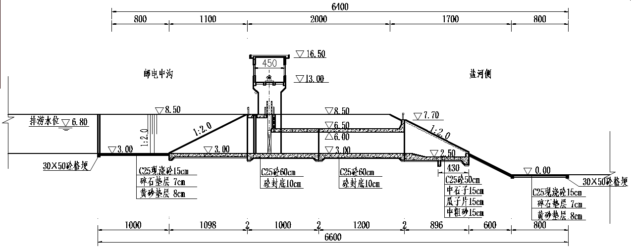  图2.6.2-5 邮电中沟退水闸总剖面图  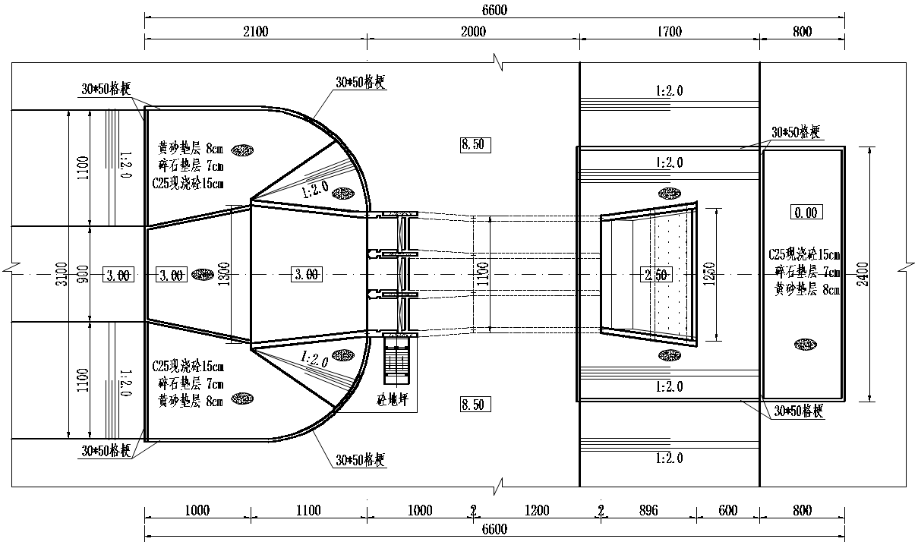  图2.6.2-6 邮电中沟退水闸平面布置图  东张河渠首闸采用钢筋混凝土箱涵结构，闸孔为一孔，闸孔净宽2.0m，净高2.0m；闸身顺水流向长24.4m，垂直水流向总宽2.8m；闸室底板顶高程6.50m，顶板顶高程8.90m；上下游两侧连接段均采用钢筋混凝土U型槽结构，其上游侧U型槽长7.60m，壁厚30cm，下游侧U型槽长7.00m，壁厚30cm，U型槽底板顶高程均为6.5m，上、下游底板厚均为40cm。上下游河道边坡均采用现浇砼护砌，护砌结构采用C25现浇砼20cm，下设SNG-PET-8-6土工布。  工作闸门选用1扇2.0m×2.0m铸铁闸门，配LQ-50kN手摇螺杆启闭机一台套；工作桥面顶高程12.0m。  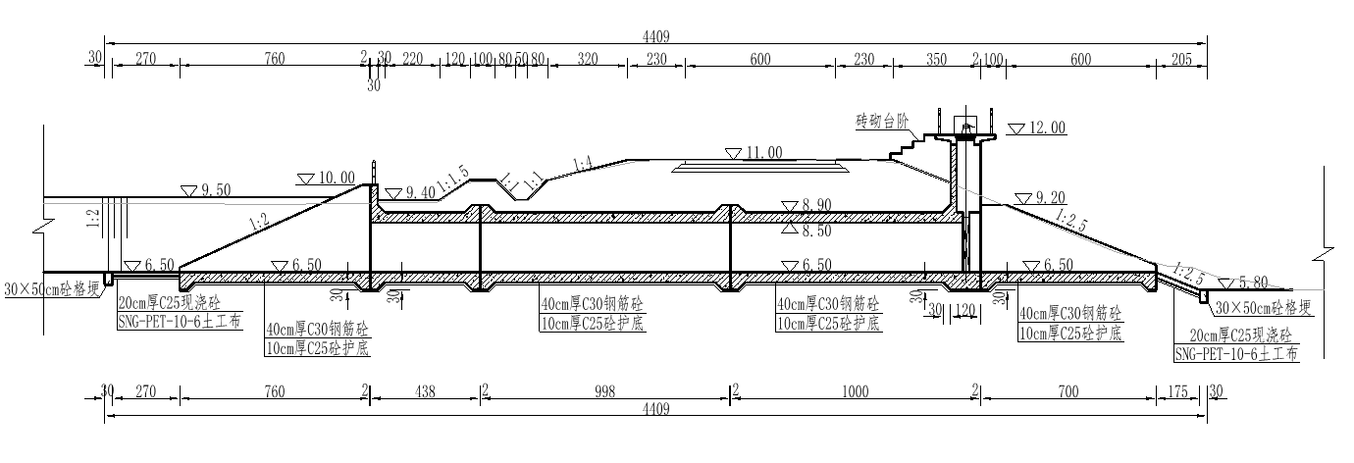  图2.6.2-7 东张河渠首闸纵剖面图  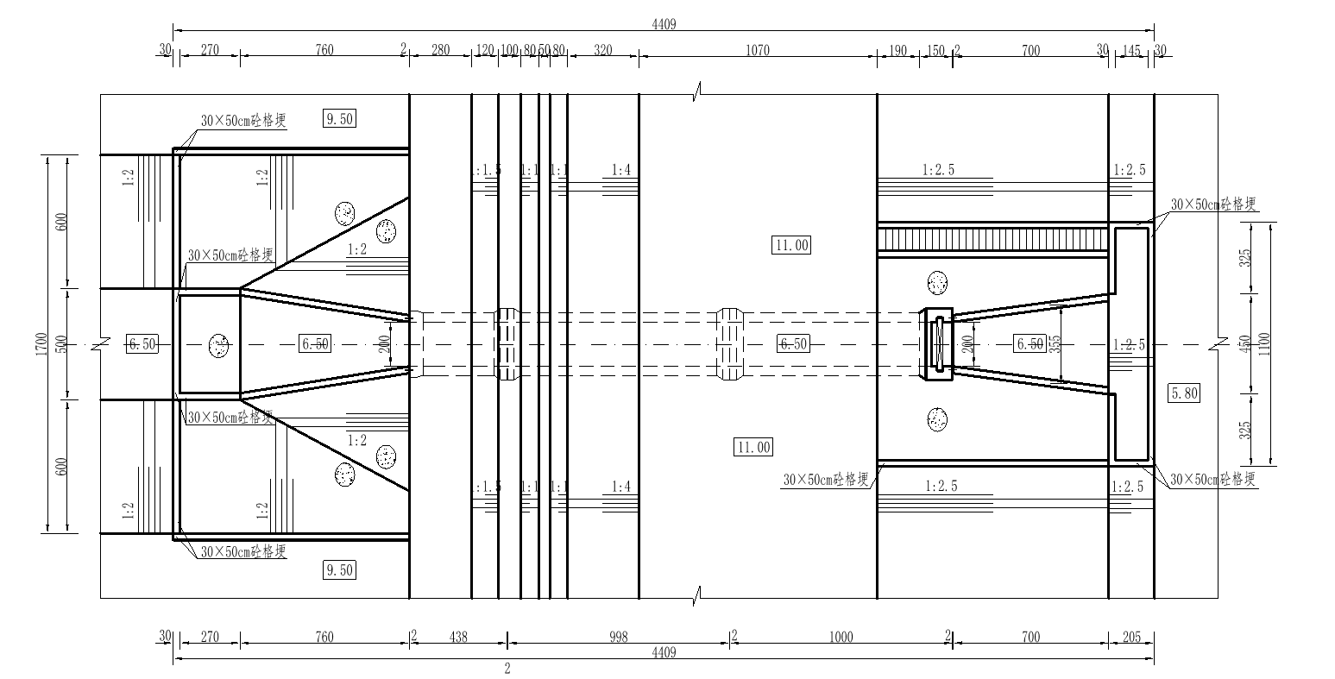  图2.6.2-8 东张河渠首闸平面图  进场北河蓄水闸净宽10m，长约60m。钢坝由上游铺盖段、闸室段、消力池段、海漫段组成。  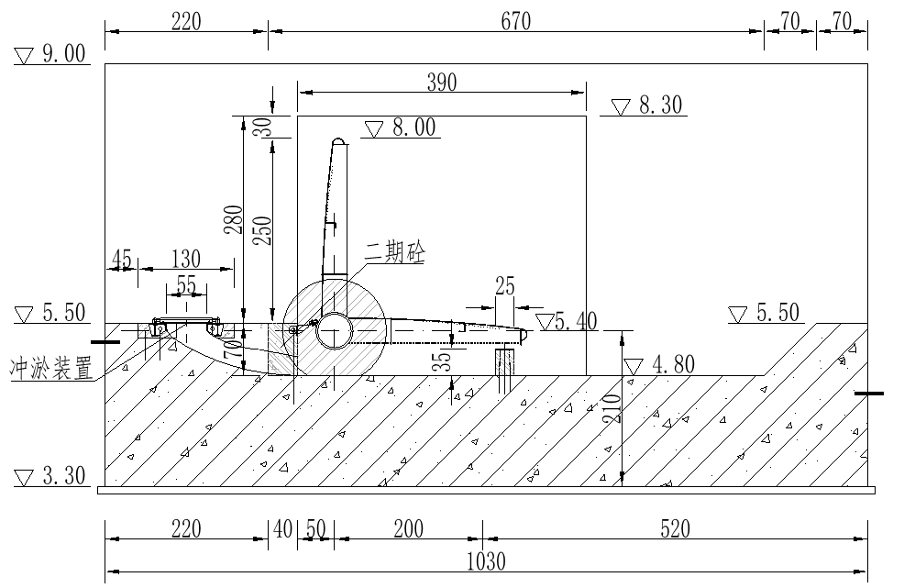  图2.6.2-9 水闸（闸室段）纵剖面图  水闸由上游铺盖段、钢坝闸室段、海漫段组成，总长约为60m。  （a）上游铺盖段：  钢坝上游铺盖长6m，采用0.5m厚C30砼钢筋混凝土结构，铺盖下设0.1m厚素混凝土垫层。  （b）闸室段：  水闸采用钢坝景观闸门，单孔闸，净宽10m，闸门高度2.5m，门顶高程8.00m，闸底板顺水流方向长10.3m，总宽度11.6m，其中闸室段宽10m，设备井段4.6m×10.3m，位于设备间上面；闸室段底板厚度1.5m，上游侧底板顶面高程5.50m，底高程5.00m，下游侧（兼消力池）底板顶面高程4.80m，底高程4.30m。  启闭机房布置在旁边，启闭机房长4.8m，宽4.8m。1启闭机选择FDYQ-1×500KN集成式液压启闭机1台套。  （c）海曼段：  钢坝闸室后接海曼，采用15cm厚现浇砼，下设10cm砂石垫层，海曼底高程5.50m，长20m。  2.6.3涵洞工程设计  本次项目拟拆、新建沿线阻水涵洞共11座，保证河道区间内的排水畅通及河道贯通，提升城区排涝能力。其中，拆建广陵路边沟沿线阻水路涵4座，拆建海西路沿线阻水路涵5座，新建四斗沟排水涵洞1座，新建八斗沟排水涵洞1座，共计11座。各涵洞的设计规模及参数见下表：  表2.6.3-1 拟建建筑物工程规模表  序号 涉及 河道 工程名称 桩号 建设 性质 拟建规模  1 广陵路边沟 广陵路边沟泰山路路涵 1+735 拆建 1孔2.5*2.5*35m  2 广陵路边沟针织厂路涵 1+855 拆建 1孔3.0*2.5*15m  3 广陵路边沟戚氏家具路涵 2+028 拆建 1孔3.0*2.5*15m  4 广陵路边沟天达燃气路涵 2+068 拆建 1孔3.0*2.5*135m  5 海西路边沟 海西路边沟国子景缘路涵 0+205 拆建 1孔2.5*2.0*25m  6 海西路边沟农贸市场路涵 0+287 拆建 1孔2.5*2.0*20m  7 海西路边沟泰山路路涵 0+468 拆建 1孔2.5*2.0*35m  8 海西路边沟淮水人家路涵 0+765 拆建 1孔2.5*2.0*20m  9 海西路边沟海西路路涵 0+873 拆建 1孔3.0*2.5*40m  10 食品产业园 四斗沟排水涵洞 1+392 新建 2孔3.0*2.5*100m  11 八斗沟排水涵洞 1+118 新建 1孔3.0*2.5*75m  2.6.4 建筑物维修改造  本工程涉及维修改造建筑物共8座，具体每座建筑物维修改造的内容如下表所示。  表2.6.4-3 建筑物维修改造内容统计表  工程名称 建设内容 具体内容 单位 数量  建筑物维修改造 张码排涝站 更换水泵900QZ-130D 台 3  更换电机132kW 台 3  更换铸铁闸门（2m×2m） 扇 3  更换8t手电两用螺杆启闭机 台套 3  泵房改造 项 1  排涝二站 更换水泵500ZLB-100 台 2  更换电机55kW 台 2  泵房改造 项 1  大理石栏杆更换 m 80  城区排涝一站 更换贯流泵（1200QGWZ-100T） 套 4  新增D1400拍门 只 4  更换钢闸门（3.0*3.0m） 套 4  更换启闭机 （QPK-160/160kN单吊点快速卷扬式启闭机） 套 4  新增自动化系统和监控系统 项 1  五岛湖排水闸 新增自动化系统和监控系统 项 1  城北排涝站 更换贯流泵（1000QGWZ-135J） 套 3  更换拍门（D1400） 套 3  更换铸铁闸门（3.0*2.5m） 套 4  新增自动化系统和监控系统 项 1  涟州泵站 新增自动化系统和监控系统 项 1  东大坳排水口 新增铸铁闸门（2.0*2.0m） 套 2  新增5t手电两用螺杆启闭机 套 2  新增自动化系统和监控系统 项 1  涟州泵站 新建控制中心 项 1  拟更换电机及水泵与原电机水泵功率规格等级相同。  2.6.5 顶管设计  本次工程为保证城区的排水通畅及河道畅通，提升城区排涝能力，拟新建顶管工程2座。具体工程内容见下表：  表2.6.5-4 顶管工程内容统计表  序号 涉及河道 工程名称 建设性质 拟建规模  1 城北大沟 城北大沟穿路顶管 拆建 1孔Ф3.0m圆管涵结构  2 机场路北沟 S503省道穿路顶管 拆建 2孔2.0m圆管涵结构  管材拟选用FB型钢筋混凝土Ⅲ级管，管道内径D=3000mm，单根长度2000mm，砼强度取C50。管底高程为0.00m，管顶覆土厚度为6.70m。工作井、接收井均采用方形沉井的结构形式。  （1）城北大沟穿路顶管  本工程设计流量8.00m³/s，为1孔φ3.0m圆管涵结构，采用顶管施工工艺，顶管长度1320m，设计管底高程0.00m，管道埋深6.70m；沿线设置3座工作井，两端设置2座接收井，工作井、接收井均采用沉井结构，进、出水口均布置U型槽与接收井相连，U型槽与河道衔接。  工作井布置在安东路及炎黄大道沿线道路绿化带位置，采用钢筋砼矩形井，平面总尺寸为10×10m，净尺寸8m×8m。刃脚底高程-3.20m，工作井顶高程10.00m，刃脚以上壁厚1.0m。工作井浇筑结束进行顶管施工。井底板厚度1.0m，底板顶高程-1.20m。  接收井分别布置在城北大沟泰山路段和广州路段，采用钢筋砼矩形井，平面总尺寸为8.1×8.1m，净尺寸6.5m×6.5m。刃脚底高程-3.20m，顶高程10.00m，刃脚以上壁厚0.80m。井底板厚度1.0m，底板顶高程-1.20m。  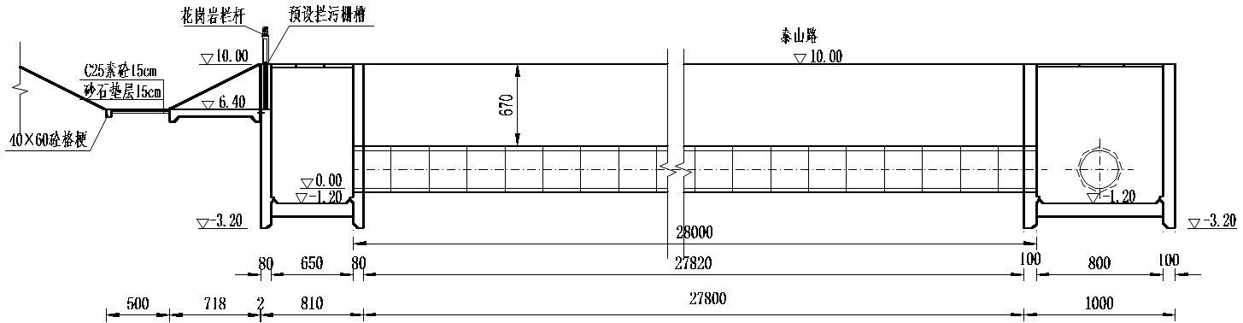  图2.6.5-10 城北大沟穿路顶管纵剖面图  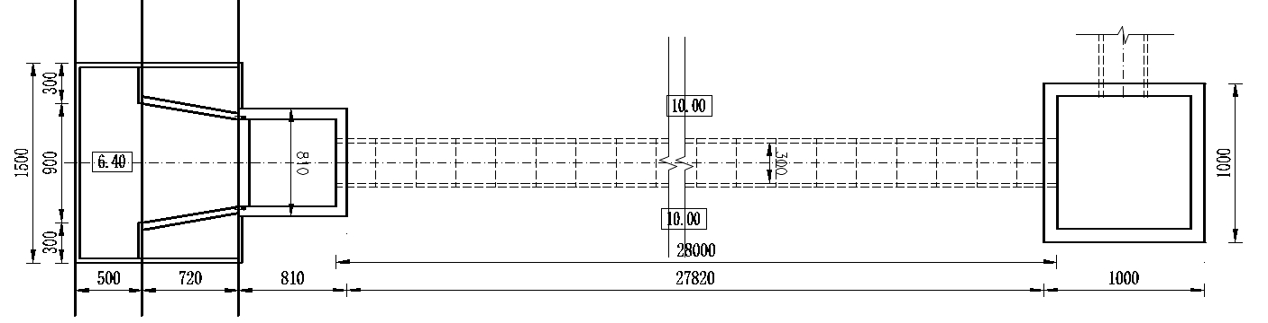  图2.6.5-11 城北大沟穿路顶管平面图  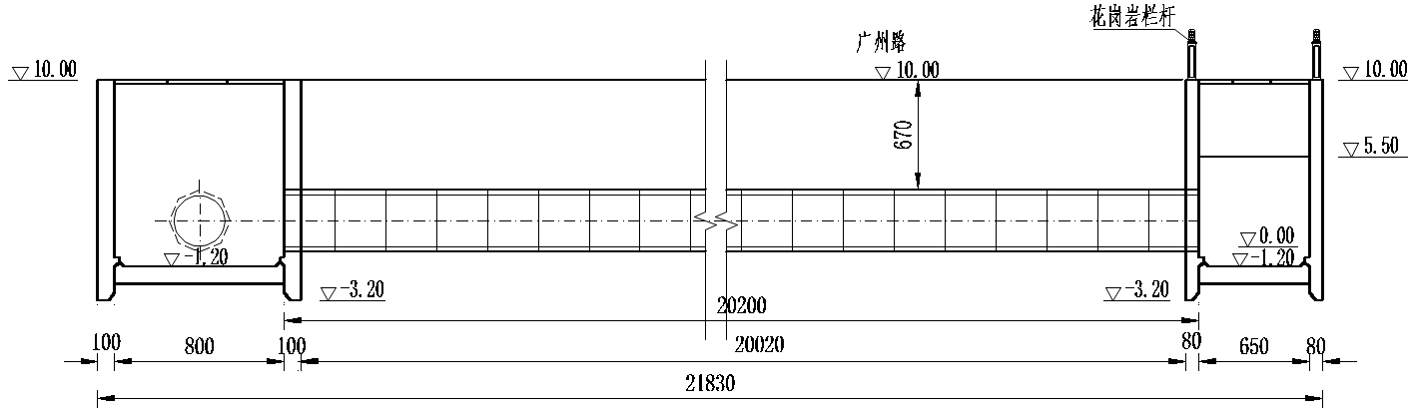  图2.6.5-3 城北大沟穿路顶管纵剖面图  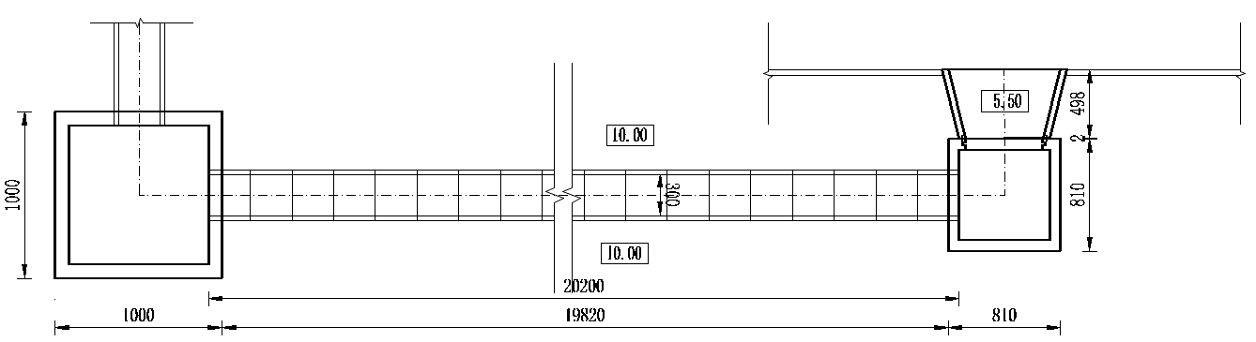  图2.6.5-4 城北大沟穿路顶管平面图  （2）S503穿路顶管  本工程设计流量7.75m³/s，为2孔φ2.0m圆管涵结构，采用顶管施工工艺，顶管长度58m，设计管底高程0.00m，管道埋深3.40m；沿线设置1座工作井，1座接收井；工作井、接收井均采用沉井结构，进、出水口均布置U型槽以及φ2.0m预制承插排水管与工作井及接收井相连，U型槽与河道衔接。  工作井布置在机场路北沟S503省道上游段，采用钢筋砼矩形井，平面总尺寸为10×11.2m。刃脚底高程-2.40m，工作井顶高程5.60m，刃脚以上壁厚0.7m。工作井浇筑结束进行顶管施工。井底板厚度0.6m，底板顶高程-0.80m。  接收井布置在机场路北沟S503省道下游段，采用钢筋砼矩形井，平面总尺寸为6.0×11.2m。刃脚底高程-2.40m，顶高程5.60m，刃脚以上壁厚0.70m。井底板厚度0.60m，底板顶高程-0.80m。  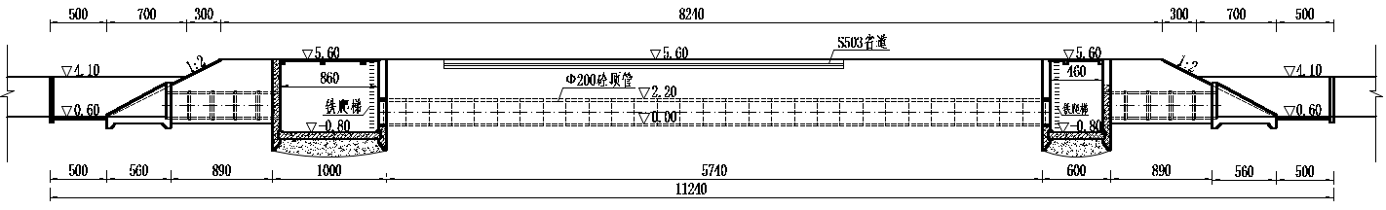  图2.6.5-5 S503穿路顶管纵剖面图  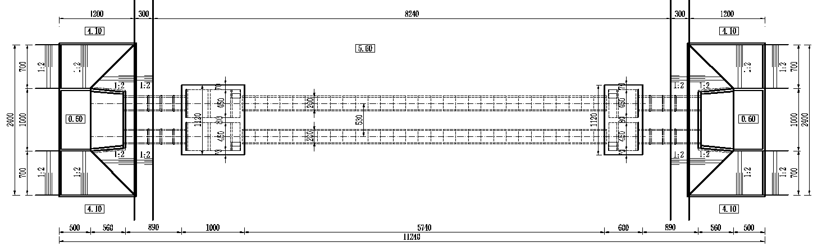  图2.6.5-6 S503穿路顶管平面图  2.6.6排水管道设计  为解决红日大道（金城路至327省道）南北地块和淮浦路（红日大道－渠北路）西侧地块雨水排放问题，在红日大道南北两侧和淮浦路西侧拟铺设雨水管道，收集地块及道路雨水，红日大道雨水排放至葡萄河北延段，淮浦路雨水排放至海西路、广陵路边沟，红日大道（金城路至327省道）雨水干管4km、淮浦路雨水干管1.0km。  雨水管道沿红日大道东西向布置，沿淮浦路南北向布置，与道路中心线基本平行，布置在道路两侧绿化带或非机动车道下，尽量避免布置在快车道下，并避让现状地下管线。根据两侧地块外排雨水管位置，向两侧地块方向预留雨水支管，以便收集地块雨水。  排水管采用承插式钢筋混凝土排水管，在施工安装空间限制的地方采用双壁波纹管。  2.7工程施工设计  本工程包括的工程项目主要有土方开挖、一般土方回填、河道清淤、砼及钢筋砼浇筑、预制块护坡施工、板桩护岸、机电设备安装、金属结构安装等。本工程施工以机械化为主，人工为辅。  2.7.1主要材料供应  工程所需建筑材料主要为柴油、块石、砂石、水泥、钢材以及草皮、苗木等，在满足工程技术要求的前提下，材料应以就近采购、厂供为主、合理流向为原则。柴汽油可由当地石油供应商供应；碎石、块石可至盱眙、连云港采购；水泥、钢材应就近由具有资质的生产厂家直供；苗木等植物可至市场采购；其他耗材就近从城市采购。金属结构、电气设备及附属设施可通过国内招标采购。  2.7.2施工导流  根据《水利水电工程等级划分及洪水标准》（SL252-2017），工程等别为Ⅳ等，主要建筑物等级为4级；根据《水利水电工程施工组织设计规范》（SL303-2017），导流建筑物级别根据保护对象、失事后果、使用年限等确定本工程的导流建筑物级别为5级，设计洪水标准为10～5年一遇，考虑到本工程导流建筑物一旦失事影响相对较小，施工导流标准采用非汛期5年一遇。  根据江苏省地方情况，6月1日至9月30日为汛期，根据多年水文资料统计，每年枯水时段为10月至次年5月，本工程拟在1个枯水期内安排施工，施工导流期为10月至次年5月。  （1）施工围堰  （a）涟中干渠挡洪闸围堰  施工围堰采用均质粘土围堰，围堰内坡脚距基坑内施工部位的距离不应小于5m。上游侧围堰顶高程考虑施工期水位加超高为9.80m，围堰顶宽定为3.0m，迎水面坡比1: 5，背水侧坡比为1:4。  下游侧围堰顶高程确定为7.30m，顶宽为5.0m，迎水面坡比1:5，背水侧坡比为1:4。  （b）其余围堰  河道疏浚工程需在施工河段上下游各填筑围堰一道，河道较长时采取分段填筑围堰。  施工围堰采用均质土围堰，围堰堰顶高程高于设计水位0.5m，顶宽2m，坡比采用1:3。围堰填筑就近取土填筑，施工时采用翻斗车运料，74kW推土机辅助推土进站。围堰拆除在工程完成后进行，拆除采用1.0m3单斗挖掘机挖装配翻斗车运输，就近弃土或弃至取土区。  （2）基坑降排水  （a）涟中干渠挡洪闸降排水  由于盐河及涟中干渠引河段水位较高，且水量丰富，1层填土、2层重粉质砂壤土渗透系数为4.54×10～⁴cm/s，为中等透水性土层。施工排水拟采用明沟集中抽排水和轻型井点降水相结合方法降低地下水位，地下水位降至基坑面以下约0.5m。  （b）其余工程降排水  工程初期排水主要是抽排围堰拦截范围内及基坑内的积水，抽排机械选用200m³/h，7.5kW/h的水泵，排水时每天水面下降速度控制在0.8m以下，以免引起基坑四周和围堰土体坍塌，河道较长时采取分段排水。河道疏浚过程中为解决两侧边坡渗水及时排除，沿河道中心开挖一条垄沟，底宽0.5m，沟深1m，边坡1:2。  （3）基坑支护  海西路边沟沿线配套建筑物拟对涵洞基坑开挖基坑两侧夯打钢板桩进行基坑支护。  葡萄河节制闸基坑开挖两侧夯打钢板桩进行基坑支护。  2.7.3土方工程  土方施工方法以机械施工为主，运距在500m以内的土方开挖主要采用铲运机进行挖运，运距在500m以上的土方开挖主要采用1m³的反铲挖掘机挖装，5t的自卸汽车运土。堤防及建筑物基坑回填采用推土机整平、碾压。大面积的回填土方使用推土机平整压实，建筑物墙后3.0m范围内的土方采取人工平整，2.8kW蛙式打夯机压实。  2.7.4清淤工程  （1）保安河水力冲挖清淤  本次工程中保安河为城市内暗河，采用水力冲挖清淤施工：河道分段打设围堰后排除积水，先清除河底 垃圾或杂物，采用搅吸设备进行搅拌、抽排疏浚清淤，同时由工人使用高压水枪 在搅吸设备旁边予以辅助。搅吸泵后接直径不小于 10cm 的软管作为输泥管，将泥浆输送至泥浆收集池（或泥浆收集设施），然后采用机械脱水法进行脱水减容。  机械脱水法是将污泥输送入脱水机械设备，污泥水分被强制通过过滤介质，以滤液的形式排出，固体颗粒被截留在过滤介质上，成为脱水后的泥饼，从而实现污泥脱水的目的。  （2）其余河段清淤  其余河段采用传统围堰后干挖的方式进行清淤。  （3）污泥转运  保安河疏浚淤土经脱水减容后，连同其余河段干挖的淤土，将一起被转运至专业排泥场。运输工程中严禁滴漏，应使用封闭式渣土车运送泥饼和淤泥。  （4）淤泥最终处理  考虑到用地问题，本次设计采用选取7个淤泥处置场，均不占用基本农田，不占用公共绿化，利用现有的废弃池塘作为固化场，具体排泥场见附图2。  2.7.5拆除工程  阻水涵洞等现浇混凝土或浆砌块石结构，主要采用静力爆破及液压振动破碎锤配合分层拆除。干砌块石护坡可用挖掘机拆除。拆除过程中，应注意保护地基，防止扰动。  拆除的混凝土块、块石等废渣采用挖掘机配自卸汽车挖运至弃渣区堆放。  2.7.6混凝土工程  混凝土工程施工机械根据一次最大浇筑量，按浇筑分层坯厚25cm、3小时浇筑一坯计算，混凝土拌和机械生产能力系数取0.7。项目采用商品混凝土，不现场搅拌，不设置现场搅拌站。  混凝土所用水泥品质应符合国家标准，并应按设计要求和使用条件选用适宜的品种。拌制和养护混凝土用水不得含有使水泥非正常凝结和硬化的有害杂质。  混凝土运输应符合下列要求：以最少的转运次数，将拌成的混凝土送至浇筑仓内，在常温下运输的延续时间，不宜超过半小时，如混凝土产生初凝，应作专门处理；混凝土的自由下落高度，不宜大于2.0m，超过时，应采用溜管、串筒或其他缓降措施。  2.7.7岸坡防护工程施工  （1）桩护岸  在沉桩前必须做好设计及施工技术交底，安排好沉桩顺序。在沉桩施工前，对现场的测量控制基线和基线点进行复核，根据现场情况进行施工平面坐标控制点和高程基准点的引测，及进行沉桩施工基线的放样。为控制好预制桩的轴线位置、减少桩的平面扭曲和提高打桩效率。应加工好足够强度及刚度的导向架。沉桩拟采用履带式桩机吊单方向顺序施工，以达到使桩紧密的效果。  预制平板桩采用单根施打的方式，在沉桩前依据方向打设导向架，导向架采用工字型钢，作为施打预制平板桩的导向，并使板桩卡口紧密对接。沉桩以标高控制为主。  （2）预制块护坡  根据设计图纸的要求和监理工程师批示要求保留外，在工程实施范围内所有草皮、树木、树根和杂物清除运走，原地面的表土、草皮，应按图纸所示和施工规范要求的深度来清除。  清基结束后，即可进行护坡土方开挖及修整，首先按设计要求坡度放线，多余土方挖除外运。在进行机械削坡时，基面以上预留10cm厚的保护层，该保护层在上部护坡施工前用人工进行开挖。  对于需填土部分，利用削坡土方进行回填，回填时放台阶分层进行，不能顺坡摊铺，回填土需分层回填、夯实，每层厚度不大于30cm。  垫层按设计厚度由下而上进行铺筑。人工带线修整，保证厚度，垫层要表面平整密实。  护坡砼预制块砌筑自下而上进行，砌筑应先砌外围行列，后砌里层，外围行列与里圈砌体应纵横交错，连成一体，砌体间咬扣紧密，错缝无通缝，不得叠砌和浮塞。  2.7.8交通运输  工程位于涟水县主城区，交通运输非常便利，河道紧邻盐河和古淮河，京沪高速、郑梁梅大道、进场路、龙腾大道、涟水路等从周边穿过，块石、黄砂、水泥等大宗材料及施工机械可通过上述路网运至项目区附近。  场内交通可利用各乡村公路作为施工道路，部分运输强度大可以修临时施工道路，工程施工临时道路8.4km，路面按4.0m考虑，20cm厚泥结石路面。施工临时道路占地约33600m²。  2.7.9施工总布置  本工程施工用电为混凝土浇筑、照明及机械维修等，施工用电可利用城区电网，也可以配备柴油发电机自发电解决。施工用水可以就近取用河水，生活用水可引用城区自来水。  本工程主要大宗材料有水泥、黄沙、石子、钢筋等，可在龙腾大道北侧空地搭设临时工棚。  生活用水可接入城市自来水或市场采购桶装纯净水；生活用电与生产用电结合，自发电或就近接入；生活用房可租用管理所房屋或就近自行搭建。  2.7.10施工占地  本工程施工占地主要为施工临时占地，主要包括施工生活、生产设施临时占地、施工临时道路等。本工程中，临时用地均在原河道、建筑物附近范围内。  （1）施工生产、生活等临时设施占地  施工生产、生活等临时设施占地主要包括油料库、材料场及仓库、设备停放场、施工人员生活福利及办公用房占地等。  本工程施工仓库和生活设施采用分散布置，共布置6个。施工临时建设设施总占地面积6000m²。  （2）施工临时道路占地  河道工程场内交通主要供施工机械、大宗材料进场及施工作业使用。临时道路占地33600m²，临时道路采用4.0m宽泥结碎石道路。  建筑物场地交通道路主要为生产生活区内交通道路、下基坑道路，以及连通主干道的临时道路等。  （3）排泥场临时占地  根据工程布置，本工程弃土土方主要来源于河道拓挖、疏浚、护岸清淤土方、机械开挖土方。弃土土方运至指定排泥场。施工期间对排泥场进行微地形整理，以及撒播草籽防护。考虑平均堆高约2.5m，弃土临时占地约318.38亩。  2.7.11施工总进度  工程建设工期为2025年3月—2026年2月，总工期为12个月。计划2025年3月初开工，2026年2月底完成。  工程施工大体分为四个阶段：工程筹建期、工程准备期、主体工程施工期、工程完建期。  工程筹建期工作内容为：施工征地等涉及对外协作的筹建工作，由业主负责进行；  工程准备期工作内容为：进场道路及场地清理、供电及通讯设施、临时生产、生活设施搭设等，由业主配合施工单位负责进行；  主体工程施工期工作内容为：河道拓挖及疏浚、岸坡防护、建筑物工程及水保绿化施工，由施工单位负责进行；  工程完建期工作内容为：场地清理、资料整理等，由施工单位、监理单位等负责进行。具体施工进度安排见下表。  表2.7.11-5 工程施工进度计划表  序号 工程内容 2025年 2026年  3 月 4月 5月 6月 7月 8月 9月 10月 11月 12月 1月 2月  1 工程筹建期  2 工程准备期  3 主体工程施工期  (1) 河道拓浚及疏浚工程  (2) 岸坡防护工程  (3) 建筑物工程  (4) 水保绿化工程  4 工程完建期  2.8 征地范围  工程征地范围分永久征地范围和临时征地范围。根据工程布置确定，本工程不涉及永久占地，不涉及基本农田。临时征地含施工临时道路、施工临建设施、临时排泥场等为临时占地范围具体范围根据施工专业提供的成果确定。工程临时占地共计318.38亩，均为集体土地。其中集体农用地218.81亩，集体建设用地155.3亩。  表2.8-1临时占地分项统计表（集体土地）（单位：亩）  临时占地 项目 集体土地 合计  农用地 建设用地 未利用地  旱地 交通用地 水域及水利设施用地（沟塘） 城镇村及工矿用地 交通用地 水域及水利设施用地 水域及水利设施用地  排泥场占地 86.25 45.48 79.63 47.65 259.01  施工临时道路占地 21.52 0.83 28.02 50.37  施工生产、生活临时占地 9.0 9.0  小计 116.77 0.83 45.48 107.65 47.65 318.38  2.9农村移民安置  本项目不涉及移民安置专项处理。

三、生态环境现状、保护目标及评价标准
生态环境现状 | 3.1生态环境现状  3.1.1陆生生态现状  根据统计，涟水县共有陆生维管植物557种（含变种），隶属于104科370属，其中包含蕨类植物3科3属4种，裸子植物6科14属19种，以及95科353属534种，被子植物。树木计65科232种，其中裸子植物5科22种、被子植物60科210种。新发现的树木有槭树、毛叶欧李、迎春花、野核桃、羽叶泡花、湖北楂、毛木来、红脉钓樟、中华石楠等。  依据《中国植被》（吴征镒，1980）及其他植物群落分类资料（张新时2007），将涟水县陆生维管植物划分成5个植被型组，结果见表3.1-1。涟水县植被类型多样，主要有阔叶林、针叶林、竹林、草丛、栽培植被等。  表3.1-1 涟水县主要植被类型  植被类型组 植被类型 群系  阔叶林 亚热带常绿阔叶林 樟树林  荷花玉兰林  亚热带落叶阔叶林 鹅掌楸林  构树林  加杨林  响叶杨林  针叶林 温带针叶林 黑松林  圆柏林  侧柏林  亚热带针叶林 水杉林  池杉林  竹林 亚热带、热带竹林和竹丛 毛竹林  孝顺竹林  刚竹林  草丛 - 狗尾草群落  加拿大一枝黄花群花  钻叶紫苑群落  小蓬草群落  稗群落  荻  葎草群落  马唐群落  狗牙根群落  芦苇群落  救荒野豌豆群落  野大豆群落  人工栽培植被 - 普通小麦  稻  玉蜀黍  欧洲油菜  落花生  大豆  依据《中国生物多样性红色名录——高等植物卷》，对涟水县被子植物珍稀濒危物种的归属进行分析，发现涟水县现有珍稀濒危物种6种，其中极危（CR）物种2种、濒危（EN）物种1种、近危（NT）物种1种、易危（VU）物种2种，按物种来源来划分，均为栽培植物，详见表3-2。  表3.1-2涟水县陆生维管植物珍稀濒危物种名录  序号 植被类型 拉丁名 濒危等级 栽培/野生  1 苏铁 Cycas revoluta 极危（CR） 栽培  2 银杏 Ginnkgo biloba 极危（CR） 栽培  3 水杉 Metasequoia glyptostroboides 濒危（EN） 栽培  4 玉兰 Magnolia denudata 近危（NT） 栽培  5 罗汉松 Podocarpus macrophyllus 易危（VU） 栽培  6 鸡爪槭 Acer palmatum 易危（VU） 栽培  依据《国家重点保护野生植物名录》（2021），对涟水县陆生维管植物进行分析，发现涟水县现有保护植物6种，其中国家Ⅰ级保护植物3种，分别为水杉、苏铁、银杏；国家Ⅱ级保护植物3种，为野大豆、鹅掌楸、罗汉松，按物种来源来划分，包含1种野生植物和7栽培植物，详见表3.1-3。  表3.1-3 涟水县陆生维管植物珍稀濒危物种名录  序号 植被类型 拉丁名 保护等级 栽培/野生  1 水杉 Metasequoia glyptostroboides Ⅰ 栽培  2 苏铁 Cycas revoluta Ⅰ 栽培  3 银杏 Ginnkgo biloba Ⅰ 栽培  4 罗汉松 Podocarpus macrophyllus Ⅱ 栽培  5 野大豆 Glycine soja Ⅱ 野生  6 鹅掌楸 Liriodendron chinense Ⅱ 栽培  依据《中国物种红色名录-维管植物卷》，统计出涟水县分布的中国特有植物，共计6种，为水杉、银杏、野大豆等，见表3.1-4。  表3.1-4 涟水县特有植物名录  序号 科名 植被类型 拉丁名 濒危等级  1 银杏科 银杏 Ginnkgo biloba 极危（CR）  2 杉科 水杉 Metasequoia glyptostroboides 濒危（EN）  3 芍药科 牡丹 Paeonia sufruticosa Ⅰ  4 禾本科 耿氏假硬草 Pseudosclerochloa kengiana Ⅱ  5 豆科 野大豆 Glycine soja Ⅱ  6 蓝果树科 喜树 Camptotheca acuminata Ⅱ  项目评价区植被类型主要为人工落叶阔叶林、撂荒草甸及农田。落叶阔叶林以道路两侧意杨纯林为主，有少量次生植被；草甸主要以本地常见杂草为主，以野胡萝卜、青蒿、狗牙根、空心莲子草、窃衣等为优势种；农田主要以小麦、玉米、水稻为主，评价区内人类活动较为频繁，植被类型相对单一。  评价范围内土地利用类型主要为水利水工设施用地、坑塘、旱地、未利用地等，区域内主要为人工生态系统或人工干扰强度较高的生态系统，人为活动频繁。区内分布的哺乳类多为和人关系密切的种类，迁徙能力较强，主要为亚伏翼、蒙古兔、山东小麝鼩、小家鼠、褐家鼠、黄鼬等中小型哺乳动物，未发现有大型哺乳动物分布，也无国家级重点保护野生动物分布。  区域内无大型野生保护动物，野兔、刺猬、野鸡、麻雀、灰喜鹊、山喜鹊时而在防护林和湖区内出现。项目施工范围内，未发现珍稀植物和名木树种。  3.1.2水生生态现状  （1）鱼类  涟水县调查水域共鉴定出鱼类7目13科38属46种，其中鲤形目共计2科24属30种，占比65.22%，为第一大类群；其次是鲈形目，共计5科7属8种，占比17.39%；鲇形目次之，共计2科3属4种，占比8.70%。种类组成上鲤形目鲤科占绝对优势。  相对重要性指数计算结果显示，淡水鱼类中，鲤科相对重要性指数最高，显著高于其他科，而鲤科中鲫的相对重要性指数在春秋季均为最高。项目施工河段和区域内常见的鱼类有鲤鱼、鲫鱼、鲈鱼、黄颡鱼等，均为江南地区常见淡水鱼类，无珍稀保护鱼类。  （2）底栖动物  涟水县春、秋两季共调查到3大类底栖动物，分别为软体动物、节肢动物和环节动物，共计30科66种（属），其中软体动物种类数最多，共计28种（属），占底栖动物总种类数的42.42%，为第一大类群；其次为节肢动物，共计27种，占比40.91%；环节动物次之，共计11种，占比16.67%。  涟水县水生生物调查过程中曾于春季在苏北灌溉总渠6号采样点记录到中国淡水蛏，该物种被列入《中国国家重点保护野生动物名录》，为国家Ⅱ级保护物种，但本项目不涉及苏北灌溉总渠。  （3）浮游植物  涟水县春、秋季共鉴定出浮游植物8门33科60属128种（属），其中绿藻门种类最多，共计11科25属62种（属），占浮游植物总种类数的48.44%，为第一大类群；硅藻门次之，共计8科14属33种（属），占比25.78%；其次为蓝藻门和裸藻门，分别为6科8属14种（属）和1科5属9种（属），各占比10.94%和7.03%；金藻门3科3属3种，占比2.34%；隐藻门和黄藻门均为2属3种，占比2.34%；甲藻门最少，为1科1属1种，占比0.78%。  春季，涟水县调查区域内浮游植物优势种共计4门4科4种（属），其中以绿藻门丝藻属Ulothrixsp.优势度最大，为0.06；其次为蓝藻门假鱼腥藻属Pseudoanabaena sp.（0.05），硅藻门梅尼小环藻Cyclotella meneghiniana次之（0.04）。  秋季，涟水县调查区域内浮游植物的优势类群共计4门6科7种（属），其中硅藻门梅尼小环藻Cyclotella meneghiniana优势度最大，为0.18；其次为绿藻门游丝藻Planctonemalauterbornii，优势度为0.09；蓝藻门束丝藻属Aphanizomenon sp.次之，优势度为0.05。  （4）水生维管植物  涟水县水生维管植物70种，分属于33科56属。其中蕨类植物1种，被子植物69种。其中莎草科7属11种，禾本科7属8种，其余31科的水生维管植物种类均不超过3种。  涟水县水生维管植物可分为3种生活型，为挺水植物、浮水植物和沉水植物。其中挺水植物分布最广、种数最多，共计52种，占总种数的74.29%；浮水植物共计11种，占总种数的15.71%；沉水植物7种，占总种数的10.00%。挺水植物适应性强，大部分物种分布在水滨湿地，加上园林绿化等人工种植，挺水植物分布最广、属种最多、个体数量最大。  评价范围内不涉及重点保护水生生物，不涉及重要水生生物的天然集中分布区、栖息地、重要水生生物的产卵场、索饵场、越冬场和洄游通道。  3.1.3所在流域现状  项目涉及水域属于淮河水系地区，位于淮河下游，淮河流域现状情况如下：  淮河发源于河南省桐柏山，东流经鄂、豫、皖、苏四省，主流在三江营入长江，全长1000km，总落差200m。  淮河干流洪河口以上为上游，长360km，地面落差178m，流域面积3.06万km²。淮凤集以上河床宽深，两岸地势较高。干流堤防自淮凤集开始。洪河口至中渡（洪泽湖出口）为中游，长409km，落差16m，中渡以上流域面积15.82万km²，其中洪河口至中渡区间集水面积12.76万km²。淮河中游按地形和河道特征又分为正阳关以上和以下两个河段。洪河口至正阳关河段，长155km，沿淮地形呈两岗夹一洼，淮河蜿蜒其间，两岸约有16.7万hm²湖泊洼地，筑有不同标准的堤防，其中有蒙洼、城西湖、城东湖等3个有控制的蓄洪区和南润段、邱家湖、姜唐湖等3处行洪区。正阳关以上流域面积8.86万km²，占中渡以上流域面积的56%，而洪水来量却占中渡以上洪水总量的60%～80%，几乎包括了淮河水系的所有山区来水，是淮河上中游洪水的汇集区。正阳关至中渡长335km，区间集水面积6.96万km²。  该段南岸为丘陵岗地，筑有淮南、蚌埠城市防洪堤；北岸为广阔的淮北平原，淮北大堤为其重要的防洪屏障。淮北大堤由颖淝、淝涡、涡东三个堤圈组成，全长641km。  在淮北大堤与南岸岗地之间约有洼地11.3万hm2，主要有寿西湖、董峰湖、上六坊堤、下六坊堤、石姚段、汤渔湖、洛河洼、荆山湖、方邱湖、临北段、花园湖、香浮段、潘村洼、鲍集圩等14处行洪区和瓦埠湖蓄洪区。  中渡以下至三江营为下游入江水道，长150km，地面落差约6m，三江营以上流域面积为16.51万km²。洪泽湖的排水出路，除入江水道以外，还有苏北灌溉总渠和分淮入沂水道以及淮河入海水道。  淮河中上游支流众多。南岸支流都发源于大别山区及江淮丘陵区，源短流急，流域面积在2000km²以上的有白露河、史灌河、淠河、东淝河、池河。北岸支流主要有洪汝河、沙颍河、茨淮新河、西淝河、涡河、怀洪新河、新汴河、奎濉河、其中除洪汝河、沙颍河、奎濉河上游有部分山丘区以外，其余都是平原排水河道。流域面积以沙颍河最大，近4万km²，其他支流都在3000~16000km²之间。  淮河下游里运河以东，有射阳河、黄沙港、新洋港、斗龙港等独立入海河道，承泄里下河及滨海地区的来水，流域面积为2.24万km²。  3.2地表水环境质量现状  2024年淮安市水环境质量总体保持稳定，25条主要河流断面整体水质状况达到优良，全市57个国省考断面优Ⅲ比例93%，优Ⅱ比例28.1%，水环境质量稳中有升，主要湖泊水质保持稳定，总磷浓度有所下降，饮用水源地水质稳定达标，地下水水质稳中趋好。  3.2.1国省考断面  纳入“十四五”国家地表水环境质量考核的11个国考断面中，年均水质达到或好于Ⅲ类标准的断面9个（Ⅱ类断面4个），优Ⅲ比例81.8%；纳入江苏省“十四五”水环境目标考核的57个断面中水质达到或好于Ⅲ类标准的断面有53个，优Ⅲ比例93%。国省考断面达标率100%，优Ⅲ比例与2023年同比持平，无Ⅴ类和劣Ⅴ类断面。国考断面Ⅱ类好水比例为45.5%，较2023年上升9.1%，省考断面Ⅱ类好水比例为28.1%，较2023年上升5.3%。  3.2.2饮用水水源地  全市城镇饮用水以集中式供水为主。淮安市集中式饮用水水源地取水总量35230万吨，主要取水水源为淮河、古淮河、里运河、洪泽湖、二河、淮沭河和入江水道。12个集中式饮用水水源地（2024年8月核销了涟水县古淮河涟城水源地）水质状况稳定，除盱眙县淮河河桥水源地达Ⅲ类水质外，其余水源地均达Ⅱ类水质，达标率为100%。淮安市城市集中式饮用水水源地水质能满足饮用水水质标准要求，保持较好状态。  3.2.3主要河流  2024年，27条主要河流水质保持稳定，其中淮河、京杭大运河、苏北灌溉总渠、淮河入江水道、分淮入沂水道水质状况为优；南淮泗河、维桥河、张福河、团结河、高桥河、池河、淮河入海水道、盐河、黄河故道、金宝航道、南六塘河、草泽河、唐响河、头溪河、汪木排河、运西河－新河、浔河、一帆河、跃进河、周桥灌区总干渠为良好；公兴河、赵公河水质状况为轻度污染。  本环评对项目各分项工程涉及到的主要河道进行了地表水现状监测，监测日期为2025年6月24日至26日，监测因子包括CODcr，氨氮，总氮，总磷，石油类，pH，SS。监测结果见下表3.2-1，其中超标因子以灰色背景显示。监测报告见附件。  表3.2-1 地表水监测结果  2025年6月24日监测结果  水体类别 监测点位 化学需氧量 氨氮 总磷 pH 悬浮物 总氮 石油类  Ⅲ类水体点位 涟东总干渠W3 18 0.614 0.13 7.6(30.2'C) 15 0.97 0.02  涟中干渠W5 21 0.522 0.12 7.9(30.2'C) 25 1.13 0.04  标准（Ⅲ类） 20 1 0.2 6-9 / 1 0.05  Ⅳ类水体点位 四斗沟Wl 33 0.378 0.12 8.0(28.8'C) 25 1.72 0.48  葡萄河W2 23 0.703 0.38 8.0(30.2'C) 20 1.79 0.49  祁六沟W4 27 0.986 0.17 7.9(29.8'C) 19 1.84 0.02  杨洼沟W6 27 1.21 0.2 8.0(29.9'C) 27 1.86 0.03  清水河W7 23 1.27 0.13 7.8(30.4'C) 22 1.94 ND  邮电中沟W8 37 1.04 0.37 7.7(29.8'C) 15 1.88 0.03  城北大沟W9 26 1.3 0.2 7.6(30.2'C) 11 1.92 0.03  保安河W10 27 0.942 0.27 7.9(30.4'C) 16 1.4 ND  标准（Ⅳ类） 30 1.5 0.3 6-9 / 1.5 0.5  2025年6月25日监测结果  水体类别 监测点位 化学需氧量 氨氮 总磷 pH 悬浮物 总氮 石油类  Ⅲ类水体点位 涟东总干渠W3 17 0.542 0.12 7.8(28.8'C) 17 0.6 0.02  涟中干渠W5 25 0.528 0.11 7.8(28.8'C) 26 0.7 0.04  标准（Ⅲ类） 20 1 0.2 6-9 / 1 0.05  Ⅳ类水体点位 四斗沟Wl 38 0.536 0.13 7.8(29.4'C) 24 1.57 0.05  葡萄河W2 26 0.583 0.38 87.8(29.0'C) 21 1.79 0.03  祁六沟W4 36 1.01 0.15 8.0C29.8'C) 22 1.65 0.04  杨洼沟W6 28 1.65 0.18 7.9(30.2'C) 24 1.84 ND  清水河W7 25 1.67 0.13 7.9(30.2'C) 27 1.88 0.01  邮电中沟W8 30 1.02 0.37 7.8(30.0'C) 18 1.83 0.03  城北大沟W9 20 1.39 0.21 8.0(30.4'C) 12 1.77 ND  保安河W10 26 1.02 0.27 7.9(29.4'C) 18 1.34 0.02  标准（Ⅳ类） 30 1.5 0.3 6-9 / 1.5 0.5  2025年6月26日监测结果  水体类别 监测点位 化学需氧量 氨氮 总磷 pH 悬浮物 总氮 石油类  Ⅲ类水体点位 涟东总干渠W3 13 0.578 0.15 7.7(29.0'C 16 0.85 0.02  涟中干渠W5 24 0.122 0.13 7.8(28.8'C) 25 1.09 0.04  标准（Ⅲ类） 20 1 0.2 6-9 / 1 0.05  Ⅳ类水体点位 四斗沟Wl 38 0.486 0.13 7.9(29.6'C) 22 1.2 0.05  葡萄河W2 27 0.244 0.37 7.8(29.2'C 19 1.92 0.03  祁六沟W4 38 0.956 0.18 7.8(29.4'C) 24 1.61 0.04  杨洼沟W6 21 1.26 0.22 8.1(30.4'C) 28 1.61 ND  清水河W7 27 1.31 0.14 7.8(30.0'C) 26 1.55 0.01  邮电中沟W8 33 0.542 0.36 8.0(30.2')C 17 1.86 0.03  城北大沟W9 29 1.01 0.21 7.9(30.2'C) 13 1.77 ND  保安河W10 27 0.978 0.27 77.9(29.4'C) 14 1.36 0.02  标准（Ⅳ类） 30 1.5 0.3 6-9 / 1.5 0.5  从上表可以看出，涟东总干渠的水体水质质量较好，三次监测均能达到地表水体功能类别Ⅲ类要求，涟中干渠相对次之，有部分因子化学需氧量和总氮出现超标。但是二者相比其他处于Ⅳ类水体的其他点位而言，达标情况相对好些。其余处于Ⅳ类水体的大部分水体都出现COD和氨氮、总氮和总磷的超标现象。这跟项目所在地的实际情况相符，大部分河道位于农村地区，不仅受到农业面源的污染，有些还接收当地居民生活污水的直接排放，造成有机物和氨氮及总磷的超标，而这正是本项目实施的重要原因之一。  3.3大气环境质量现状  2024年淮安市环境空气质量持续稳中向好，全市空气质量等级优良天数比率84.2%，创历史最优；臭氧（O₃）和可吸入颗粒物（PM₁₀）浓度为“十四五”以来最低。可吸入颗粒物（PM₁₀）、二氧化硫（SO₂）、二氧化氮（NO₂）、一氧化碳（CO）、臭氧（O₃）浓度达到国家二级标准限值。  根据《2024年涟水县环境质量状况公报》：2024年涟水县细颗粒物（PM_{2.5）}可吸入颗粒物（PM₁₀）、二氧化硫（SO₂）、二氧化氮（NO₂）、一氧化碳（CO）和臭氧（O₃）浓度年均浓度分别为35微克/立方米、58微克/立方米、7微克/立方米、18微克/立方米、0.7毫克/立方米、105微克/立方米。涟水县2024年优良天数307天，污染天数59天，PM_{2.5}均值为34.8μg/m³ （年度目标值31μg/m^{3）}，同比下降6.6%；优良天数比率为83.9%（年度目标值81.5%），同比上升6.6%，可吸入颗粒物（PM₁₀）、细颗粒物（PM_{2.5）}二氧化硫（SO₂）、二氧化氮（NO₂）、一氧化碳（CO）和臭氧（O₃）浓度均达到国家二级标准限值。因此，本项目所在区域环境空气质量为达标区。  3.4声环境质量现状  根据《2024年涟水县环境质量状况公报》，2024年涟水县声环境质量总体较好。  本项目周边存在声环境敏感目标，无满足要求的可引用声环境质量数据，项目选取了7个有代表的点位进行声环境现状质量监测。监测日期为2025年6月24日至25日，具体监测结果见表3.4-1，详细监测结果报告见附件5。  表3.4-1 项目环境噪声监测结果（dB（A））  点位 时段 监测结果Leq（A） 标准（Leq（A））  N1张码排涝站 昼 56.6 60  夜 45.8 50  N2祁六沟 昼 53.6 60  夜 43.5 50  N3八斗沟 昼 47.4 60  夜 35.4 50  N4葡萄河 昼 46.2 60  夜 34.6 50  N5城北大沟 昼 56.4 60  夜 45.2 50  N6清水河 昼 58.7 60  夜 42.4 50  N7保安河 昼 52.1 60  夜 44.8 50  由上表可知，上述监测点环境质量良好，均未出现超标现象。  3.5地下水环境质量现状  根据《环境影响评价技术导则地下水环境》（HJ610-2016）附录A，本项目工程属Ⅳ类项目。根据《环境影响评价技术导则地下水》（HJ610-2016）等级分级表，判定本项目可不开展地下水环境影响评价。  3.6土壤环境质量现状  根据《环境影响评价技术导则土壤环境（试行）》（HJ964-2018）附录A，本项目属于“水利”行业“其他”，属于Ⅳ类项目，可不开展土壤环境影响评价。  根据《2022年淮安市生态环境状况公报》，2024年，淮安市在2023年完成75个国家土壤环境监测点五年一次监测的基础上，重点对15个一般风险监控点、5个重点风险监控点进行监测。参照《土壤环境质量农用地土壤污染风险管控标准（试行）》（GB15618—2018）中筛选值及单项污染指数法Pip值评价，有机物指标均未超过风险筛选值，达标率为100%。20个点位中12个处于无污染状态，总达标率为60%。8个点位超标因子与当地基性偏超基性火山岩（玄武岩等）地质背景自然影响相关。  项目所在区域内土壤环境质量整体现状较好，综合判断属于“不敏感”，根据导则，可以不开展土壤环境影响评价工作。但是由于项目存在清淤，因此对清淤河段的污泥均进行了质量现状监测。监测点位见附图7，监测结果如下。  表3.4-2 清淤河流底泥监测结果（mg/kg）  底泥 pH 铅 铜 铬 锌 镍 汞 砷 镉 六价铬  海西路边沟T1 8.18 26 24 232 48 40 0.659 4.92 0.16 ND  葡萄河T2 8.10 32 15 282 68 38 0.548 2.31 0.28 ND  保安河T3 7.61 38 49 266 148 50 0.625 5.41 0.49 ND  四斗沟T4 7.81 49 41 190 104 70 0.245 10.30 0.40 ND  八斗沟T5 7.68 43 35 186 92 62 0.448 9.53 0.30 ND  涟东总干渠T6 8.11 32 16 304 70 36 0.423 2.83 0.17 ND  涟中总干渠T7 8.13 37 35 265 87 60 0.778 5.49 0.31 ND  小盐河T8 7.89 30 19 254 71 39 0.248 4.25 0.25 ND  进场路东边沟T9 7.92 40 27 193 92 54 0.671 7.13 0.24 ND  进场路西边沟T10 8.09 43 29 232 84 56 0.497 6.18 0.33 ND  清水河T11 8.12 34 24 269 92 40 0.302 3.45 0.23 ND  邮电中沟T12 7.89 27 16 260 69 35 0.431 1.73 0.19 ND  杨洼沟T13 7.63 35 48 208 78 47 0.016 1.48 0.22 ND  城北大沟T14 7.84 34 42 306 64 43 0.253 4.20 0.18 ND  祁六沟T15 8.08 35 29 303 87 46 0.046 10.30 0.30 ND  GB15618-2018 农用地标准 （水田） >7.5 240.0 100.0 350.0 300.0 190.0 1 20 0.8 /  从上表可以看出，目前所监测点位所有底泥符合《土壤环境质量 农用地土壤污染风险管控标准（试行）》（GB15618-2018）风险筛选值。
与项目有关的原有环境污染和生态破坏问题 | 3.7原有环境污染和生态破坏问题  本项目为水利项目，现有工程不排放废水废气和固体废物。根据原有泵闸声环境现状监测，对目前现有敏感目标没有产生不利影响。  项目排泥场不涉及土地征收，经现场勘查，排泥场现状为附近村民水塘，本次评价要求，项目在排泥场占用前，提前做好居民的沟通工作，必要的情况下进行补偿，避免不必要的纠纷。
生态环境保护目标 | 3.8项目生态环境保护目标  本项目各要素环境保护目标确定情况如下：  （1）大气环境  本项目对大气环境的影响主要为工程施工过程中颗粒物排放、施工和运输机械少量汽车尾气排放等，以及清淤过程中的臭气等。污染物排放量较少，运营期无废气产生，不会对周围大气环境产生影响。本项目选取各分项工程周边500m作为调查范围，调查范围内大气保护目标。由于各分项工程分散，因此敏感目标以各分项工程单独列表和列图。表见3.8-1~3.8-12，图见3.8-1~3.8-12。所有图向上为正北，所有敏感目标保护等级均为大气环境二级。  表3.8-1 大气环境保护目标系列表（1）  分项工程名称 大气敏感目标 经度（东经） 纬度（北纬） 相对位置 最近距离 人数  涟中干渠挡洪闸 天晟银河湾25-38幢 119.2413423 33.79129454 N 373 100  淮水人家23幢 119.2412725 33.78999915 SW 473 230  杨庄 119.2477871 33.79401433 N 290 60  表3.8-2 大气环境保护目标系列表（2）  分项工程名称 大气敏感目标 经度（东经） 纬度（北纬） 相对位置 最近距离 人数  海西路沟整治工程 天晟银河湾小区 119.2413423 33.79129454 N 30 400  淮水人家 119.2412725 33.78999915 E 10 13480  金色港湾 119.2387418 33.78438609 E 230 5600  万郡天禧 119.2431991 33.78324431 W 21 4300  绿洲花苑 119.2443973 33.78310110 W 170 1260  领秀花都 119.2429983 33.78118054 SE 110 11080  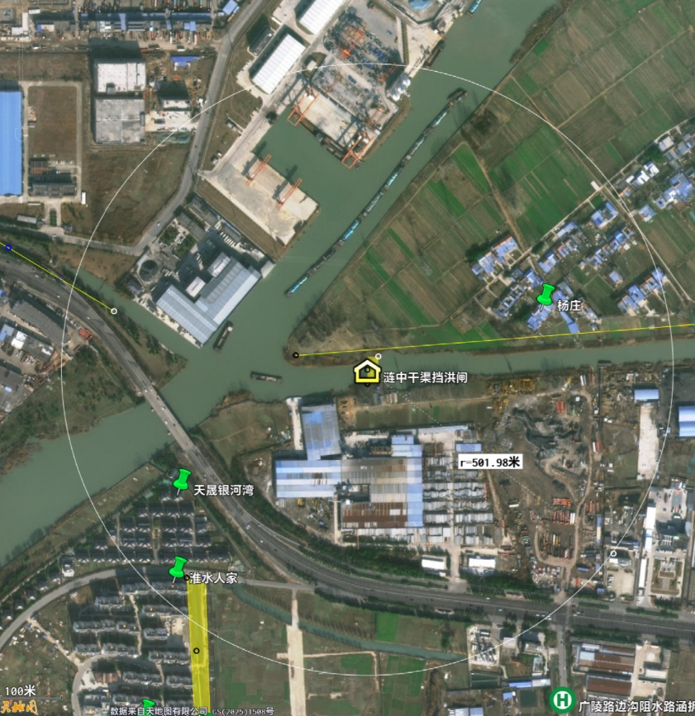  图3.8-1 涟中干渠挡洪闸大气敏感目标  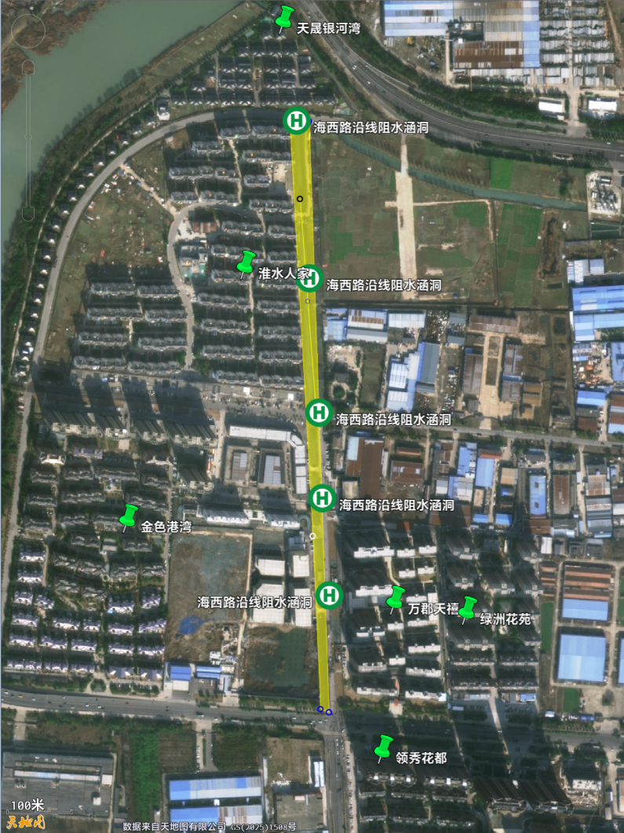  图3.8-2 海西路边沟路涵整治工程大气敏感目标  表3.8-3 大气环境保护目标系列表（3）  工程名称 大气敏感目标 经度（东经） 纬度（北纬） 相对位置 最近距离 人数  葡萄河整治工程 君悦和府 119.3043267 33.77619541 E 174 1450  小张庄 119.3069385 33.77712286 N 182 120  鞠庄 119.3121623 33.77460283 N 76 75  刘庄 119.3140000 33.77000750 S 323 70  爱你宝贝幼儿园 119.3173761 33.77611514 N 392 40  贾庄 119.3181927 33.77145126 S 49 15  王庄（牌坊社区） 119.3250947 33.77174952 N 137 80  杨庄 119.3295460 33.77414865 N 490 110  田庄 119.3320829 33.77009463 N 141 75  徐庄小南庄 119.3466180 33.76709793 N 175 150  圩里 119.3515307 33.76704442 N 274 45  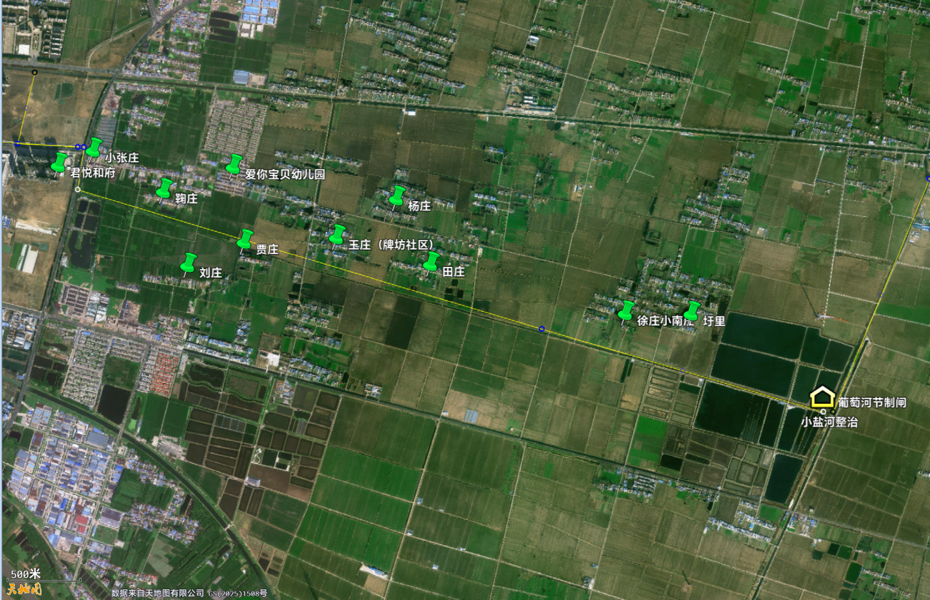  图3.8-3 葡萄沟整治工程大气敏感目标  表3.8-4 大气环境保护目标系列表（4）  工程名称 大气敏感目标 经度（东经） 纬度（北纬） 相对位置 最近距离 人数  保安河疏浚工程 中央城御公馆 119.2672070 33.77058697 N, E 33 4500  温州花苑 119.2684659 33.77015785 N 42 1700  湖滨花苑 119.2713237 33.77017659 N 72 850  中央城 119.2684361 33.77095108 N 40 6500  向阳小学（含幼儿园） 119.2743862 33.77104617 N 132 110  涟水县第二人民医院 119.2742863 33.76787689 S 216 150  城东新村 119.2748529 33.76680684 S 304 750  苗苗幼儿园 119.2764555 33.76782061 S 156 50  陶然居小区 119.2778325 33.76631406 S 280 550  红日双语幼儿园 119.2773385 33.76517619 S 410 60  红日中学 119.2768477 33.76960957 N 43 100  涟城派出所 119.2777335 33.76940066 N 43 30  仁慈医院 119.2786141 33.76914047 N 43 150  新北社区 119.2802517 33.76903934 N 70 280  金地国际 119.2815068 33.76832283 W 80 2500  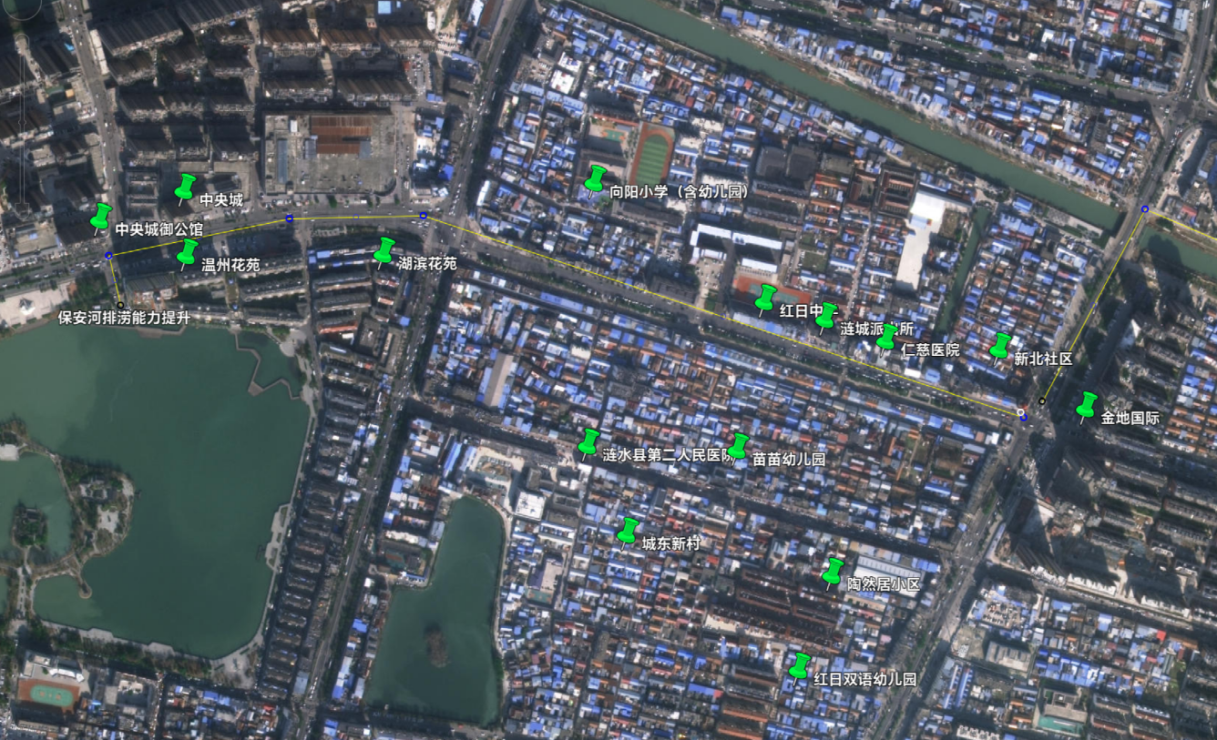  图3.8-4 保安河疏浚工程大气敏感目标  表3.8-5 大气环境保护目标系列表（5）  工程名称 大气敏感目标 经度（东经） 纬度（北纬） 相对位置 最近距离 人数  祁六沟整治工程 穿心庄 119.2250549 33.82903083 W 20 54  唐小圩 119.2284465 33.83184430 W 335 42  张油坊 119.2220930 33.83387899 NW 286 30  滕庄 119.2248304 33.83477623 N 231 51  后王庄西王庄 119.2215086 33.82923539 E 286 70  周庄 119.2281403 33.82403100 W 132 160  桃柳佳苑 119.2243335 33.79455234 E 57 3700  柳桃小学 119.2241727 33.79337085 E 57 200  柳桃家园 119.2241351 33.79232968 E 69 48  盛世华庭 119.2240439 33.79065979 E 70 1580  开发区管委会 119.2275470 33.78474737 W 260 50  西岸香缇 119.2289292 33.78281054 W 415 30  滨河新苑 119.2244535 33.77611527 W 25 6090  涟水县妇幼保健院疾控中心 119.2229442 33.77533528 E 110 150  涟水县档案馆 119.2220158 33.75942335 E 92 50  逸品臻花园 119.2180194 33.75327186 E 436 756  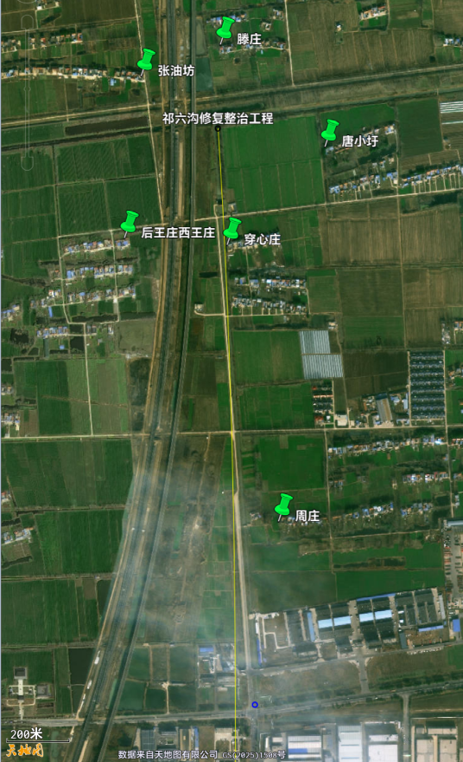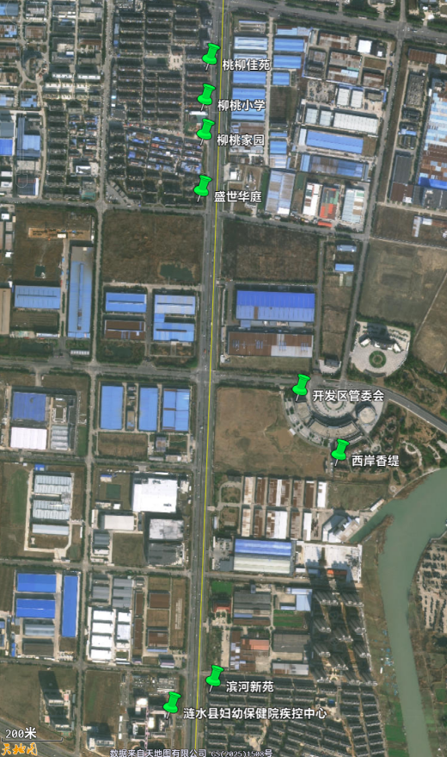  图3.8-5（1） 祁六沟整治工程大气敏感目标（北段）  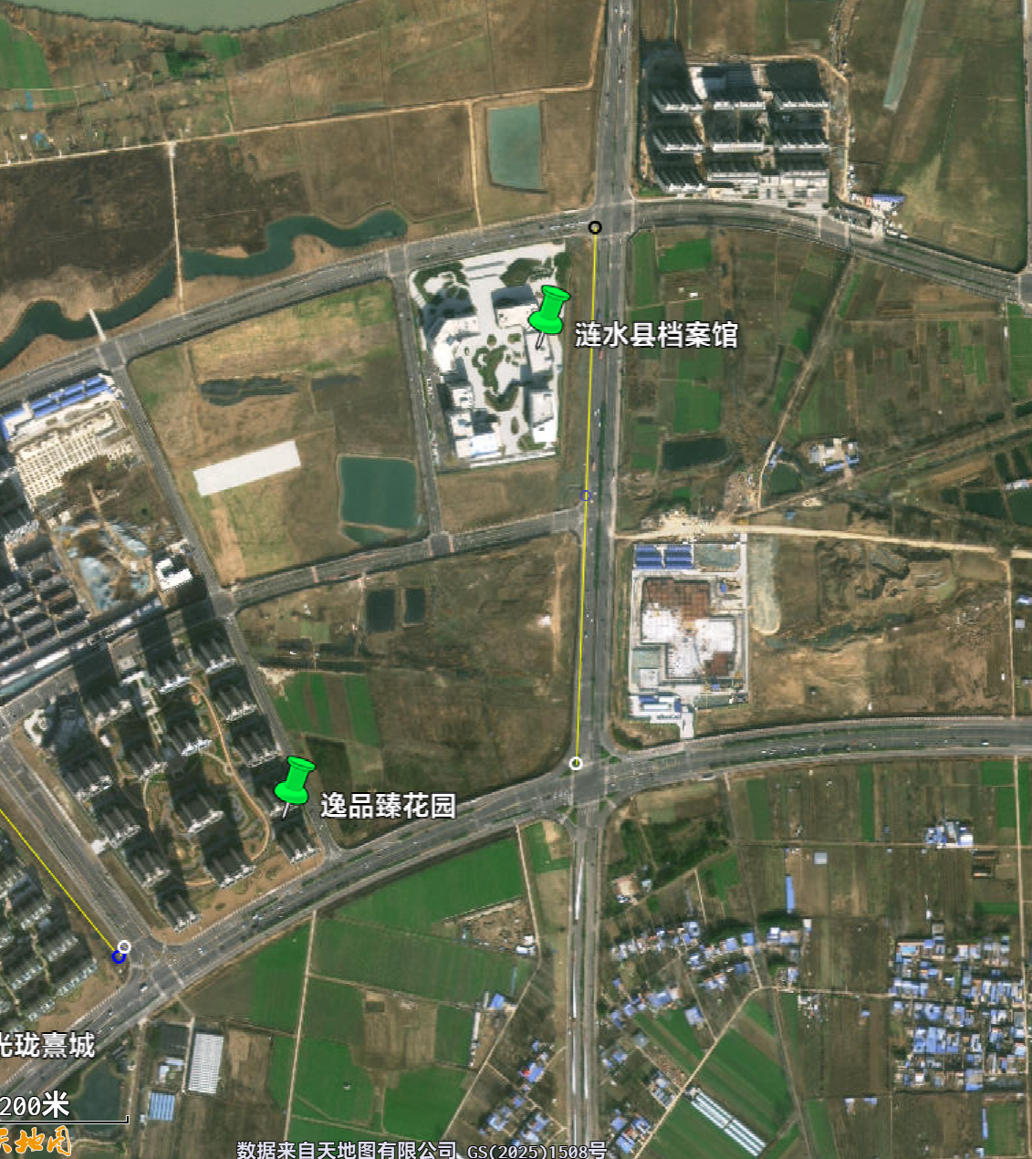  图3.8-5（2） 祁六沟整治工程大气敏感目标（南段）  表3.8-6 大气环境保护目标系列表（6）  工程名称 大气敏感目标 经度（东经） 纬度（北纬） 相对位置 最近距离 人数  食品产业园 四斗沟 秦园 119.1973808 33.99175786 E 140 51  胡庄 119.2000576 33.99387973 W 25 75  朱庄 119.2031894 33.99301150 W 296 70  赵庄 119.1978356 33.98982633 S 160 90  食品产业园 八斗沟 徐庄 119.2545005 33.99717326 E 211 105  大兴村（呰矶头） 119.2572952 33.99677300 W 54 168  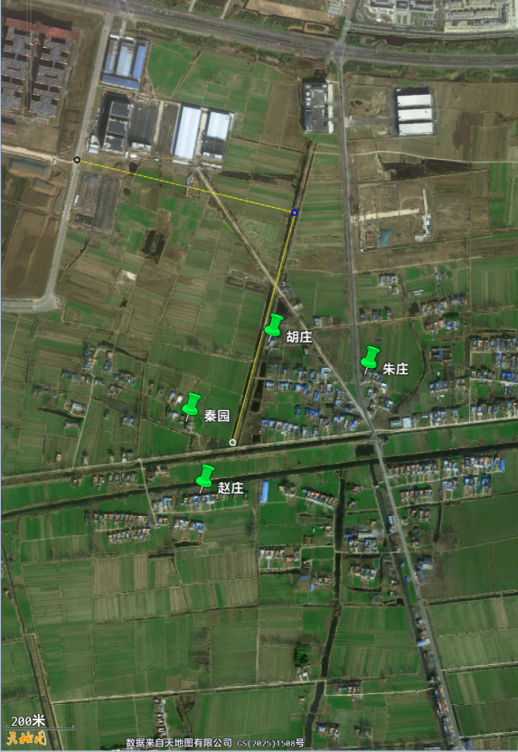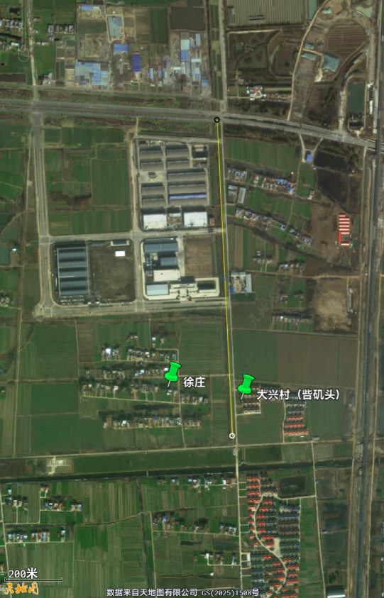  图3.8-6 食品工业园四斗沟（左）、八斗沟（右）整治工程大气敏感目标  表3.8-7 大气环境保护目标系列表（7）  工程名称 大气敏感目标 经度（东经） 纬度（北纬） 相对位置 最近距离 人数  涟中干渠 清淤工程 天晟银河湾22-38幢 119.2413423 33.79129454 SW 250 100  杨庄 119.2477871 33.79401433 N 38 101  王桂庄 119.2554564 33.79438569 N 38 25  涟水中学 119.2577363 33.79536905 N 133 400  翰林苑 119.2559712 33.79312600 N 63 11000  剑桥印象（含幼儿园） 119.2563304 33.79103465 S 300 5500  新涟中花园 119.2606386 33.79343427 S 63 9400  新港清华苑 119.2612607 33.79107104 S 312 4500  国子家园 119.2654109 33.79535366 N 74 7560  阳光新寓 119.2667573 33.79729732 N 300 3020  军民中心村 119.2657059 33.79358382 S 75 9500  辅仁职业学校 119.2659956 33.79213939 S 223 2000  凤凰星城 119.2703091 33.79628297 N 90 4200  中天名人湾 119.2737123 33.79584815 W 150 1200  安东悦府 119.2766651 33.79602872 W 408 1500  军民E区 119.2769065 33.79381722 W 452 4500  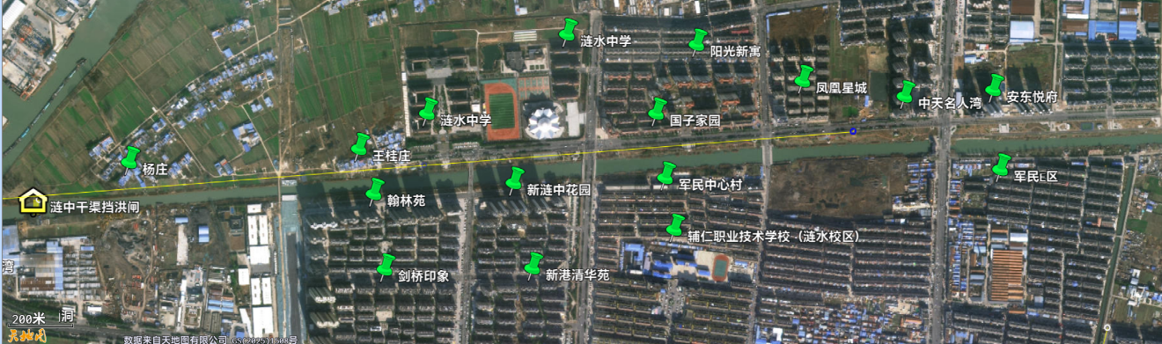  图3.8-7 涟中干渠清淤工程大气敏感目标  表3.8-8 大气环境保护目标系列表（8）  工程名称 大气敏感目标 经度（东经） 纬度（北纬） 相对位置 最近距离 人数  涟东总干渠 清淤工程 冯许庄 119.2354872 33.77258725 N 73 81  刘庄 119.2345012 33.77307861 N 96 50  宁和庄园药材村 119.2296781 33.77119149 SW 410 2200  滨河新苑 119.2306923 33.77259259 E 360 2400  安东人家 119.2379092 33.76676476 S 391 490  涟水县养老服务中心 119.2403912 33.76551113 S 448 150  清苑小区 119.2428696 33.76571627 S 360 1240  涟水县公安局巡特警大队 119.2470753 33.76510085 S 260 50  水岸城邦 119.2519140 33.76430705 SE 250 510  临淮新寓 119.2541456 33.76407961 SE 350 150  五岛湖公馆 119.2546713 33.76687574 SE 260 350  淮浦小区 119.2533406 33.76967204 S 46 430  盛大开元名都 119.2559797 33.77021618 S 61 2500  温州花苑 119.2684659 33.77015785 N 42 1700  现代名流花苑 119.2592736 33.77107290 S 61 3200  涟水县博物馆 119.2628846 33.77193458 S 67 50  中央城一期、二期、御公馆 119.2638900 33.77223809 S 67 15000  湖滨花苑 119.2713237 33.77017659 S 485 550  向阳小学 119.2743862 33.77104617 SE 340 100  老教委宿舍区 119.2766118 33.77133064 SE 420 450  红日医院 119.2780534 33.77351780 W 460 250  北门新村 119.2766547 33.77491579 W 310 420  种子公司宿舍 119.2748871 33.77624681 NE 220 180  河滨花苑 119.2720574 33.77523016 N 47 380  壹城新莲南区 119.2722290 33.77882852 N 450 220  锦绣前城 119.2690801 33.77520117 N 62 450  金色华府 119.2678356 33.77777846 N 370 680  莲洲花园 119.2648315 33.77407303 N 65 950  府前御景园 119.2648100 33.77700706 N 380 550  天下景城 119.2572408 33.77221802 N 67 670  怡和花园 119.2565864 33.77387237 N 270 780  涟水县人民法院 119.2577558 33.77601717 N 460 60  世家花苑金轮世家 119.2568761 33.77562478 N 434 620  润通花园 119.2535850 33.77121693 N 70 340  涟东总干渠 清淤工程 吕惠庄 119.2522683 33.77320917 N 310 250  淮浦中心村 119.2513671 33.77198716 N 210 120  褚范庄 119.2484872 33.77038199 N 115 120  浦西福地 119.2476992 33.77316989 N 440 200  高徐庄 119.2436240 33.77026766 N 90 75  塔松庄 119.2404718 33.77099623 N 80 90  涟水县新区小学 119.2411154 33.77337322 NE 350 550  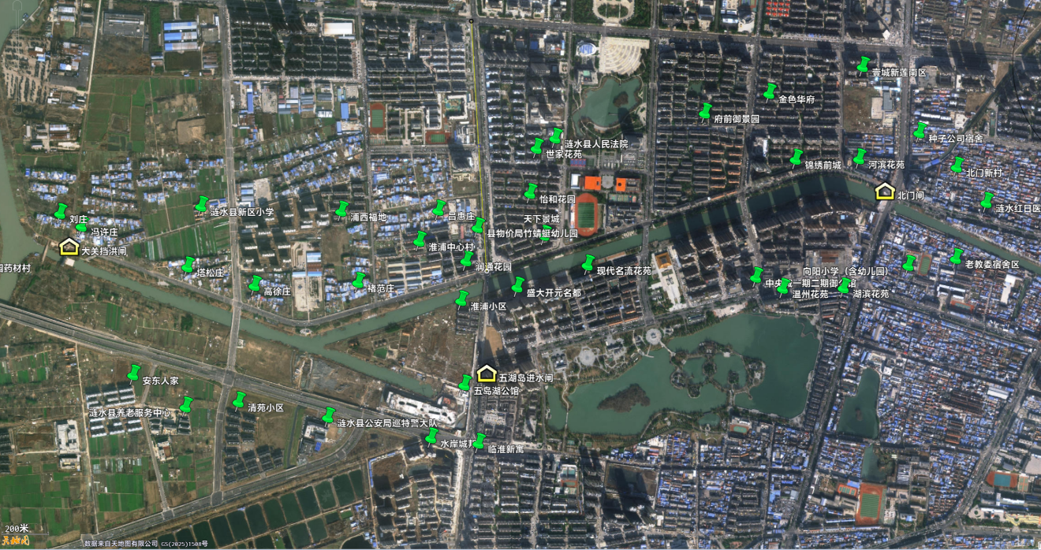  图3.8-8 涟东总干渠清淤工程大气敏感目标  表3.8-9大气环境保护目标系列表（9）  工程名称 大气敏感目标 经度（东经） 纬度（北纬） 相对位置 最近距离 人数  小盐河 整治工程 张庄 119.3718109 33.77523029 S 168 36  顺集村顺集小学 119.3704574 33.77755659 N 108 50  陆庄 119.3754528 33.77636791 W 270 45  刘庄 119.3681904 33.77848995 NW 277 30  小张庄 119.3688994 33.77718866 E 115 24  贾庄 119.3693081 33.78057879 NW 433 33  水庄 119.3657405 33.77899475 NW 475 40  季节 119.3702413 33.76570075 W 497 45  罗庄 119.3658261 33.77567663 E 280 25  表3.8-10大气环境保护目标系列表（10）  工程名称 大气敏感目标 经度（东经） 纬度（北纬） 相对位置 最近距离 人数  东张河渠首闸拆建 朱庄 119.1701916 33.74300267 N 323 24  陈庄 119.1668300 33.74109920 E 200 33  王庄 119.1657058 33.73960202 SW 310 18  尹荡小学 119.1689171 33.73763277 SE 310 50  严庄 119.1708013 33.73849491 SE 272 33  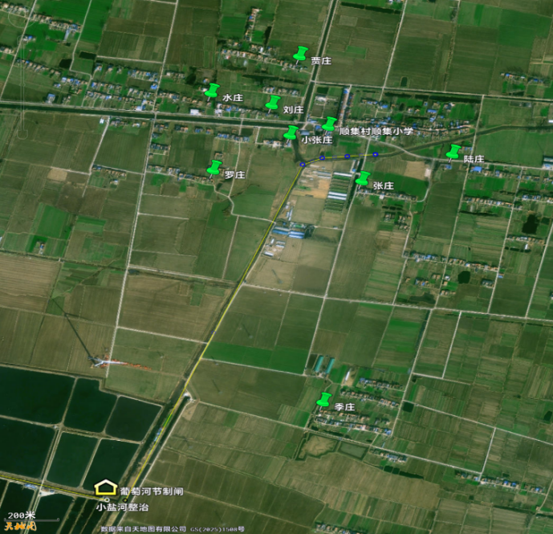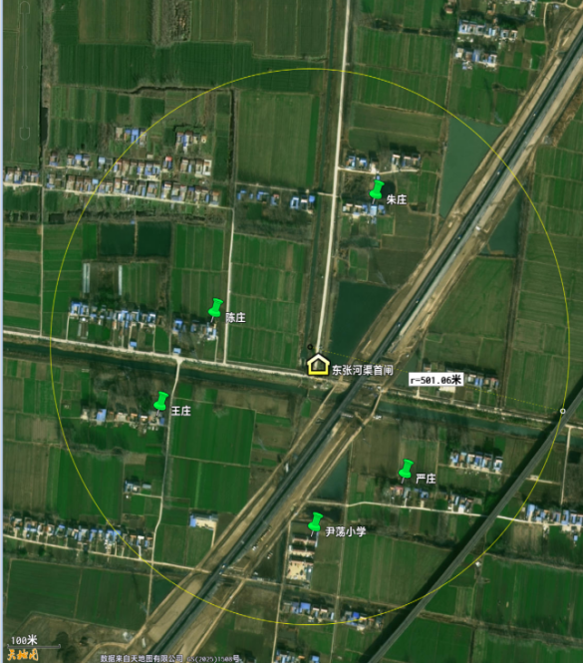  图3.8-9 小盐河整治工程大气敏感目标（左图）  图3.8-10 东张河渠首闸拆建工程大气敏感目标（右图）  表3.8-11大气环境保护目标系列表（11）  工程名称 大气敏感目标 经度（东经） 纬度（北纬） 相对位置 最近距离 人数  S503穿机场北沟顶管 机场边检 119.1381252 33.78237726 SW 360 200  机场公安局 119.1361061 33.78545250 NW 330 300  表3.8-12大气环境保护目标系列表（12）  工程名称 大气敏感目标 经度（东经） 纬度（北纬） 相对位置 最近距离 人数  新建进场北河节制闸站 陈师派出所法院 119.1581403 33.77617844 NW 210 100  人才公寓 119.1594996 33.77143041 S 340 300  涟水中专 119.1592598 33.77715867 N 343 2400  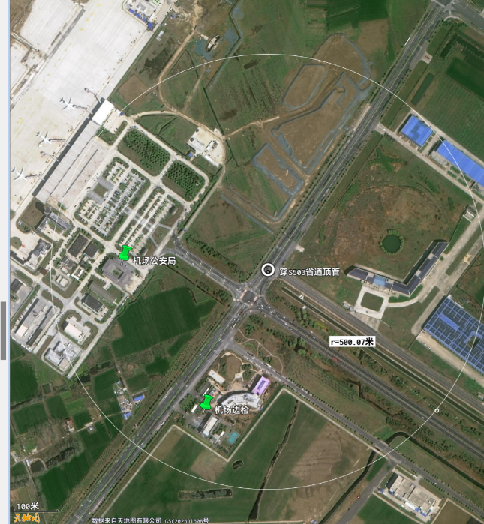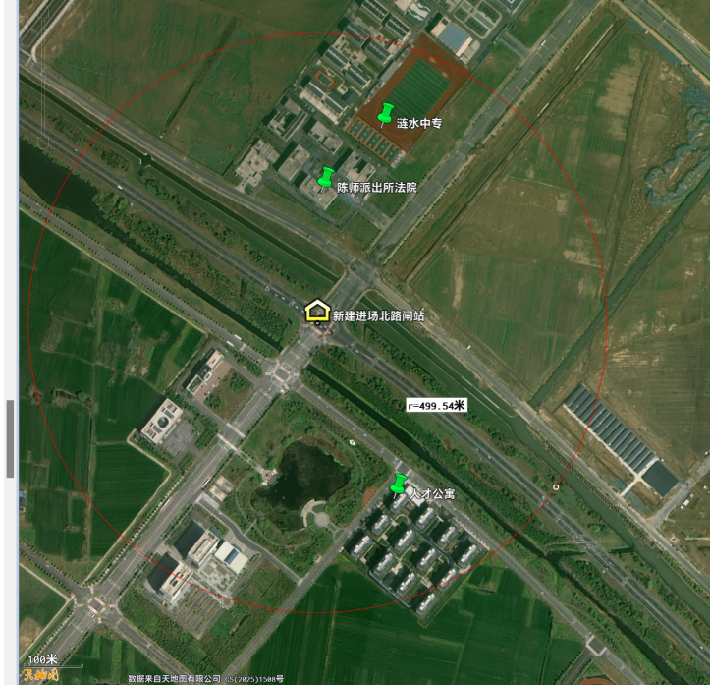  图3.8-11 S503穿机场北沟顶管工程大气敏感目标（左图）  图 3.8-12 新建进场北路闸站工程大气敏感目标（右图）  表3.8-13大气环境保护目标系列表（13）  工程名称 大气敏感目标 经度（东经） 纬度（北纬） 相对位置 最近距离 人数  进场路西沟 进场路西沟节制闸 进场路西沟路涵1 进场路西沟路涵2 进场路西沟路涵3 进场路东沟 进场路东沟节制闸 缘分大道路涵（顶管） 姜庄 119.1911733 33.74581012 SW 300 45  码口 119.1944920 33.74607187 SW 83 28  小于圩 119.1995558 33.74309153 SW 110 39  赵庄 119.2022750 33.73900873 SW 330 24  乔三庄 119.2061619 33.73870797 SW 270 45  和尚庄 119.2078113 33.74095428 W 213 27  滨河高中 119.2056698 33.74338490 N 173 1000  谷嘴小区 119.2098032 33.74120114 W 373 540  涟水图书馆 119.2034373 33.74379005 N 66 50  翟庄 119.2016869 33.74712138 N 288 1640  谷嘴安置房（含幼儿园） 119.2025276 33.74846740 N 470 2600  河滩 119.1890007 33.75149365 E 172 30  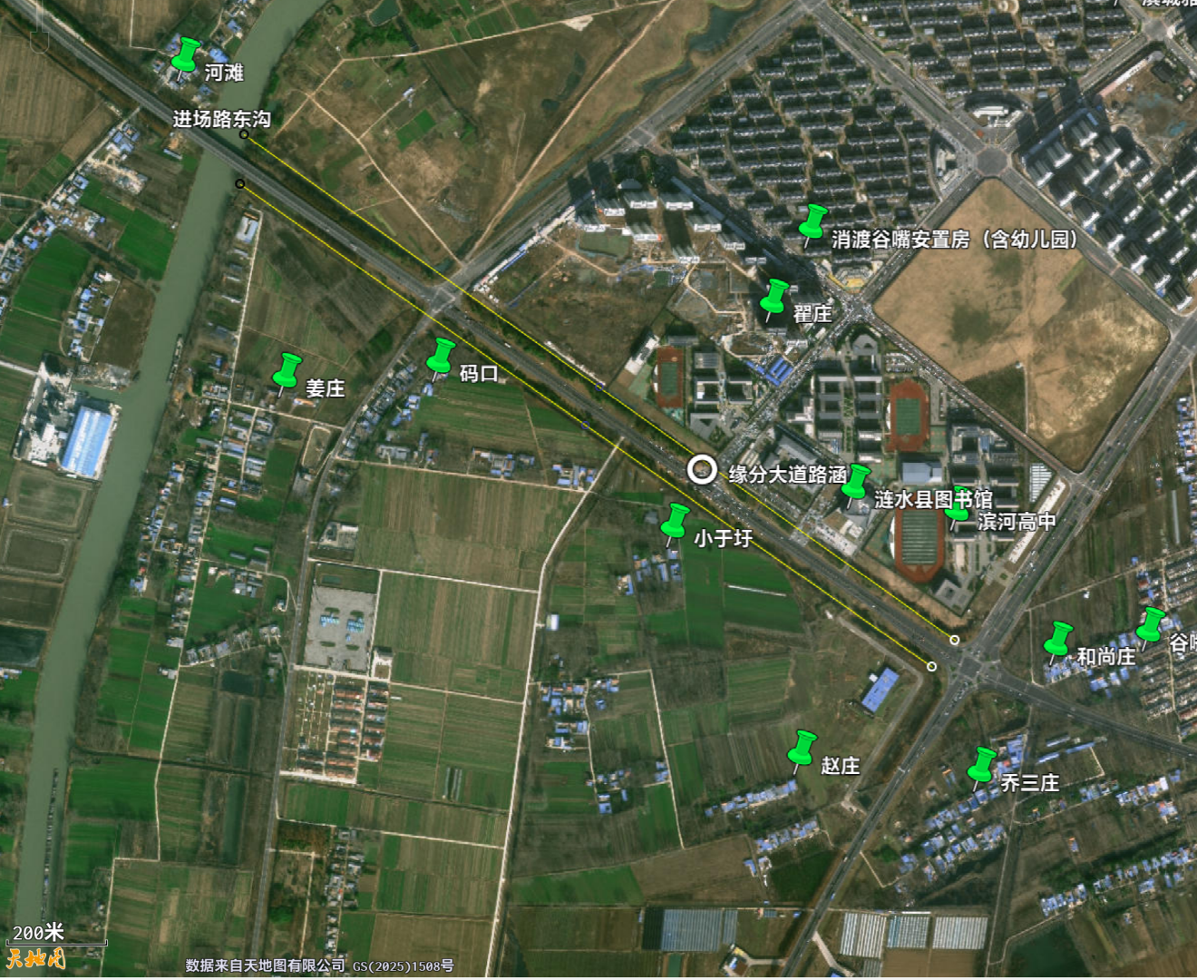  图 3.8-13 进场东沟、西沟、缘分大道涵洞等工程大气敏感目标  表3.8-14大气环境保护目标系列表（14）  工程名称 大气敏感目标 经度（东经） 纬度（北纬） 相对位置 最近距离 人数  清水河整治 清水河节制涵 淮文外国语学校 119.2120617 33.75450427 SE 38 2500  滨城雅园东区 119.2092046 33.75280233 SW 368 1260  文澜府 119.2128235 33.75616788 N 100 1100  新城悦隽学府 119.2141954 33.75230437 S 26 4200  逸品花园 119.2150202 33.75331150 N 91 3600  蓝光珑熹城 119.2123744 33.75016545 S 301 460  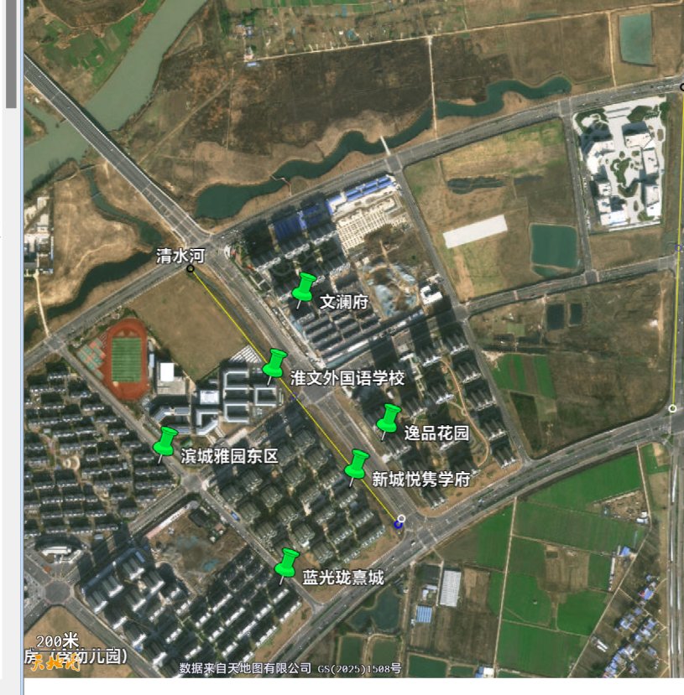  图 3.8-14 清水河整治及涵洞等工程大气敏感目标  表3.8-15大气环境保护目标系列表（15）  工程名称 大气敏感目标 经度（东经） 纬度（北纬） 相对位置 最近距离 人数  邮电中沟整治 邮电中沟退水闸拆建 金庄 119.2617178 33.80161217 E 7 160  濮庄 119.2625790 33.80179075 W, N 55 45  前徐庄 119.2643739 33.80133654 S 22 25  濮老庄 119.2613957 33.79921774 SW 192 35  涟水中学 119.2624311 33.79756823 S 385  阳光新寓 119.2640623 33.79818407 S 380 600  陶码小区 119.2676260 33.80105253 S 181 540  前戴庄 119.2704815 33.80256107 S 63 42  朱码 119.2732701 33.80250264 S 172 34  涟水外国语学校朱码校区 119.2740943 33.80364684 S 55 1200  涟水县中医院朱码分院 119.2749316 33.80210031 S 284 200  朱码中心小学幼儿园 119.2766122 33.80403886 S 25 40  南朱庄 119.2766442 33.80240035 S 201 55  朱湾 119.2847581 33.80425825 S 15 62  孙徐庄 119.2836682 33.80736911 N 304 38  张庄 119.2767679 33.80462529 N 15 64  朱码司法所 119.2744514 33.80518752 N 100 15  东风佳苑小区 119.2736597 33.80599618 N 200 180  戴庄 119.2742879 33.80719593 N 340 24  红旗 119.2720652 33.80439897 N 35 34  徐庄 119.2657319 33.80483261 N 240 42  曹庄 119.2875564 33.80502822 W 55 33  程庄 119.2891031 33.80271159 W 350 28  嵇陆庄 119.2899097 33.81125486 W 367 12  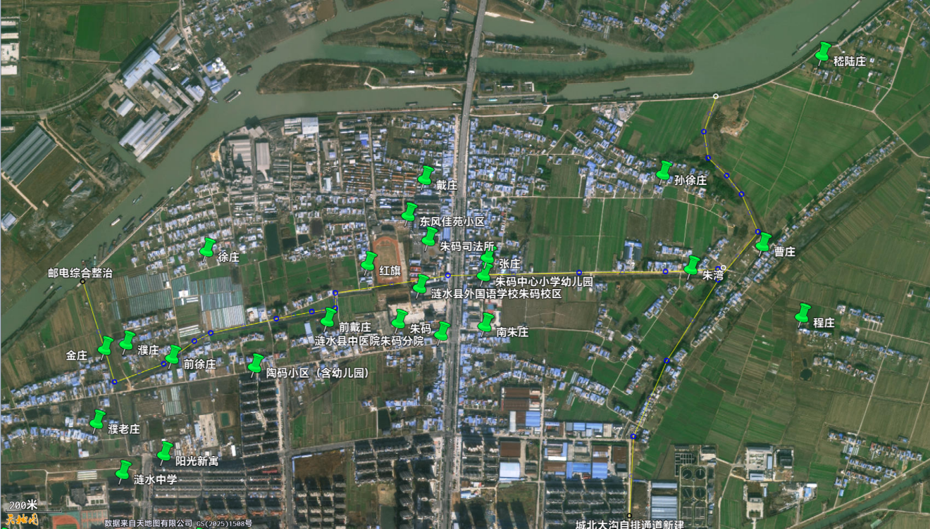  图 3.8-15 邮电中沟整治工程大气敏感目标  表3.8-16大气环境保护目标系列表（16）  工程名称 大气敏感目标 经度（东经） 纬度（北纬） 相对位置 最近距离 人数  广陵路沟阻水涵洞改造 涟水碧桂园 119.2522590 33.78786862 W 345 1120  涟水四中 119.2496792 33.78609860 W 133 5000  绿洲花苑 119.2443973 33.78310110 E 243 2800  万郡天禧 119.2431991 33.78324431 E 413 2320  天港领秀花都 119.2478393 33.78010521 SW 222 1200  荣马国际 119.2490888 33.78092997 SE 140 880  幸福里小区 119.2490994 33.77924415 SE 326 1420  荣马花苑 119.2489743 33.78219712 w 18 1640  香缇花苑 119.2518603 33.78383790 W 320 890  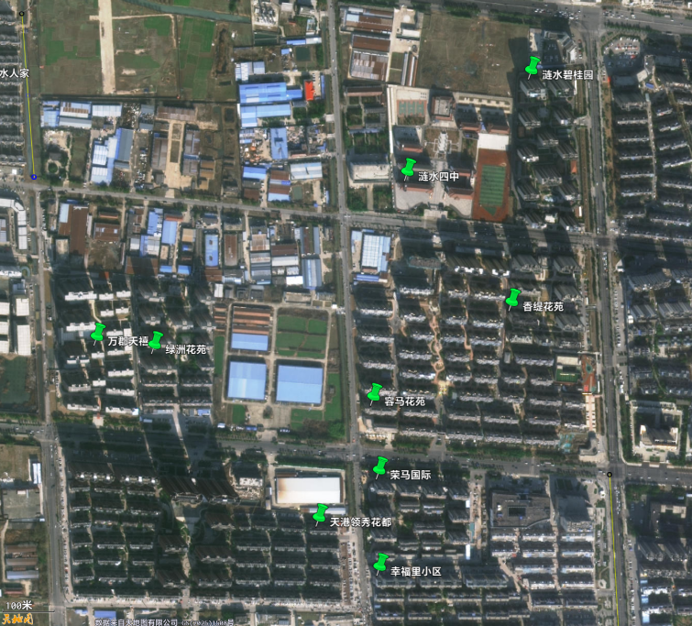  图 3.8-16 广陵路沿线涵闸工程大气敏感目标  表3.8-17大气环境保护目标系列表（17）  工程名称 大气敏感目标 经度（东经） 纬度（北纬） 相对位置 最近距离 人数  城北大沟穿路顶管 壹城新莲 119.2710270 33.78260212 SW 112 780  红日小区 119.2688961 33.78273471 E 260 650  香山公馆 119.2688962 33.78340813 E 320 550  米拉公馆 119.2713546 33.78398482 E 42 560  军民小学 119.2690896 33.78532141 E 310 500  阳光嘉园 119.2674043 33.78415215 E 394 360  涟水县中医院 119.2734321 33.78514789 E 80 250  周庄 119.2752947 33.78313125 W 85 64  白鹭花园 119.2754479 33.78489069 W 81 750  富贵花园 119.2754856 33.78551952 W 82 1820  炎黄家园 119.2763636 33.78744001 NE 140 2500  君悦华城 119.2803561 33.78559010 SE 102 2840  炎黄国际花园 119.2818689 33.78559456 SE 135 1680  军民安置小区 119.2799001 33.79018223 NW 62 3680  凯旋国际 119.2810351 33.78947756 SE 50 1260  毕庄 119.2815991 33.79074454 N 124 35  周庄 119.2840908 33.78995775 E 313 25  左庄 119.2828183 33.79297089 NE 391 33  仙居小区 119.2757079 33.78081249 SE 288 460  郭庄 119.2724448 33.78949744 NW 340 680  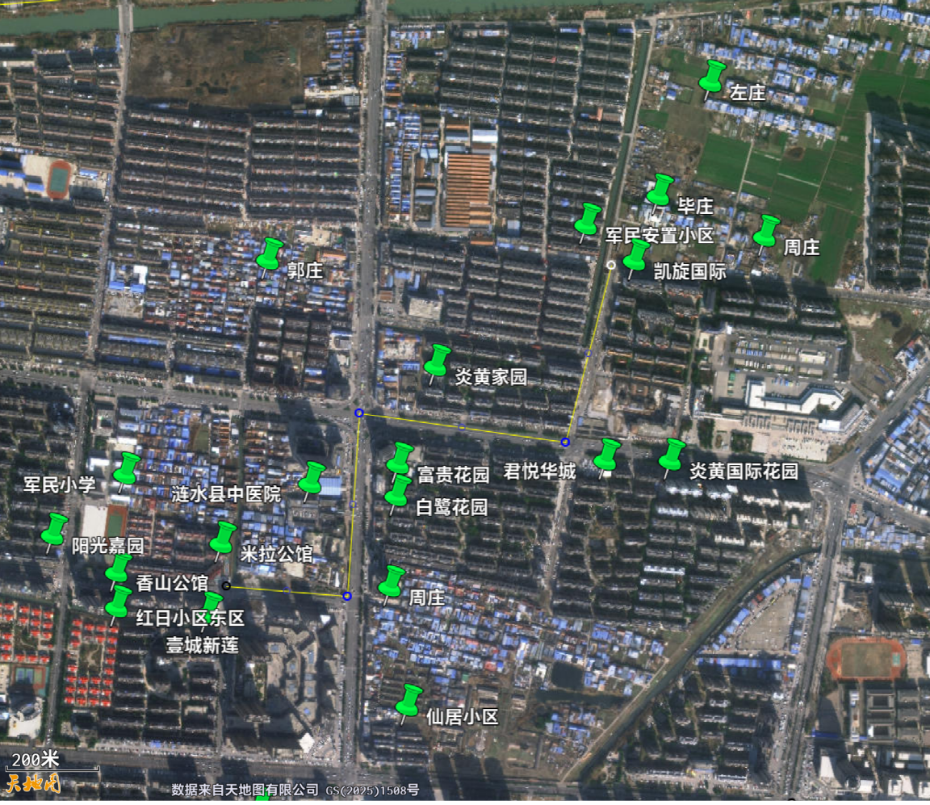  图 3.8-17 城北大沟穿路顶管工程大气敏感目标  表3.8-18大气环境保护目标系列表（18）  工程名称 大气敏感目标 经度（东经） 纬度（北纬） 相对位置 最近距离 人数  杨洼沟整治工程 符庄 119.2333927 33.83479494 NW 194 15  红旗 119.2357293 33.83535475 NE 200 24  唐小圩 119.2348179 33.83148675 E 20 26  采庄 119.2355146 33.83144167 w 32 28  后周庄 119.2352728 33.82595945 E 16 24  周庄 119.2324753 33.82541782 E 280 120  朱小圩 119.2353798 33.82356573 E 22 15  樊庄 119.2375290 33.82384507 W 150 95  胡庄 119.2321588 33.82160246 E 333 60  朱庄 119.2370891 33.81999400 W 102 60  振丰社区洪福家园 119.2360106 33.80755682 E 26 3840  开发区实验学校 119.2372164 33.80607134 W 35 900  振丰家园安置小区 119.2361640 33.80285167 E 42 1840  梁呈美景 119.2360202 33.79678469 E 63 1680  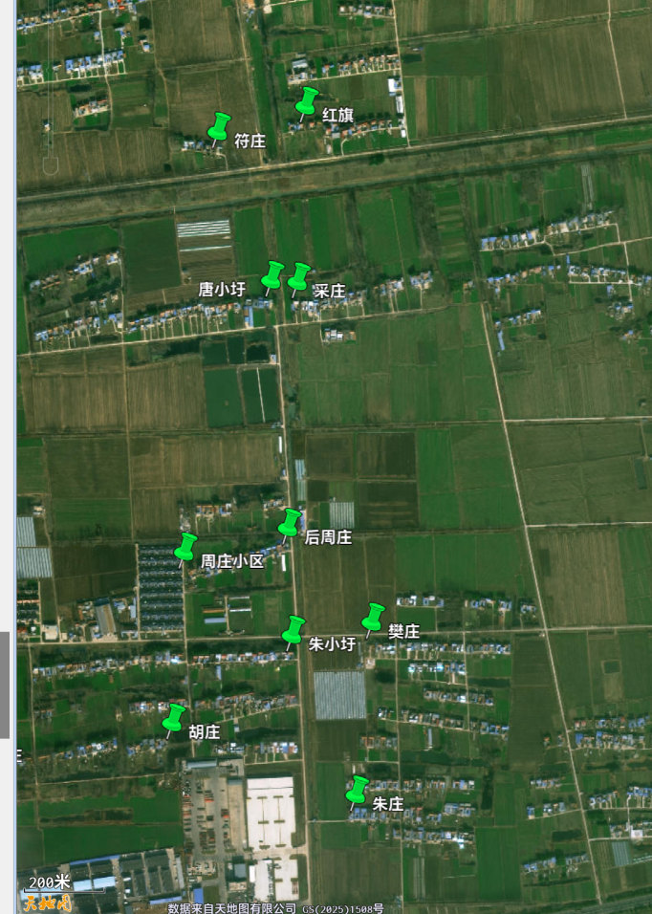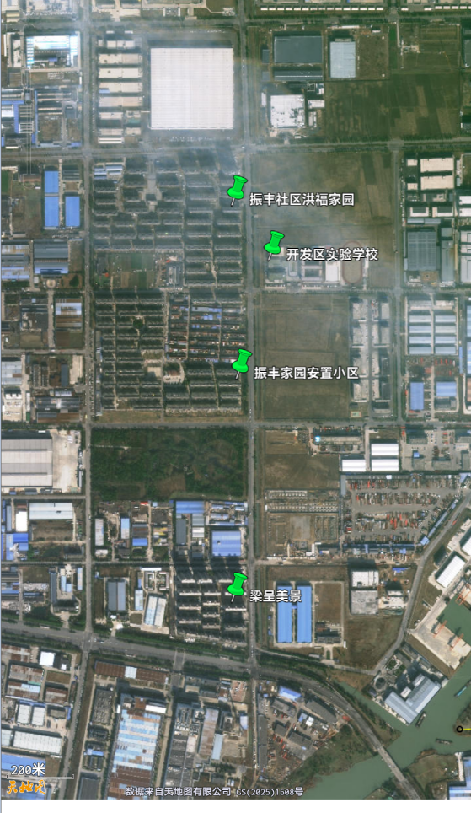  图 3.8-18 杨洼沟工程大气敏感目标（左图北段，右图南段）  表3.8-19大气环境保护目标系列表（19）  工程名称 大气敏感目标 经度（东经） 纬度（北纬） 相对位置 最近距离 人数  红日大道雨 水管道工程 红日金城 119.2841166 33.77984788 NW 101 1900  炎黄国际花园 119.2825918 33.78315547 NW 484 240  金城名门 119.2836976 33.77891087 SW 101 350  帝景蓝湾 119.2812918 33.77864088 SW 328 450  天赐公寓 119.2832785 33.77688561 SW 311 280  金莲花苑莲花小区 119.2855558 33.77846239 S 98 460  龙源国际南区北区 119.2889987 33.77848863 S/N 38 650  涟水金城外国语学校 119.2861844 33.78083128 NW 165 2500  金碧华府 119.2905406 33.78186216 N 315 890  涟水县人民医院 119.2939893 33.78022540 N 155 350  金安玫瑰园 119.2964068 33.77953744 N 96 680  幸福家园 119.2967778 33.78215141 N 395 280  水木花都 119.2980938 33.77909831 N 61 320  康源名都 119.2989536 33.77991126 N 155 690  东方红府南区 119.2931401 33.77678120 S 199 1340  红日华府 119.2957619 33.77748050 S 130 460  吾悦和府 119.2989921 33.77568721 S 40 360  小张庄 119.3069385 33.77712286 W 78 32  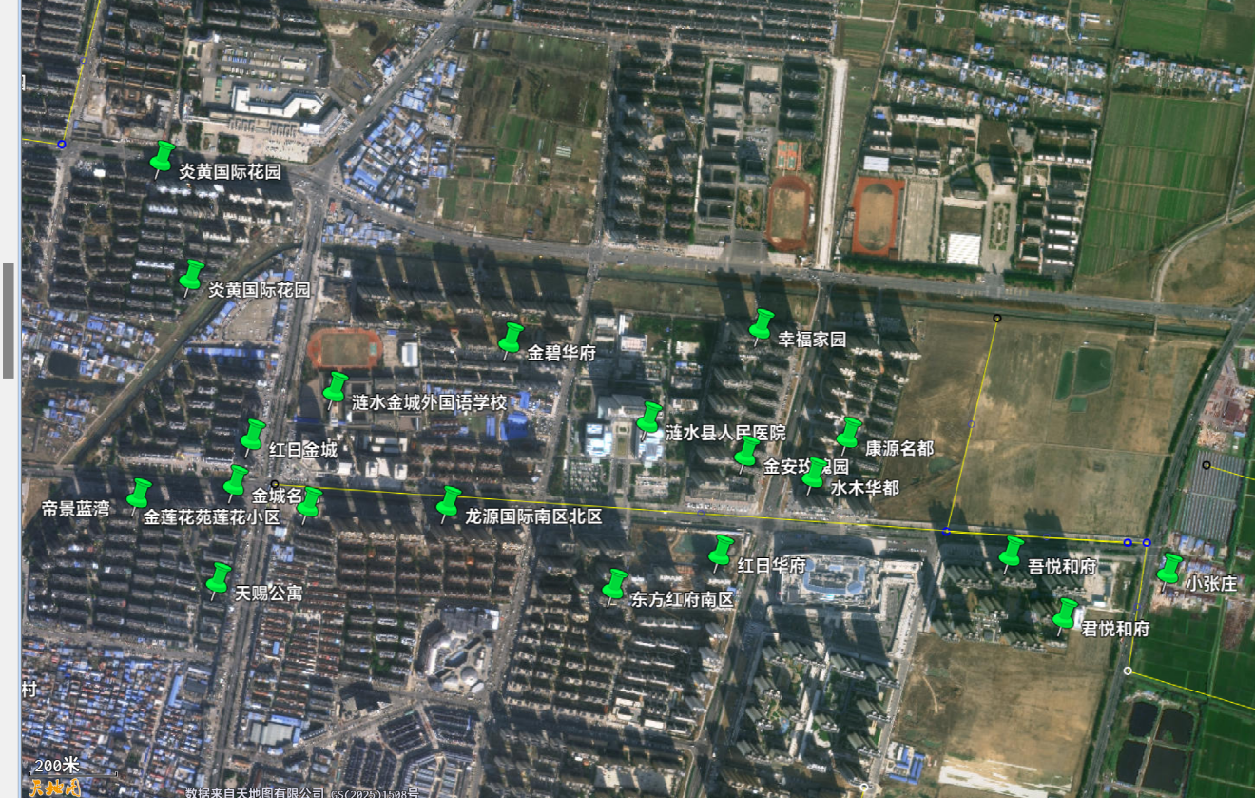  图 3.8-19 红日大道雨水管道工程大气敏感目标  表3.8-20大气环境保护目标系列表（20）  工程名称 大气敏感目标 经度（东经） 纬度（北纬） 相对位置 最近距离 人数  淮浦路 雨水管道 程 荣马国际花园 119.2525158 33.78192842 NW 165 1800  御府苑 119.2557234 33.78223158 NE 201 1260  涟水县海事局环保局水利局检察院 119.2550904 33.78176776 E 78 120  荣马国际广场 119.2534059 33.77946653 W 55 340  幸福里小区含幼儿园 119.2532771 33.77881540 E 44 640  金轮世家 119.2547575 33.77878412 W 45 980  丽晶首府 119.2567207 33.77804829 W 230 780  幸福里小学 119.2514159 33.77703605 E 262 200  新星幼儿园 119.2533896 33.77731238 E 62 60  世家花园 119.2568761 33.77562478 W 200 420  县法院 119.2577558 33.77601717 W 310 60  怡和花园 119.2565864 33.77387237 W 34 1820  吕惠庄 119.2522683 33.77320917 E 152 110  天下景城 119.2572408 33.77221802 W 31 1100  淮浦中心村 119.2513671 33.77198716 E 270 300  润通花园 119.2535850 33.77121693 E 52 670  县物价局竹蜻蜓幼儿园 119.2541106 33.77252216 E 31 80  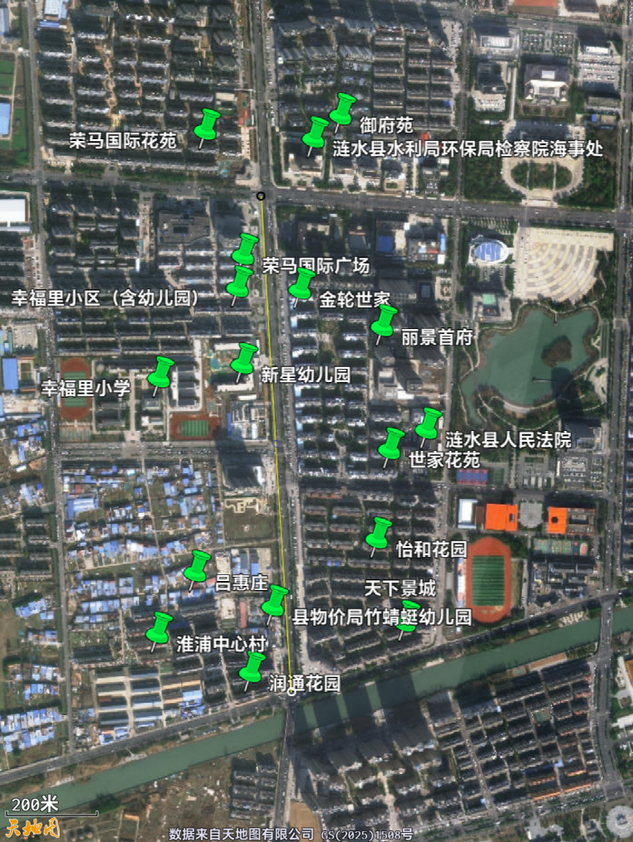  图 3.8-20 淮浦路雨水管道工程大气敏感目标  （2）声环境  根据《环境影响评价技术导则声环境》（HJ2.4-2022），项目周边200m范围作为声环境评价范围。200m评价范围内包含大桥中心村、唐集中心幼儿园。声环境保护目标见表3.8-21所示。  表3.8-21声环境保护目标及保护级别一览表  工程名称 大气敏感目标 经度（东经） 纬度（北纬） 相对位置 最近距离 人数 声功能区  海西路沟整治工程 天晟银河湾小区 119.2413423 33.79129454 N 30 400 2  淮水人家 119.2412725 33.78999915 E 10 13480 2  万郡天禧 119.2431991 33.78324431 W 21 4300 2  绿洲花苑 119.2443973 33.78310110 W 170 1260 2  领秀花都 119.2429983 33.78118054 SE 110 11080 2  葡萄河整治工程 君悦和府 119.3043267 33.77619541 E 174 1450 2  小张庄 119.3069385 33.77712286 N 182 120 2  鞠庄 119.3121623 33.77460283 N 76 75 2  贾庄 119.3181927 33.77145126 S 49 15 2  王庄（牌坊社区） 119.3250947 33.77174952 N 137 80 2  田庄 119.3320829 33.77009463 N 141 75 2  徐庄小南庄 119.3466180 33.76709793 N 175 150 2  保安河疏浚工程 中央城御公馆 119.2672070 33.77058697 N, E 33 4500 4a/2  温州花苑 119.2684659 33.77015785 N 42 1700 4a/2  湖滨花苑 119.2713237 33.77017659 N 72 850 4a/2  中央城 119.2684361 33.77095108 N 40 6500 4a/2  向阳小学（含幼儿园） 119.2743862 33.77104617 N 132 110 2  苗苗幼儿园 119.2764555 33.76782061 S 156 50 2  红日中学 119.2768477 33.76960957 N 43 100 2  涟城派出所 119.2777335 33.76940066 N 43 30 2  仁慈医院 119.2786141 33.76914047 N 43 150 4a/2  新北社区 119.2802517 33.76903934 N 70 280 4a/2  金地国际 119.2815068 33.76832283 W 80 2500 4a/2  祁六沟整治工程 穿心庄 119.2250549 33.82903083 W 20 54 2  周庄 119.2281403 33.82403100 W 132 160 2  桃柳佳苑 119.2243335 33.79455234 E 57 3700 4a/2  柳桃小学 119.2241727 33.79337085 E 57 200 4a/2  柳桃家园 119.2241351 33.79232968 E 69 48 4a/2  盛世华庭 119.2240439 33.79065979 E 70 1580 4a/2  滨河新苑 119.2244535 33.77611527 W 25 6090 4a/2  涟水县妇幼保健院疾控中心 119.2229442 33.77533528 E 110 150 2  涟水县档案馆 119.2220158 33.75942335 E 92 50 2  食品产业园 秦园 119.1973808 33.99175786 E 140 51 2  胡庄 119.2000576 33.99387973 W 25 75 2  赵庄 119.1978356 33.98982633 S 160 90 2  徐庄 119.2545005 33.99717326 E 211 105 2  大兴村（呰矶头） 119.2572952 33.99677300 W 54 168 2  涟中干渠 杨庄 119.2477871 33.79401433 N 38 101 2  王桂庄 119.2554564 33.79438569 N 38 25 2  涟水中学 119.2577363 33.79536905 N 133 400 2  翰林苑 119.2559712 33.79312600 N 63 11000 2  新涟中花园 119.2606386 33.79343427 S 63 9400 2  国子家园 119.2654109 33.79535366 N 74 7560 2  军民中心村 119.2657059 33.79358382 S 75 9500 2  凤凰星城 119.2703091 33.79628297 N 90 4200 2  中天名人湾 119.2737123 33.79584815 W 150 1200 2  涟东总干渠 冯许庄 119.2354872 33.77258725 N 73 81 2  刘庄 119.2345012 33.77307861 N 96 50 2  淮浦小区 119.2533406 33.76967204 S 46 430 2  盛大开元名都 119.2559797 33.77021618 S 61 2500 2  现代名流花苑 119.2592736 33.77107290 S 61 3200 2  涟水县博物馆 119.2628846 33.77193458 S 67 50 2  中央城一期、二期、御公馆 119.2638900 33.77223809 S 67 15000 2  温州花苑 119.2684659 33.77015785 N 42 1700 2  河滨花苑 119.2720574 33.77523016 N 47 380 2  锦绣前城 119.2690801 33.77520117 N 62 450 2  莲洲花园 119.2648315 33.77407303 N 65 950 2  天下景城 119.2572408 33.77221802 N 67 670 2  润通花园 119.2535850 33.77121693 N 70 340 2  褚范庄 119.2484872 33.77038199 N 115 120 2  高徐庄 119.2436240 33.77026766 N 90 75 2  塔松庄 119.2404718 33.77099623 N 80 90 2  小盐河 张庄 119.3718109 33.77523029 S 168 36 2  顺集村顺集小学 119.3704574 33.77755659 N 108 50 2  小张庄 119.3688994 33.77718866 E 115 24 2  滨河西片区河道治理 码口 119.1944920 33.74607187 SW 83 28 2  小于圩 119.1995558 33.74309153 SW 110 39 2  滨河高中 119.2056698 33.74338490 N 173 1000 2  涟水图书馆 119.2034373 33.74379005 N 66 50 2  河滩 119.1890007 33.75149365 E 172 30 2  淮文外国语学校 119.2120617 33.75450427 SE 38 2500 2  文澜府 119.2128235 33.75616788 N 100 1100 2  新城悦隽学府 119.2141954 33.75230437 S 26 4200 2  逸品花园 119.2150202 33.75331150 N 91 3600 2  邮电中沟整治工程 金庄 119.2617178 33.80161217 E 7 160 2  濮庄 119.2625790 33.80179075 W, N 55 45 2  前徐庄 119.2643739 33.80133654 S 22 25 2  濮老庄 119.2613957 33.79921774 SW 192 35 2  陶码小区 119.2676260 33.80105253 S 181 540 2  前戴庄 119.2704815 33.80256107 S 63 42 2  朱码 119.2732701 33.80250264 S 172 34 2  涟水外国语学校朱码校区 119.2740943 33.80364684 S 55 1200 2  朱码中心小学幼儿园 119.2766122 33.80403886 S 25 40 2  朱湾 119.2847581 33.80425825 S 15 62 2  张庄 119.2767679 33.80462529 N 15 64 2  朱码司法所 119.2744514 33.80518752 N 100 15 2  东风佳苑小区 119.2736597 33.80599618 N 200 180 2  红旗 119.2720652 33.80439897 N 35 34 2  曹庄 119.2875564 33.80502822 W 55 33 2  广陵路沟阻水涵洞改造 涟水碧桂园 119.2522590 33.78786862 W 345 1120 2  涟水四中 119.2496792 33.78609860 W 133 5000 2  绿洲花苑 119.2443973 33.78310110 E 243 2800 2  万郡天禧 119.2431991 33.78324431 E 413 2320 2  天港领秀花都 119.2478393 33.78010521 SW 222 1200 2  荣马国际 119.2490888 33.78092997 SE 140 880 2  幸福里小区 119.2490994 33.77924415 SE 326 1420 2  荣马花苑 119.2489743 33.78219712 w 18 1640 2  香缇花苑 119.2518603 33.78383790 W 320 890 2  城北大沟穿路顶管 壹城新莲 119.2710270 33.78260212 SW 112 780 2  红日小区 119.2688961 33.78273471 E 260 650 2  香山公馆 119.2688962 33.78340813 E 320 550 2  米拉公馆 119.2713546 33.78398482 E 42 560 2  军民小学 119.2690896 33.78532141 E 310 500 2  阳光嘉园 119.2674043 33.78415215 E 394 360 2  涟水县中医院 119.2734321 33.78514789 E 80 250 2  周庄 119.2752947 33.78313125 W 85 64 2  白鹭花园 119.2754479 33.78489069 W 81 750 4a/2/2  富贵花园 119.2754856 33.78551952 W 82 1820 4a/2  炎黄家园 119.2763636 33.78744001 NE 140 2500 4a/2  君悦华城 119.2803561 33.78559010 SE 102 2840 2  炎黄国际花园 119.2818689 33.78559456 SE 135 1680 2  军民安置小区 119.2799001 33.79018223 NW 62 3680 2  凯旋国际 119.2810351 33.78947756 SE 50 1260 2  毕庄 119.2815991 33.79074454 N 124 35 2  周庄 119.2840908 33.78995775 E 313 25 2  左庄 119.2828183 33.79297089 NE 391 33 2  仙居小区 119.2757079 33.78081249 SE 288 460 2  郭庄 119.2724448 33.78949744 NW 340 680 2  杨洼沟整治工程 符庄 119.2333927 33.83479494 NW 194 15 2  红旗 119.2357293 33.83535475 NE 200 24 2  唐小圩 119.2348179 33.83148675 E 20 26 2  采庄 119.2355146 33.83144167 w 32 28 2  后周庄 119.2352728 33.82595945 E 16 24 2  周庄 119.2324753 33.82541782 E 280 120 2  朱小圩 119.2353798 33.82356573 E 22 15 2  樊庄 119.2375290 33.82384507 W 150 95 2  胡庄 119.2321588 33.82160246 E 333 60 2  朱庄 119.2370891 33.81999400 W 102 60 2  振丰社区洪福家园 119.2360106 33.80755682 E 26 3840 4a/2  开发区实验学校 119.2372164 33.80607134 W 35 900 2  振丰家园安置小区 119.2361640 33.80285167 E 42 1840 4a/2  梁呈美景 119.2360202 33.79678469 E 63 1680 4a/2  红日大道雨水管道 红日金城 119.2841166 33.77984788 NW 101 1900 4a/2  炎黄国际花园 119.2825918 33.78315547 NW 484 240 4a/2  金城名门 119.2836976 33.77891087 SW 101 350 4a/2  帝景蓝湾 119.2812918 33.77864088 SW 328 450 4a/2  天赐公寓 119.2832785 33.77688561 SW 311 280 4a/2  金莲花苑莲花小区 119.2855558 33.77846239 S 98 460 2  龙源国际南区北区 119.2889987 33.77848863 S/N 38 650 4a/2  涟水金城外国语学校 119.2861844 33.78083128 NW 165 2500 4a/2  金碧华府 119.2905406 33.78186216 N 315 890 2  涟水县人民医院 119.2939893 33.78022540 N 155 350 2  金安玫瑰园 119.2964068 33.77953744 N 96 680 4a/2  幸福家园 119.2967778 33.78215141 N 395 280 4a/2  水木花都 119.2980938 33.77909831 N 61 320 4a/2  康源名都 119.2989536 33.77991126 N 155 690 2  东方红府南区 119.2931401 33.77678120 S 199 1340 2  红日华府 119.2957619 33.77748050 S 130 460 2  吾悦和府 119.2989921 33.77568721 S 40 360 4a/2  小张庄 119.3069385 33.77712286 W 78 32 2  淮浦路雨水管 荣马国际花园 119.2525158 33.78192842 NW 165 1800 4a/2  御府苑 119.2557234 33.78223158 NE 201 1260 4a/2  涟水县海事局环保局水利局检察院 119.2550904 33.78176776 E 78 120 2  荣马国际广场 119.2534059 33.77946653 W 55 340 2  幸福里小区含幼儿园 119.2532771 33.77881540 E 44 640 2  金轮世家 119.2547575 33.77878412 W 45 980 4a/2  丽晶首府 119.2567207 33.77804829 W 230 780 2  幸福里小学 119.2514159 33.77703605 E 262 200 2  新星幼儿园 119.2533896 33.77731238 E 62 60 2  世家花园 119.2568761 33.77562478 W 200 420 2  县法院 119.2577558 33.77601717 W 310 60 2  怡和花园 119.2565864 33.77387237 W 34 1820 4a/2  吕惠庄 119.2522683 33.77320917 E 152 110 2  天下景城 119.2572408 33.77221802 W 31 1100 4a/2  淮浦中心村 119.2513671 33.77198716 E 270 300 2  润通花园 119.2535850 33.77121693 E 52 670 4a/2  县物价局竹蜻蜓幼儿园 119.2541106 33.77252216 E 31 80 4a/2  （3）地表水环境  经调查，本工程不涉及自然保护区、饮用水源保护区、风景名胜区重点保护与珍稀水生生物的栖息地、重要水生生物的自然产卵场及索饵场、越冬场和洄游通道，天然渔场等渔业水体，水产种质资源保护区等。但是涉及古黄河（涟水）重要湿地。  项目运营期无废水排放，施工期产生的废水包括生活污水、基坑废水、车辆冲洗废水、清淤污泥干化废水等，生活污水依托施工场地附近公厕处理后接管至市政管网，基坑废水、车辆冲洗废水经沉淀池等处理设施处理后全部回用于洒水抑尘，不外排，不进入周边地表水体。施工期涉及的所有河道本身均为地表水环境保护目标，此外与项目施工场地相连的盐河以及项目排泥场附近废黄河均为地表水环境保护目标。其中涟东总干渠的白鹭桥断面为控制断面。  表3.8-22水环境敏感点及保护目标  环境要素 敏感目标名称 保护对象 环境功能区  地表水环境 古黄河 地表水 Ⅲ类  地表水环境 盐河 地表水 Ⅲ类  地表水环境 涟中干渠 地表水 Ⅲ类  地表水环境 海西路边沟 地表水 Ⅳ类  地表水环境 葡萄河 地表水 Ⅳ类  地表水环境 小盐河 地表水 Ⅳ类  地表水环境 四斗沟 地表水 Ⅳ类  地表水环境 八斗沟 地表水 Ⅳ类  地表水环境 祁六沟 地表水 Ⅳ类  地表水环境 杨洼沟 地表水 Ⅳ类  地表水环境 涟东总干渠 地表水 Ⅲ类  地表水环境 保安河 地表水 Ⅳ类  地表水环境 清水河 地表水 Ⅳ类  地表水环境 机场路东边沟 地表水 Ⅳ类  地表水环境 机场路西边沟 地表水 Ⅳ类  地表水环境 东张河 地表水 Ⅲ类  （4）生态环境  ①水生生态  本工程涉及的所有水体以及盐河和废黄河河道内无珍稀濒危保护鱼类资源。  ②陆生生态  工程永久占地（水工设施用地）及临时占地，河道沿岸自然植被和景观，工程占地范围内不涉及生态公益林，工程范围内未发现重点保护野生动植物分布。  ③生态保护红线  本项目均不涉及生态红线，根据自然资源部、生态环境部、国家林业和草原局印发的《关于加强生态保护红线管理的通知（试行）》中，本项目属于淮河流域排涝工程建设，项目与《关于加强生态保护红线管理的通知（试行）》相符合，符合《江苏省国家级生态保护红线规划》（苏政发〔2018〕74号）要求。  表3.8-23生态环境敏感点及保护要求  环境保护目标 位置或范围 敏感性描述 保护要求 备注  水土保持 永久占地和施工临时占地 / 减少工程建设中新增水土流失量，全面恢复工程区水土保持设施，使土壤侵蚀强度恢复到工程建设前的水平 合理处置工程弃渣
评价标准 | 3.9环境质量标准  3.9.1地表水质量标准  古黄河、涟东干渠、涟中干渠、盐河、东张河地表水水质标准执行Ⅲ类标准，其余水体执行Ⅳ类标准。具体标准限值见表3.9-1。  表3.9-1地表水环境质量标准单位：mg/L，pH除外  水体 类别 pH CODcr BOD₅ NH₃-N TP 石油类  古黄河、涟东干渠、涟中干渠、盐河、东张河 Ⅲ类 6~9 20 4 1.0 0.2 0.05  海西路边沟 葡萄河 小盐河 四斗沟 八斗沟 祁六沟 杨洼沟 保安河 清水河 机场路东边沟 机场路西边沟 Ⅳ类 6-9 30 6 1.5 0.3 0.5  3.9.2大气质量标准  根据《环境空气质量标准》（GB3095-2012）中环境空气功能区分类，工程所在地属于环境空气质量功能二类地区，执行《环境空气质量标准》（GB3095-2012）及其修改单二级标准。  表3.9-2环境空气质量标准  污染物名称 1小时平均值 24小时平均值 年均值 单位 来源  SO₂ 500 150 60 μg/m³ 《环境空气质量标准》（GB3095-2012）及其修改单二级标准  NO₂ 200 80 40  PM₁₀ / 150 70  PM_{2.5} / 75 35  O₃ 200 160（日最大8小时平均） /  CO 10 4 / mg/m³  3.9.3声环境质量标准  本项目涉及的声环境功能区为2类和4a区，声环境执行《声环境质量标准》（GB3096-2008）中2类标准要求，具体见表3.9-3。  表3.9-3声环境质量标准单位：dB（A）  类别 昼间 夜间  2类 60 50  4a 70 55  3.10污染物排放及控制标准  3.10.1污废水排放标准  项目运营期无废水产生，施工期围堰施工时产生的基坑排水、污泥干化废水及车辆冲洗废水主要污染物为高浓度SS和少量石油类，基坑排水经沉淀池处理后循环使用，车辆冲洗废水经隔油池+油水分离器处理后满足使用用水要求后用于车辆冲洗及洒水抑尘，施工生活污水经化粪池+临时公厕解决，由环卫部门清运处理，施工期间废水不得排入地表水体。  3.10.2废气排放标准  施工期颗粒物排放执行《施工场地扬尘排放标准》（DB32/4437-2022）表1施工场地扬尘排放浓度限值，施工期产生机械车辆燃油中的二氧化硫、氮氧化物、沥青烟排放执行《大气污染物综合排放标准》（DB32/4041-2021）表3排放浓度限值，具体见表3.10-1。  表3.10-1施工场地污染物排放浓度限值  监测项目 浓度限值（μg/m³）  TSPª 500  PM10^{b} 80  二氧化硫 400  氮氧化物 120  沥青烟 生产装置不得有明显的无组织排放  a.任一监控点（TSP自动监测）自整时起依次顺延15min的总悬浮颗粒物浓度平均值不应超过的限值。根据HJ633判定设区市AQI在200~300之间且首要污染物为PM₁₀或PM_{2.5}时，TSP实测值扣除200μg/m³后再进行评价。  b.任一监控点（PM₁₀自动监测）自整时起依次顺延1h的PM₁₀浓度平均值与同时段所属设区市PM₁₀小时平均浓度的差值不应超过限值。  3.10.3噪声排放标准  施工期噪声执行《建筑施工场界环境噪声排放标准》（GB12523-2011）。具体限值见下表。  表3.10-2建筑施工场界噪声排放限值  昼间dB（A） 夜间dB（A）  70 55  运行期公路桥梁运行产生噪声执行《工业企业厂界环境噪声排放标准》中的2类和4a类标准，具体限值见下表。  表3.10-3运行期项目场界噪声排放限值  昼间dB（A） 夜间dB（A）  60 50  70 55  3.10.4固体废物排放标准  建设项目固体废物属性鉴别执行《固体废物鉴别标准通则》（GB34330-2017），生活垃圾的储存与处置参照执行《城市生活垃圾管理办法》（建设部令第157号）。一般工业固废执行《一般工业固体废物贮存和填埋污染控制标准》（GB18599-2020）中相关规定，危险废物贮存执行《危险废物贮存污染控制标准》（GB18597-2023）、《危险废物收集贮存运输技术规范》（HJ2025-2012中相关规定）；固废贮存场所标志执行《环境保护图形标志固体废物贮存（处置）场》（GB15562.2-1995）及其修改单和《危险废物识别标志设置技术规范》（HJ1276-2022）相关要求。
其他 | 本项目无需申请污染总量控制指标。

四、生态环境影响分析
施工期生态环境影响分析 | 4.1施工期对生态系统的影响  施工期生态影响主要表现为临时占地和疏浚对水生生态及底栖生态的影响。工程临时占地较大，主要是弃土弃渣占318.38亩，施工占地为50.37亩。可依施工实际在沿湖滩地布置，也可在附近村租用房屋，均不涉及永久基本农田。  工程施工场地临时占地、土石方开挖等施工作业引起的土地原有地形地貌的改变和地表植被的破坏，由此可能引起局部地区表土失去防冲固土能力而发生水土流失；另外由于原有生境造成一定的破坏，可能会对陆生动物造成一定的影响，占用农田会短时间造成农业减产，护岸施工作业可能会扰动水中水生生物的活动，对水生生物的正常生长和繁殖可能会造成一定的影响。具体影响分析如下：  4.1.1对土地利用变更环境影响  本工程占地包括永久占地和临时占地。其中永久占地主要为护岸工程占地、新建河道水闸用地，其中涵洞、雨水管道均埋于地下，对地表陆地生态影响很小。临时占地包括施工布置临时占地等弃土弃渣临时占地。永久占地均位于河道和滩地范围，施工直接占用土地的同时，会对被占用的土地地表植被和土地的生态系统产生挖损破坏。项目施工期机械施工、开挖出土方与建材临时的堆放等都会造成边坡及沿岸近距离范围内的植被剥落、破坏，不可避免地改变评价区内土地利用类型和地貌，影响陆域的生态环境。弃土占地面积较大，全部是利用现在村集体用地的废弃池塘，会局部改变被占用地的土地利用方式。但是项目所在地区水系众多，水面积较大，排泥场对水面面积的改变不会根本改变地区的土地利用总体结构。  4.1.2对陆生植物的影响  本项目评价范围内没有明显、固定的野生保护动物栖息地，项目施工期采用木桩护岸，占地面积很小，在护岸工程完工后，不会因为护岸的建设，导致河道与河岸隔离，更不会因为护岸的建设导致水生植物难以在坚硬的坡面上生长。生态护岸的建设，虽然在一定程度上破坏了原有河道的地貌，但河道与河岸之间的生物和微生物交流，并不会因为生态护坡护岸的建设而彻底隔绝。  在施工结束后，通过在生态护岸处进行生态修复，播撒狗牙草籽等本地草种，生态系统会得到部分恢复。且工程建设完成后河道通过自身恢复可以演变成自然生态系统，因此，不会影响本地区的生态结构和功能。因此，项目工程的建设对区域生态系统的影响，整体可接受。  4.1.3对水生生物的影响  本项目对14条河道进行疏浚，疏浚施工过程中对水生植物量有一定的影响，但这种影响只是局部的、暂时性的。待施工结束后，河道将种植多种水生植物，水体透明度增大，有利于促进水生植物光合作用，促进植物繁殖，工程施工期对水生植物资源影响较小。  多数底栖动物长期生活在底泥中，具有区域性强、迁移能力弱等特点，其对环境突然改变，通常没有或者很少有回避能力，而大面积底泥的挖除，使各类底栖生物的生境受到严重影响，大部分死亡。然而根据类似河流疏浚环评调查，河道疏浚后底栖动物得到了一定程度的恢复。河道整治后底质环境及水质的改善、污染底泥的去除，将有利于河道水生生态环境的重建，将加快底栖动物的恢复，提高底栖动物的多样性。  河道清淤等涉水施工在短期内将造成水体中SS浓度升高，对于适应栖息在较洁净水体中的底栖生物必然造成一定影响。经调查，本工程沿线地表水中的底栖生物并非本地特有物种，本项目对浮游生物的影响主要集中在清淤段的施工期，包括围堰施工期以及干式清淤期。其中在围堰施工过程中，会引起河流局部区域悬浮物浓度增加，将对这些施工点附近的浮游生物带来一定的影响，可能由于光合作用受阻而致浮游植物数量下降，也会对浮游动物的生长率、摄食率造成一定影响。在干式清淤段，受清淤段河水的排干，部分浮游生物被排放至清淤段外的河道中，随着清淤作业的结束，清淤段河水中的浮游生物可迅速地恢复。  排泥场对池塘的填充会彻底地改变局部水生生态环境，但是由于这11处池塘与区域其它水系均基本处于孤立状态，因此单独11处池塘水生环境的改善，也不会影响区域整体水生环境的大变化。  本项目施工范围较小，施工时间短，总体对水生浮游生物影响较小，施工结束后可自行恢复到施工前水平。因此，本项目对水环境及水生生物的不利影响是临时、可逆的。  4.1.4对鱼类的影响  本项目河道不涉及鱼类洄游和产卵区，不会对鱼类繁殖产生影响且工程所影响的鱼类均为当地常见鱼类，无珍稀保护鱼类。排泥场占用的鱼塘原为村民自留鱼塘，更无珍稀保护鱼类。  本项目清淤河段采用干法清淤，断流施工。在围堰施工时会搅动水体和河床底泥，使水体中 SS 浓度增大，悬移质泥沙改变了水体透光性，对浮游植物或藻类的光合作用产生影响，浮游生物、底栖动物等饵料生物量会减少，同时施工还会使在此区域活动的鱼类受到惊吓，对鱼类有驱赶作用，因此围堰施工期间周边区域鱼类密度可能会显著降低。但随着围堰施工完毕后，围堰外围的水体会快速恢复，围堰内的施工并不会影响外围水域，因此施工期对鱼类的影响是短期的，可恢复的。  4.1.4水土流失  本工程不涉及崩塌滑坡危险区和泥石流易发区，不属于生态脆弱区，不涉及国家级水土流失重点治理区和省级、市级水土流失重点预防区和重点治理区，未占用全国水土保持监测网络中的水土保持监测点、重点试验区和水土保持长期定位观测站，工程排泥场，周围地质条件稳定，无重要基础设施及居民点，对人民生命财产安全不构成威胁。  本工程将产生一定的弃土、弃渣。裸露的开挖面及疏松的弃渣，如不采取相应的水保措施，在多雨季节极易产生水土流失。另外，坡面清基会破坏植被，改变地面原有的集水条件，致使地表径流量加大，水力侵蚀增强，加重水土流失。本工程施工扰动原地貌、破坏土地及植被面积约为1234.5m²（以护岸宽度0.3m计算）。在没有水土保持措施条件下，可能会导致水土流失，对项目区周边产生不良影响。但通过合理的水土保持措施布局，播撒狗牙根草籽等本地草本，可以消除其带来的不利影响，并且结合水土流失防治采取植物和工程防护措施建设，将会恢复和改善项目区生态环境。  4.2施工期水环境影响分析  项目施工建设过程中，废水污染源主要为施工人员生活污水、施工车辆机械清洗废水、基坑排水、淤泥固化尾水，主要污染物为 SS、CODCr、氨氮等。另外项目在进行围堰施工时，会对施工区域的水质产生短期的影响。施工过程中因设备维修、保养等环节产生的机油应妥善处置，机油应使用抹布进行擦拭干净，不得采取用水冲洗等清洗方式以避免产生含油废水。  4.2.1生活污水  本项目各子工程较为分散，有些在城区，有些在农村地区，有些可能需要搭建临时施工营地。根据项目设计资料，施工高峰期人员按照200人计。根据《江苏省林牧渔业、工业、服务业和生活用水定额（2019年修订）》，员工用水量按100 L/（人·日）计，则生活用水20t/d，排污系数按80%计算，产生生活污水16t/d。污染物主要有COD、SS、NH₃-N、TN、TP，污染物浓度为COD350mg/L、SS200mg/L、NH₃-N20mg/L、TN30mg/L、TP3mg/L。  对于上述产生的生活污水，由于分散于不同的施工工地，有些施工场地借用当地民房即可解决，有些施工场地位于城区，可利用城区就近公厕解决，对于没有上述条件的，施工方拟设置临时公厕，设置一体式临时化粪池处理，上清液回用抑尘，不对外排放。  4.2.2车辆冲洗废水  施工区内不设置大型机修、汽修场，大型修配任务考虑外协解决，根据相关要求，部分工程施工场地需设置自动洗车设施，施工车辆经除泥、冲洗后驶出工地，禁止车容车貌不洁、车厢未密闭、车轮带泥上路行驶，因此，会产生车辆冲洗废水，类比同类工程施工现场监测数据，施工高峰期时将排放机械车辆冲洗废水约为18m³/d，主要污染物为SS、石油类，车辆冲洗废水经隔油池处理后满足回用于洒水抑尘或车辆冲洗，不外排。  4.2.3基坑排水  本项目基坑排水主要为降水及地下渗水，主要污染因子为SS，一般含量达到5000mg/L，类比同类工程施工现场监测数据，施工期时基坑废水产生量约为8m³/d，合计产生量为3360t，枯水期施工该股废水产生量较少，废水经沉淀池沉淀处理后回用于洒水抑尘、绿化，不外排，对水环境影响较小。  4.2.4淤泥机械脱水尾水  保安河因为是暗河，无法明挖清淤，所以采用水力冲淤的方式进行清淤。冲淤时将河道分段打设围堰后排除积水，先清除河底垃圾或杂物，采用搅吸设备进行搅拌、抽排疏浚清淤，同时由工人使用高压水枪 在搅吸设备旁边予以辅助。搅吸泵后接直径不小于 10cm 的软管作为输泥管，将泥浆输送至泥浆收集池（或泥浆收集设施）。泥浆随后采用机械脱水法进行脱水减容。将污泥泥浆输送入脱水机械设备，污泥水分被强制通过过滤介质， 以滤液的形式排出，固体颗粒被截留在过滤介质上，成为脱水后的泥饼，从而实现污泥脱水的目的。  根据多个项目的水力冲淤实践，采取水力冲淤时，淤泥体积将变为原来2-3倍，也就是说需要采取淤泥体积1-2倍的水量进行冲淤。根据设计，保安河清淤泥量为16151.5m³，因此需要32303m³水量进行冲淤，这部分水将淤泥混合成泥浆，进入机械脱水装置，根据技术规范，污泥脱水后，含水率约为50%，因此将有16151.5m³脱水尾水排回保安河。这部分尾水中含有较大量的SS，需要进行絮凝沉淀后，上清液方可排回保安河。经絮凝沉淀处理后，脱水尾水对地表水环境的影响可接受。  4.3施工期大气环境影响分析  施工期产生的废气主要来源于施工机械、运输车辆的燃油废气，施工过程中土方开挖、填筑和运输、建筑物拆除、土石料装卸等产生的扬尘以及管理道路沥青路面铺设过程中会产生少量的沥青烟。  4.3.1燃油废气  各类运输车辆以及挖掘机（土石方）、推土机（场地平整）等施工机械会产生尾气，主要特征污染物为CO、NO_{x}、SO₂、THC。施工产生的尾气将对附近居民和生态环境造成污染影响，但这种污染源强不大，且具有流动性、间歇性的特点，影响是短暂的、局部的。加之本项目施工场地在农村地区，场地比较开阔，扩散条件良好，建设单位加强对施工机械检修，使用清洁燃料，可以进一步减轻施工机械、车辆尾气影响。工程结束后施工机械产生的废气对大气的影响将自行消除。  综上所述，由于施工区域地势开阔，空气扩散条件很好，且施工期废气污染源污染强度较小，多为间歇性污染源，施工期燃油废气不会对当地大气环境产生较大不利影响。  4.3.2施工扬尘  施工扬尘主要来自土石方开挖、土石方临时堆存、物料运输等，对局部范围内的空气质量会有影响，会增加空气中悬浮颗粒物的浓度。  施工扬尘按起尘的原因可分为风力起尘和动力起尘。其中风力起尘主要是由于露天堆放的建材及裸露的施工区表层浮尘由于天气干燥及大风，产生风力扬尘；而动力起尘，主要是建材的装卸的过程中，由于外力而产生的尘粒再悬浮而造成，其中施工及装卸车辆造成扬尘最为严重，对周边环境会产生一定的影响。  （1）车辆行驶产生的扬尘  在完全干燥的情况下，车辆行驶产生的扬尘可按下列经验公式估算：  式中：Q-－汽车行驶的扬尘，kg/km·；  V－汽车速度，km/h；  W－汽车载重量，t；  P－道路表面粉尘量，kg/m²。  下表为一辆10t卡车在通过一段长度为1km的路面时，不同路面清洁程度、不同行驶速度情况下的扬尘量。  表4.3-1 10t车辆行驶1km时道路扬尘量  V(km/h) P(kg/m²⁾ 0.1 0.2 0.3 0.4 0.5 1.0  5 0.0511 0.0859 0.1164 0.1444 0.1707 0.2871  10 0.1021 0.1717 0.2328 0.2888 0.3414 0.5742  15 0.1532 0.2576 0.3491 0.4332 0.5121 0.8613  25 0.2553 0.4293 0.5819 0.7220 0.8536 1.4355  由上表可见，在相同路面清洁程度条件下，车速越快，扬尘量越大；而在相同车速情况下，路面越脏，则扬尘量越大。因此，限制车辆行驶速度及保持路面清洁是减少汽车行驶扬尘的有效手段。  （2）风力扬尘  由于施工需要，一些建筑材料需露天堆放，开挖土方需临时堆放，在气候干燥又有风的情况下，会产生扬尘，其扬尘量可按照堆场扬尘的经验公式计算：  式中：Q－起尘量，kg/t·a；  V₅₀－距地面50m处风速，m/s；  V₀－起尘风速，m/s；  W－尘粒的含水率，%。  通过类比调查，施工期扬尘在未采取防护措施情况下，施工现场空气中TSP的浓度可达到3.2～4.3mg/m³；在采取一定防护措施后，施工现场空气中的浓度可达到0.3～0.5mg/m³。通过采取洒水措施，并设置施工围挡、配备车辆清扫设施、临时堆土采用密目网覆盖、禁止抛撒式装卸物料和垃圾等措施后，可进一步减轻扬尘影响。另外本工程施工区大气扩散条件较好，加之施工扬尘具有局部性和间歇性的特点，随着施工结束污染也随之结束，因此施工扬尘废气对整个施工区的环境空气质量不会产生较大影响。  4.3.3清淤废气  （1）保安河水力清淤臭气  本项目保安河由于属于暗河，采用水力清淤。河道淤积较为严重。在清淤施工过程中，受水体扰动或者底泥的暴露的影响，均会产生恶臭气体的进一步的逸散。底泥疏挖过程中不同距离臭气大致浓度如下表所示。  表4.3-1 底泥疏挖臭气浓度  距离 臭气感觉强度 级别  岸边 有较明显的臭味 3级  岸边30m 轻微 2级  岸边80m 轻微 1级  岸边100m外 无 0级  本评价采用类比的方法说明清淤过程中的影响。采用类比实测资料的方法，对臭气影响范围和程度进行预测分析。类比对象选取在南京市秦淮河综合整治一期工程。在南京市秦淮河综合整治一期工程施工中，曾对秦淮河清淤段、天生桥河清淤段以及南河底泥堆放场附近的H₂S、NH₃、臭气浓度进行现场监测，监测结果见表4-2。  表4.3-2 清淤段、堆放场 H₂S、NH₃、臭气浓度监测结果  位置 测点距清淤河段距离 NH₃₍mg/m³⁾ H₂S(mg/m³⁾ 臭氧浓度（无量纲）  秦淮河清淤段 清凉门大桥 15 0.05~0.13 0.007 10~14  天生桥河清淤段 沙洲 50 0.03~0.15 0.007 10~20  南河底泥堆放场 洪蓝桥 15 0.04~0.10 0.007 10~20  二类区厂界标准值 / / 1.5 0.06 20  从上表中可知，距水下土方堆放场15m处的H₂S、NH₃、臭气浓度均未超过《恶臭污染物排放标准》（GB14554-93）厂界标准值。以3个测点中最不利的数据预测水下土方臭气对周围环境的影响，即：距离整治河道或底泥堆放场50m时臭气浓度达到20，可认为达到恶臭污染物厂界标准值。  保安河位于闹市区，虽然周围道路宽敞，周围敏感目标距离河道绝大部分在50m以外，考虑到项目位于人烟稠密区，且施工时段可能位于夏季，为了尽可能降低清淤河段的恶臭影响，本环评要求项目施工方案河段中的水被排干后，可通过直观感受淤泥味道可耐受情况，在气味较重的情况下，通过喷洒生物除臭剂进一步抑制厌氧菌的活性，降低恶臭气体产生，降低施工阶段对周边大气环境的影响。  （2）污泥脱水臭气  保安河水力清淤污泥掺杂水变成泥浆，经泥浆输送至泥浆收集池后，现场采用机械脱水法进行脱水减容。污泥输送入脱水机械设备，污泥水分被强制通过过滤介质，以滤液的形式排出，固体颗粒被截留在过滤介质上，成为脱水后的泥饼，从而实现污泥脱水的目的。目前主要采用的是带式压滤和板框压滤机方法进行脱水。不同于污水处理厂出水污泥，保安河清淤污泥相对还是比较清洁，臭味及污染物远没有污水处理厂出水污泥高，而且经过水力清淤冲刷，异味物质大部分已经散逸，在脱水阶段产生的臭气已经相对较轻。本环评要求脱水间增大通风风量，加快臭味的稀释扩散，同时在不利天气条件下或者明显感觉到有臭味的时候，喷洒除臭液，避免对外界产生不利影响。  （3）其余河段清淤臭气  类比南京市江宁区玉带圩河道整治工程项目，玉带圩水质、底泥环境质量与本项目治理河道类似，根据类比分析，河道清淤过程中在河道岸边将会有较明显的臭味，30m 之外达到 2 级强度，有轻微臭味，低于恶臭强度的限制标准（2.5-3.5 级）；80m 之外基本无气味。为避免清淤时可能产生的臭气对周围环境的影响，如发现部分清淤点有明显臭气产生时，采取两岸建挡板、喷洒植物液除臭剂等进行处置，一般臭气影响能得到有效的处置。清淤产生的恶臭的影响只是暂时的，随着施工期的结束影响也随之消失。  4.4施工期声环境影响分析  施工期的噪声源主要为施工机械和车辆，其特点是间歇或阵发性的，并具备流动性、噪声较高的特征。其中，挖掘机等机械设备具有声源强、声级大、连续性特点；根据施工设备选型情况，主要施工机械、车辆及加工设备噪声源强，施工期噪声主要来自施工机械噪声、施工作业噪声和运输车辆噪声。施工机械噪声由施工机械所造成，如挖土机械、打桩机械等，多为点声源；施工作业噪声主要指一些零星的敲打声、装卸建材的撞击声、施工人员的吆喝声、拆装模板的撞击声等，多为瞬间噪声；运输车辆的噪声属于交通噪声。在这些施工噪声中对声环境影响最大的是施工机械噪声。  根据《环境噪声与振动控制工程技术导则》（HJ2034-2013），建设期主要施工机械设备的噪声源强见下表，当多台机械设备同时作业时，产生噪声叠加，根据类比调查叠加后的噪声增加3-8dB（A），一般不会超过10 dB（A）。  表4.4-1 施工机械及运输车辆噪声特性表  序号 设备名称 距离声源5m 距离声源10m  1 推土机 86 80  2 履带拖拉机 84 78  3 反铲挖掘机 78 72  4 自卸汽车 84 78  5 蛙式打夯机 89 83  6 机动翻斗车 84 78  7 钢筋加工设备 92 86  8 潜水泵 86 80  本项目施工区域主要位于河道岸边，有些施工区域位于农村，位于声环境质量1类区，若不采取合理有效的措施，施工期施工将对周边声环境敏感区产生较大不利影响。  对此，在施工期间向周围排放噪声必须按照《中华人民共和国环境噪声污染防治法》规定，严格按《建筑施工场界环境噪声排放标准》（GB12523-2011）进行控制。施工期高噪声设备应合理安排施工时间，不得在夜间施工。另外，施工场地平面布局时应将施工机械产噪设备进行合理布设，远离居民区，减少施工噪声对周围人们工作、生活的影响，经采取措施后能有效降低施工噪声对周边居民的影响。  4.5施工期固体废物影响分析  根据本项目土方平衡计算，本工程产生的开挖方主要是河道清淤产生的弃土，还有各种涵洞水工建筑的挖方和拆除时产生的建筑垃圾弃土等。填方只有建设挡洪闸需要，根据设计，最终项目弃方（含建筑垃圾）为524835.743m³。本工程产生的固体废物主要有隔油池废油、建筑垃圾、清淤污泥和生活垃圾。  （1）危险废物：隔油池废油。  施工期车辆冲洗废水经隔油池处理后满足使用用水要求后回用于洒水抑尘或车辆冲洗，会产生隔油池废油，属危险废物，由各施工区用专用危险废物储存容器集中收集，并交由有危险废物处置资质的专门机构进行安全处置。  （2）一般工业固体废物：建筑垃圾、清淤污泥弃土等。  项目有部分建筑物需要拆除，会产生一部分的建筑垃圾。建筑垃圾和清淤产生的弃土最终运往七处排泥场，交由排泥场进行处理，排泥场不占用农田，根据河道底泥的环境质量现状监测，底泥各类污染物指标均未超过相应环境质量标准，对周围环境影响较小。  （3）生活垃圾  生活垃圾主要由项目进场的管理人员和施工人员产生。平均施工人数按高峰期施工人数70%计，人均垃圾产生量1 kg/d，高峰期施工人数按200人统计，施工期限按12个月计，则生活垃圾产生量为50.4t，产生的生活垃圾经分类收集，定期委托环卫部门清运，对周边环境影响较小。  4.6施工期环境风险影响  4.6.1环境风险潜势及评价等级判断  本工程主要使用自卸汽车、挖掘机、拖拉机等机械设备，存储油类在0.5 t以下，考虑最不利情况按暂存量0.5t计。  危险物质及工艺系统危险性（P）分级根据以下式子计算：  Q：物质总量与其临界量比值，  Q_{n}：危险物质的临界量t，  q_{n}：每种危险物质的最大存在量t，  当Q<1时，该项目环境风险潜势为Ⅰ；  当Q≥1时，将Q值划分为：（1）1≤Q<10；（2）10≤Q<100；（3）Q≥100。  本项目机械漏油风险只涉及石油类这一种危险物质，泄漏的最大量为0.5 t，本项目计算石油的量与其临界量的比值Q过程如下：  表4.6-1 环境风险危险物质量与其临界量的比值Q计算表  物质名称 最大存在量q（t） 临界量Q（t） q/Q 临界量取值说明  石油类 0.5 2500 0.0002 《HJ/T 169-2018》附录B  合计 0.0002  Q = q₁/Q₁ + q₂/Q₂ + q₃/Q₃ +……+ q_{n}/Q_{n} = 0.0002 < 1  4.6-2 环境风险潜势判定表  环境风险潜势 Ⅳ、 Ⅳ+ Ⅲ Ⅱ Ⅰ  评价工作等级 一 二 三 简单分析a  注：a是相对于详细评价工作内容而言，在描述危险物质、环境影响途径、环境危害后果、风险防范措施等方面给出定性的说明  根据以上分析，本项目危险物质数量与临界量的比值Q＜1，因此，本项目的风险潜势可直接判定为Ⅰ级。根据风险评价等级划分，当环境风险潜势为Ⅰ级时，只需要对环境风险进行简单分析。  考虑到项目涟东总干渠是白鹭桥断面为水质考察断面，因此环评考虑在该断面上游围堰施工时发生施工机械燃油泄漏对该断面造成的风险影响，对此进行简单分析。  石油类进入水体后发生扩展、漂移、扩散等油膜组分保持恒定的输移过程和蒸发、溶解、乳化等油膜组分发生变化的风化过程。在此仅考虑组分保持恒定的输移过程。Bonit（1992）与Fay（1969、1971）对于水面油膜的扩散有比较详细的研究。Fay认为，油膜的扩散分为三个阶段：惯性阶段、黏性阶段和表面张力阶段，以此他提出最为广泛和经典的是费伊（FAY）扩展模型。它将油膜的扩延过程分为扩展优势阶段和扩散优势阶段。在船舶溢油初期，厚油膜会迅速向四周扩展，伴随面积不断扩大，厚度逐渐减小，油膜扩展占据主导；而当油膜厚度减小到临界的“破碎”厚度时，油膜开始分裂扩散，油膜扩延以油膜扩散为主。  （1）扩展运动  本报告采用修正的Fay重力-粘力公式计算油膜扩展：  式中 为油膜面积， ； 为油膜直径； 为系数； 为时间；油膜体积为：  （2）漂移运动  溢油入水后很快扩展成油膜，然后在流场、风场作用下产生漂移，同时溢油本身扩散的等效圆油膜还在不断地扩散增大。漂移与扩展不同，它与油量无关，漂移大小通常以等效圆油膜中心处的位移来判断。油粒子漂移的作用力是水流和风拽力，油粒子总漂移速度由以下权重公式计算：  其中Uw为水面以上10m处的风速；Us为水体流速； Cw为风漂移系数，一般在0.03和0.04之间。  Fay 三阶段模型提出之后，后来者又有诸多研究涉及对其的优化与改进，衍生出许多新的溢油扩展模型。Mackay（1980a，b）在Fay三阶段模型中考虑了风的影响，并基于观测数据分别建立了针对厚油膜和薄油膜的扩展模型。Lehr等（1984）针对 Fay 三阶段模型全面考虑了风场、流场对油膜的影响，发现油膜在水面实际是以椭圆而非圆形的形式扩展，且长轴的方向与风向保持一致。  （3）油料泄漏事故风险计算  假定用油泄露为0.5吨，油品密度为0.85t/m³，由于假定泄漏发生于清淤施工时，由于清淤采取围堰干挖，河流水体被截断，因此此时河段地表水流速取0s。河流平均宽度为55m，根据当地历年气象资料，选择平均风速2.4m/s。  此外，由于清淤是分批分阶段推进，清淤不固定。因此只能进行反向推算在白鹭桥断面上游的危险距离。假定在发生泄漏事故时，相关责任方能够在最长30分钟内采取有效阻断措施，在油膜抵达白鹭桥断面前将其围挡住，不至于影响断面水环境。因此，所谓危险距离在白鹭桥之上游反应时间不足30分钟的距离，在这段距离之内进行的清淤，都应该予以足够重视。  分析结果如下表  4.6-3 环境风险计算结果  指标 结果  溢油量M(t) 0.5  溢油量V(m3) 0.588  油密度ρ油（kg/m^{3）} 850  水密度ρ水（kg/m^{3）} 1000  风力系数（%） 3  河流流速（m/s） 0  风速 2.4  综合流速（m/s） 0.072  河宽W（m） 55  扩散计算时间（S） 1800  扩散距离（m） 208.5  结果显示，由于围堰施工对水体进行了截断，因此油膜的扩散速度并不快，30分钟扩散距离为208.5m，亦即白鹭桥断面上游208.5m以内进行的清淤，在发生溢油泄漏时，留给施工方的应急反应时间会不足30分钟，即自中央城二期开始的河段进行清淤时，需要予以特别注意。针对此，本环评要求：  （1）涟东总干渠清淤施工方应设置专人负责环境风险管理与应急处理。定期对施工区域的各项环保措施进行安全检查和现场管理，使之处于良好运转状态，并配备相应的急救设备如吸油毡围护栏等。  （2）施工方要制定应急预案，明确事故处置责任，制定各类事故的处置措施，应急救援程序。施工时要准备充分的应急物资和人员，并且在发生泄漏时，迅速响应，及时采取措施，防止油膜扩散至白鹭桥断面。  （3）要特别注意极端天气情况下的施工风险，防止大风大雨时发生泄漏，此时扩散加快，反应时间明显缩短，容易引起环境风险事故。  （4）本预测地点虽以涟东总干渠为对象，但是涟中干渠等其他水体在进行同类型施工时，亦需要采取上述防范措施。
运营期生态环境影响分析 | 本工程为水利工程，本身不产生污染物。运营期拆建泵站遵循原有管理模式和队伍，新建挡洪闸无常驻管理人员，其余设施无常驻管理人员。工程建成后，产生的影响主要是部分泵闸对外界的噪声影响。但是拆建的泵闸更换的水泵功率、数量与拆建前一致，而且随着设备的更新，对外界的噪声影响相信会比拆建前更小。新建的挡洪闸只有在需要挡洪时才会关闭，平时处于正常开启状态，对外界无噪声影响。  此外，本次工程对河道进行整治和清淤后，虽然部分地区的生态系统遭到一定程度的破坏，但是随着工程周边植被的逐步恢复，区域生态环境逐步恢复至原状。本项目的建设运行对周边植物群落原有的结构、组成和多样性基本不会产生明显影响，对防洪基本也无影响。

五、主要生态环境保护措施
施工期生态环境保护措施 | 5.1施工期生态环境保护措施  为进一步减轻工程建设对施工期生态环境的影响，应做好以下生态环境保护措施：  表5.1-1生态环境保护措施一览表  类别 措施内容规模 实施时间 责任主体 实施效果  陆生生态 陆生植物保护措施 一、生态影响的避免措施 1.优化临时占地的布局和选址，减少占地和尽量选择荒地，采取“永临结合”的方式，尽量减少对植被占用和植被扰动的影响，缩小水土流失的影响。 2.交通路线尽快选择已有的交通路线，新增临时道路尽可能减少占地，优化施工布置与道路交通。 3.应详细规划做好土石方平衡，充分利用，同时集中取土和集中弃土，便于恢复。 施工期 建设单位 避免对陆生生态系统产生较大影响  二、生态影响的消减措施 1.施工前划出施工保护线，禁止越界施工占地或砍伐林木、破坏耕地，在施工段开挖施工区设置宣传标示牌，明确保护对象和保护范围。 2.施工开挖地表面30cm厚的表层土剥离留存。 施工期 建设单位 减少对陆生生态系统产生较大影响  三、生态影响的恢复和补偿措施 1.开展施工期生态环境监测。 2.工程完工后，尽快对施工临时占地和排泥场等施工迹地进行植被恢复或复垦，植被恢复优先选用本地种和类型多样化。 施工期 建设单位 避免对陆生生态系统产生较大影响  四、对重点保护植物的保护措施 对施工单位开展宣传、教育活动，施工中一旦发现重点保护植物，要马上联系相应管理部门，做好标记，设置围栏和警示牌。施工无法避让的重点保护植物应进行合理保护或移栽。 施工期 建设单位 避免对重点保护植物的破坏  陆生动物保护措施 一、生态影响的避让与减缓措施 提高施工人员的保护意识，严禁捕猎野生动物。施工期间若发现重点保护动物受伤，应及时联系林业部门，开展野生动物救助。 施工期 建设单位 减缓施工对陆生生态系统产生较大影响  二、生态影响的恢复与补偿措施 工程完工后尽快做好生态环境的恢复工作，尤其是临时占地处，以尽量减少生境破坏对动物的不利影响。 施工期 建设单位 进行生态修复和补偿，减少施工期的影响  三、加强宣传教育 施工期间，以公告、宣传单、板报和会议等形式，加强对施工人员的环境保护宣传教育和保护野生动物常识的宣传，提高其环境保护意识； 施工期 建设单位 避免对陆生生态系统产生较大影响  水生生态 一、生态影响避让措施 1.涉水工程施工前采取驱鱼措施，最大限度地保护鱼类资源不受工程的破坏。 2.合理安排施工期和优化施工方案。施工期主要安排在枯水期，以减少水体扰动，减轻工程对水生生物的影响。 施工期 建设单位 避免对水生生态系统产生较大影响  二、水生维管束植物恢复 水生植被恢复可采用当地草种，如芦苇根、菖蒲等。 施工期 建设单位 提高水生生态系统的稳定性  三、加强宣传教育 加大对施工人员的宣传与教育，严禁施工人员进行非法捕捞作业或下河捕鱼、垂钓等活动。 施工期 建设单位 增强提高生态环境保护意识  四、合理制定施工计划 施工期间，严禁将施工废弃物在河滩随意堆放，垃圾、废物等要有专人负责收集和定期处理。 施工期 施工单位 规范操作、减小噪声对鱼类的影响  五、施工作业必须严格按照批准后设计中有关规定执行，贯彻落实环保措施。工程弃渣应合理处置，不得倾倒在水体中；污水不得随意排入河道，施工结束后及时进行场地平整。 施工期 施工单位 确保环保投资和环保措施的贯彻落实  六、加强施工期环境监测和监理。 施工期 监理单位 加强施工期环境监测和监理  七、河道施工结束后，采取措施尽快恢复水生生态 施工期 施工单位 加强对生态保护目标的保护措施  5.2施工期水环境保护措施  对于施工期产生的生活污水、基坑排水、车辆冲洗废水等，应采取以下处理措施：  5.2.1 生活污水  1.在涟中干渠水闸施工人员生活区设置1座临时公厕，设一个化粪池，采用一体化生活污水处理设备处理后，回用于绿化和抑尘。  2.其余施工工地依托当地民房或者公厕解决。  5.2.2 基坑排水  围堰基坑废水经沉淀池处理后，部分用于混凝土养护（若有需求），部分用于道路洒水抑尘。  5.2.3车辆冲洗废水  车辆冲洗废水经沉淀池及隔油池+油水分离器处理达标后，回用于场地洒水降尘或车辆冲洗用水。  5.3施工期大气环境保护措施  施工期产生的废气主要来源于施工机械、运输车辆的燃油废气，施工过程中产生的扬尘。  5.3.1 燃油废气  施工期间，针对施工机械、运输车辆产生的燃油废气，采取如下措施：  1.使用符合国家排放标准的机械和车辆。  2.加强对燃油机械设备的维护保养，发动机应在正常、良好状态下工作，提高燃烧效率。  5.3.2施工扬尘  1.针对道路扬尘，严格控制运输车辆行驶速度，日常非阴雨天确保基本洒水频次，大风高温天加大洒水频次。车辆进出场必须经过车轮清洗。  2.对露天堆场和裸露场地的风力扬尘安装2.5m以上的滞尘防护围挡，在运输、装卸建筑材料时采用封闭式车辆运输，按照淮安市扬尘管理办法，裸露地面到达一天天数不施工时，必须全覆盖。  5.3.3 清淤臭气  保安河疏浚淤泥进行脱水时，脱水间增大通风风量，加快臭味的稀释扩散，同时在不利天气条件下或者明显感觉到有臭味的时候，喷洒除臭液，避免对外界产生不利影响。其余清淤河段在两岸建挡板、喷洒植物液除臭剂等进行处置，一般臭气影响能得到有效的处置。  5.4施工期声环境保护措施  项目施工期噪声源主要来自施工机械、车辆运行噪声等。为尽量减轻施工期噪声影响，应采取的污染防治措施如下：  - 合理布局施工场地，噪声大的设备尽量远离居民区。  - 设置移动隔声装置。  - 采用低噪声设备，对于高噪声设备采用安装消声器和隔离发动机振动部件的方法降低噪声。  - 加强机械设备、运输车辆的保养维修，使它们处于良好的工作状态。  - 合理安排时间：避免强噪声设备同时施工、持续作业，午休（12:00~14:00）禁止进行对居民生活环境产生噪声污染的施工作业，夜间不进行施工，昼间使用高噪声设备应避开中午休息时间并公告附近居民和有关单位。  - 采取隔振降噪措施，对振级较高及较大的机械如空压机等应增加减振垫；必要时，在施工场地四周设置减震沟降低振动对周边建筑的损坏等减振措施。  - 减少交通噪声，进出车辆和经过敏感点的车辆限速、限鸣，同时设置公告牌，明确施工时段和施工内容，协调与当地居民的关系，避免扰民事件发生。  （9）开工前应向村委报备，明确施工区域、施工时间及可能产生的噪声影响，采取张贴告示公告村民，争取村民谅解。  5.5施工期固体废物处理措施  工程施工期产生的固体废弃物主要是建筑垃圾和施工弃土、隔油池、油水分离器废油以及施工人员产生的生活垃圾。  5.5.1建筑垃圾和施工弃土  建筑垃圾中的钢筋边角料、废木材可以回收再利用，不能回收利用的由施工单位使用建筑垃圾运输车辆运至当地政府指定的建筑垃圾堆放场，施工弃土堆放放于项目9个专门排泥场。  5.5.2隔油池、油水分离器废油  隔油池、油水分离器废油，由各施工区用专用危险废物储存容器集中收集，并交由有危险废物处置资质的专门机构进行安全处置。  5.5.3生活垃圾  委托当地环卫部门清运。  5.6施工期环境风险防范与应急措施  根据工程建设及运行实际情况，应采取如下防范与应急措施：  - 加强安全管理和安全教育。建设管理处及各施工单位应开展安全生产定期检查，严格实行岗位责任制，及时发现并消除隐患；制定防止事件发生的各种规章制度并严格执行。  - 按规定对操作人员进行安全操作技术培训，提高施工人员的安全意识和环境保护意识，严格操作规程，考试合格后方可上岗，避免人为操作失误而引起不必要的事故。  - 施工现场应配备溢油应急物资，如吸油毡、围油栏等。  - 施工期间应定期检查和维护施工机械，维持良好的运行状态。  - 制定应急预案，成立应急指挥部和应急小组，日常做好应急培训和应急演练工作。  - 一旦发生溢油事故，应立即启动应急响应，应急指挥部和应急小组应在响应时间内赶赴事故现场，按风险事故应急预案的要求和程序实施抢险救援措施。  （7）针对白鹭桥断面等敏感水体断面，按照环评预测，在一定距离之内提高应急响应等级。  5.7施工期环境监测计划  5.7.1、大气监测  本工程施工期产生废气的环节主要包括施工扬尘和清淤产生的臭气，具体监测点位、监测因子如表5.7-1。所有因子的监测频次为施工期间每半年监测一次，该分项工程施工时长不足半年的，共监测1次。  表5.7-1施工期大气环境监测一览表  序号 工程名称 建设地点 监测因子 监测地点  1 涟中干渠挡洪闸 新建挡洪闸处 TSP、PM₁₀ 建设地点  2 海西路沟整治工程 海西路沟整治、海西路地涵、淮水人家涵洞、泰山路涵洞、农贸市场涵洞、国子景缘涵洞 TSP、PM₁₀ 五个地涵中选2处  3 葡萄河整治工程 葡萄河整治、葡萄河节制闸拆建 TSP、PM₁₀ 节制闸处设点1个，葡萄河全程设2个  4 保安河疏浚工程 保安河疏浚 臭气浓度 全程设2处  6 祁六沟整治工程 清淤护底、挡墙护岸、栏杆更换 TSP、PM₁₀、臭气浓度 全程设2处  7 食品产业园 四斗沟整治、四斗沟排水涵洞 TSP、PM₁₀ 设1处  八斗沟整治、八斗沟排水涵洞 TSP、PM₁₀ 设1处  3 涟中干渠 河道清淤、综合整治 TSP、PM₁₀、臭气浓度 全程设2处  4 涟东总干渠 河道清淤 TSP、PM₁₀、臭气浓度 全程设2处  5 小盐河 河道清淤、综合整治 TSP、PM₁₀ 全程设1处  6 机场水系沟通 东张河渠首闸拆建 TSP、PM₁₀ 全程设1处  S503穿机场路北沟顶涵 TSP、PM₁₀ 全程设1处  新建进场北河蓄水闸站 TSP、PM₁₀ 全程设1处  7 滨河西片区河道治理 进场路西沟整治、进场路西沟节制闸、进场路西沟路涵1-3 TSP、PM₁₀ 全程设2处  进场路东沟整治、进场路东沟节制闸、缘分大道路涵（顶管） TSP、PM₁₀ 全程设2处  清水河整治、清水河节制涵 TSP、PM₁₀ 全程设1处  8 邮电中沟整治工程 邮电中沟整治、邮电中沟退水闸拆建 TSP、PM₁₀、臭气浓度 全程设3处  9 广陵路沟阻水涵洞改造 天达燃气涵洞、戚氏家具涵洞、针织厂家具涵洞、泰山路涵洞 TSP、PM₁₀ 任选2处  10 杨洼沟整治工程 杨洼沟整治工程 TSP、PM₁₀ 任选2处  11 雨水管道 红日大道市政雨水管道 TSP、PM₁₀ 任选2处  淮浦路市政雨水工程 TSP、PM₁₀ 任选2处  2.水质监测  具体监测点位如下：  监测位置：项目所有涉及到地表水的分项工程所在地表水体河流，河流名录见表3.8-22。  监测项目：pH、SS、石油类、CODcr。  监测频次：各分项工程施工期间每季度监测一次，施工时长不足1个季度的，共监测1次。
运营期生态环境保护措施 | 本项目工程运行无废气、废水产生，已经排水泵站经过泵房和设备改建后，门窗密闭性更好，隔声效果更好，噪声影响更小。  运营期无固体废物产生。
其他 | 目前排泥场淤泥参照GB15618-2018中水田标准要求进行评价，若今后对淤泥的使用方式最终确定为非水田，应根据最终使用用途，参照对应的土壤质量标准，重新评价其使用合理性。
环保投资 | 5.10环保投资  本工程环境保护总投资共计202.14万元，其中：环境保护措施投资15.44万元、环境监测措施投资18.36万元、环境保护临时措施投资86.3万元、环境保护独立费用72.41万元，基本预备9.63万元。各项环保投资见下表5.10-1。  表错误！文档中没有指定样式的文字。-6 环境保护投资概算表  序号 工程或费用名称 单位 数量 单价（元） 复价（万元）  第一部分 环境保护措施 15.44  一 施工期环境保护措施 15.44  1 废水防治措施 4.5  1.1 生产废水收集池 座 2 7500 1.5  1.2 隔油沉淀池 座 2 15000 3  2 噪声防治措施 3.2  2.1 防噪耳塞 付 200 30 0.6  2.2 防声头盔 套 200 100 2  2.3 噪声影响补偿费用 人 200 30 0.6  3 废气防治措施 6.04  3.1 防尘面罩 付 200 2 0.04  3.2 洒水 次 300 200 6  4 固体废弃物防治措施 0.7  4.1 临时垃圾箱 个 5 200 0.1  4.2 临时厕所 座 2 3000 0.6  5 人群健康保护 1  5.1 人群健康防疫 人次 100 100 1  第二部分 环境监测 18.36  一 营运期环境监测 10  1 空气质量监测设备 套 2 20000 4  2 废水质量监测设备 套 2 20000 4  3 噪声质量监测设备 套 1 20000 2  二 施工期环境监测 8.36  1 地表水水质监测 点·次 6 2000 1.2  2 施工废水水质监测 点·次 6 600 0.36  3 空气环境监测 点·次 8 2000 1.6  4 噪声监测 点·次 6 2000 1.2  5 人群健康监测 人·次 200 200 4  第三部分 临时工程 86.3  1 垃圾清运 吨/元 100 100 1  2 渣土清运 m³/元 168600 5 84.3  3 场地消毒、卫生防疫、生活区杀虫灭鼠等 m²/元 4000 2.5 1  第四部分 独立费用 72.41  一 建设管理费 7.8065  1 环境管理费 万元 120.1 4% 4.20  2 环境监理费 万元 120.1 3.00% 3.60  二 勘测设计咨询评价费 64.61  1 环境影响评价费 万元 45  2 环境保护验收费 万元 10  3 勘测设计费和技术咨询费 万元 120.1 8.00% 9.61  第一～四部分合计 192.51  基本预备费 万元 192.51 5% 9.63  总投资 202.14

六、生态环境保护措施监督检查清单
内容  要素 | 施工期 |  | 运营期
 | 环境保护措施 | 验收要求 | 环境保护措施 | 验收要求
陆生生态 | 1.优化临时占地的布局和选址，减少占地和尽量选择荒地，采取“永临结合”的方式，尽量减少对植被占用和植被扰动的影响，缩小水土流失的影响。  2.交通路线尽快选择已有的交通路线，新增临时道路尽可能减少占地，优化施工布置与道路交通。  3.应详细规划做好土石方平衡，充分利用，同时集中取土和集中弃土，便于恢复。  4.施工前划出施工保护线，禁止越界施工占地或砍伐林木、破坏耕地，在施工段开挖施工区设置宣传标示牌，明确保护对象和保护范围。  5.施工开挖地表面30cm厚的表层土剥离留存。  6.开展施工期生态环境监测。  7.工程完工后，尽快对施工临时占地和排泥场等施工迹地进行植被恢复或复垦，植被恢复优先选用本地种和类型多样化。  8.对施工单位开展宣传、教育活动，施工中一旦发现重点保护动植物，要马上联系相应管理部门，做好标记，设置围栏和警示牌。施工无法避让的重点保护植物应进行合理保护或移栽。  9.提高施工人员的保护意识，严禁捕猎野生动物。施工期间若发现重点保护动物受伤，应及时联系林业部门，开展野生动物救助。 | 与主体工程同时设计、同时施工、同时投入使用/运行 | / | /
水生生态 | 1.涉水工程施工前采取驱鱼措施，最大限度保护鱼类资源不受工程的破坏。  2.合理安排施工期和优化施工方案。施工期主要安排在枯水期，以减少水体扰动，减轻工程对水生生物的影响。  3.加大对施工人员的宣传与教育，严禁施工人员进行非法捕捞作业或下河捕鱼、垂钓。  4.施工期间，严禁将施工废弃物在河滩随意堆放，垃圾、废物等要有专人负责收集和定期处理。  5.施工作业必须严格按照批准后设计中有关规定执行，贯彻落实环保措施。工程弃渣应合理处置，不得倾倒在水体中；污水不得随意排入河道，施工结束后及时进行场地平整。  6.加强施工期环境监测和监理。  7.河道施工结束后，采取措施尽快恢复水生生态，水生植被恢复可采用当地草种，如芦苇根、菖蒲等。 | 与主体工程同时设计、同时施工、同时投入使用/运行 | / | /
地表水环境 | 施工人员生活污水化粪池+公厕处理后用于施工场地洒水降尘、绿化，不外排；基坑排水经沉淀池处理后回用于洒水抑尘；车辆冲洗废水经隔油池+油水分离器处理后回用于洒水抑尘和绿化。 | 与主体工程同时设计、同时施工、同时投入使用/运行 | / | /
地下水及土壤环境 | / | / | / | /
声环境 | ①合理布局施工场地；②采用移动隔声装置；③采用低噪声设备；④加强机械设备、运输车辆的保养维修；⑤降低人为噪声，尽量减少哨子指挥作业等；⑥合理安排时间；⑦采取隔振降噪措施；⑧减少交通噪声，车辆限速限鸣 | 与主体工程同时设计、同时施工、同时投入使用/运行 | / | /
振动 | / | / | / | /
大气环境 | 1.使用符合国家排放标准的机械和车辆。  2.加强对燃油机械设备的维护保养，发动机应在正常、良好状态下工作。  3.清淤点有明显臭气产生时，采取两岸建挡板、喷洒植物液除臭剂等进行处置。4、4、保安河淤泥脱水间增大通风风量，加快臭味的稀释扩散，同时在不利天气条件下或者明显感觉到有臭味的时候，喷洒除臭液，避免对外界产生不利影响  5.施工扬尘：定时洒水措施；工地围挡措施；施工场地硬化措施；料场、临时堆场防尘措施；建筑垃圾防尘清运措施；运输车辆防尘措施等。 | 与主体工程同时设计、同时施工、同时投入使用/运行 | / | /
固体废物 | 建筑垃圾中可回收利用的进行再利用，不能回收利用的由施工单位使用建筑垃圾运输车辆运至当地政府指定的建筑垃圾堆放场；隔油池、油水分离器废油，由各施工区用专用危险废物储存容器集中收集，并交由有危险废物处置资质的专门机构进行安全处置；生活垃圾委托环卫部门定期清运，弃土送至专门排泥场。 | 与主体工程同时设计、同时施工、同时投入使用/运行 | / | /
电磁环境 | / | / | / | /
环境风险 | ①加强安全管理和安全教育；②对操作人员进行安全操作技术培训；③配备溢油应急物资，如吸油毡、围油栏等；④定期检查和维护施工机械；⑤制定应急预案，成立应急指挥部和应急小组；⑥一旦发生溢油事故，应立即启动应急响应 | 与主体工程同时设计、同时施工、同时投入使用/运行 | / | /
环境监测 | 大气监测：监测位置：施工场地周界等35个地点，具体见表5.7-1。  监测项目：TSP、PM_{10、}臭气浓度等  监测频次：主体工程施工期间每半年监测一次，施工不足半年，共1次。  监测位置：项目所有涉及到地表水的分项工程所在地表水体河流，河流名录见表3.8-22。  监测项目：pH、SS、石油类、CODcr。  监测频次：各分项工程施工期间每季度监测一次，施工时长不足1个季度的，共监测1次。 | 与主体工程同时设计、同时施工、同时投入使用/运行 | / | /
其他 | 施工期间使用地表水作为施工用水必须先取得用水许可证 | / | / | /

七、结论
7.1结论
本项目在施工过程中会因为临时占地产生植被破坏，临时土地利用类型改变，生物量降低，生物多样性减少等生态不利影响，此外施工过程还会产生噪声和一定量的废气、废水、固废等污染影响。经评价分析，只要采取严格的环保治理和管理手段，其生态环境影响可得到最大程度地减缓。本项目运行期不产生废水、固废，仅泵站运行时产生少量噪声，在全面落实本报告提出的各项环境保护措施的基础上，切实做到“三同时”，持之以恒加强环境管理，则从环保的角度来看，本项目建设可行。
7.2建议
- 建设单位加强环境保护管理工作，协调好施工单位之间、各项工程进度之间的关系，确保各项环境保护对策措施能顺利进行。
- 本工程对环境的不利影响主要表现在施工期，应切实加强施工期环境管理工作，将施工期的环境保护措施内容纳入工程招标内容。
- 施工期要加强扬尘和噪声控制，按施工场地要求设置防尘措施，合理安排施工时间、合理选择运输路线。

